КГУ «Средняя общеобразовательная школа № 52 имени академика Е.А.Букетова»

Материалы VII школьной научно-практической
конференции, посвященной памяти
академика Е.А.Букетова

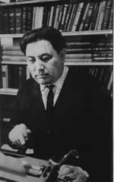

Дата проведения: 24.02.2018 г.

1 часть

Караганда 2018
Конференция организована Научным обществом учащихся СОШ № 52 имени академика Е.А.Букетова «ГЕЛИОС»

Организационный комитет конференции

Зам.директора по УВР Лыткина А.В.

Зам.директора по ВР Башкирова Е.Н.

Учитель начальных
классов Кателина З.Ф.

Учитель начальных
классов Скворцова Р.С.

Инженер по оборудованию Клюева Е.Г.

Содержание
Проект на тему «Королева Зубная щётка»  Ученица 1 «Г» класса Судницына Дарья  Руководитель: Кругловская С.Г. | 3
Проект на тему «Сладости – наши друзья и враги»  Ученица 2«Б» класса Скибицкая Екатерина  Руководитель: Логвинова О.В. | 8
Проект на тему «История робототехники»  Ученик 2«В» класса Нежданов Илья  Руководитель: Амангельді М.Е. | 13
Проект на тему «Традиционная кухня казахов»  Ученица 2 «Г» класса Бабурова Диана  Руководитель: Жулбаева Ж.Т. | 14
Проект на тему «Мексиканский незнакомец - Авокадо»  Ученица 2«Г» класса Рахманкулова София  Руководитель: Мартыненко В.И. | 22
Проект на тему «Сравнительный анализ казахских и русских сказок»  Ученица 3«А» класса Когай Софья  Руководитель: Жулбаева Ж.Т. | 27
Проект на тему «Влияние ультрафиолета на микроклимат квартиры»  Ученица 3«А» класса Исмагулова Алсу  Руководитель: Дорченко С.Б. | 36
Проект на тему «Мой вклад в спасение природы»  Ученица 3«Б» класса Алдошина Юлия  Руководитель: Моторыгина И.Н. | 42
Проект на тему «Модное увлечение - спиннер»  Ученица 3«В» класса Шмидт Вероника  Руководитель: Логовская Е.Ф. | 48
Проект на тему «Ты маленькая часть большой природы»  Ученик 3«В» класса Шаймагамбетов Диас  Руководитель: Логовская Е.Ф. | 52
Проект на тему «Мұражайдың шығу тарихы»  Ученица 3«В» класса Шмидт Вероника  Руководитель: Аймуханова А.О. | 55
Проект на тему «Изготовление свечи в домашних условиях»  Ученица 3«Г» класса Ницеля Алиса  Руководитель: Се О.Я. | 58
Проект на тему «Уголь и асбест»  Ученица 3 «Г» класса Филинова Валерия  Руководитель: Се О.Я. | 60
Проект на тему: «Формикарий – муравьиная ферма»  Ученица 3«Г» класса Цой Виктория  Руководитель: Ридель С.О. | 63
Проект на тему: «Казахстан в книге рекордов Гиннесса»  Ученица 4 «А» класса Бондаренко Анастасия  Руководитель: Кателина З.Ф. | 67
Проект на тему: «Кошки»  Ученица 4 «Б» класса Хайтиди София  Руководитель: Скворцова Р.С. | 72
Проект на тему: «Достопримечательности нашего города»  Ученик 4 «В» класса Петров Глеб  Руководитель: Чумаченко Н.Г. | 75
Проект на тему: «Вторая жизнь пластиковой бутылки»  Ученица 4 «Г» класса Попова Мария  Руководитель: Пак И.П. | 80

Королева Зубная щётка

Ученица 1 «Г» класса Судницына Дарья
Руководитель: Кругловская С.Г.

Здравствуйте, меня зовут Дарья Судницына, я учусь в первом «Г» классе.
Сегодня я хочу рассказать о зубной щётке. У каждого из нас есть зубная щётка и всем нам она хорошо знакома. А что мы знаем о ней? Сегодня я хочу рассказать вам немного интересных фактов о зубной щётке.

Цель исследовательской работы
Создание книжки-малышки о зубной щётке и правилах её использования.

Задачи исследовательской работы
3.1. Расширить знания о средстве гигиены – зубной щётке.
3.2. Провести мастер-класс о правильности чистки зубов.
3.3. Создать книжку-малышку о зубной щётке.

Методы исследования
- Изучение литературы и материалов сети Интернет.
- Анкетирование учащихся.
- Практическая часть.
- Анализ полученных результатов.
- Формулировка выводов.

История рождения зубной щётки
Немногие знают, что люди ухаживали за полостью рта уже два миллиона лет назад. Для этого они использовали палочки с размочаленным концом. Археологи находили следы микроцарапин на зубах найденных скелетов древних людей.

Пробабушка современной зубной щётки
Первая зубная щётка, похожая на современную, появилась в Китае уже в пятнадцатом веке. Официальным днём рождения зубной щётки считается 28 июля 1498 года. К деревянной или костной палочке крепили щетину из загривков диких свиней, так как она была наиболее жесткой.

От палочки до современной зубной щетки
Первую зубную щётку из Голландии в Россию привёз Петр I в восемнадцатом веке. И только в тысяча восемьсот семидесятом году, в Великобритании началось первое в истории производство зубных щёток.

От простого до сложного
В современных щетках используют синтетические волокна, в отличие от натуральных, они не портятся от горячей воды и лучше поддаются дезинфекции.
Щётки, делятся на ручные и автоматические. Автоматические щётки – это электрические, звуковые, ультразвуковые и ионные, которые чистят зубы без особых усилий со стороны человека.
Стоматологи рекомендуют менять зубную щетку один раз в три месяца.

Забавные новинки
Заставить ребенка делать то, что ему не интересно очень сложно, поэтому его лучше заинтересовать. Для того чтобы детям было интереснее и веселее чистить зубы были изобретены музыкальные зубные щетки. Когда ребенок начинал чистить зубы, звучала мелодия и не замолкала играть пока ребенок не почистил зубы.
О важности чистки зубов
Почему так важно чистить зубы? Самые главные враги зубов – микробы и вредные бактерии. Они появляются на зубах после еды и очень быстро размножаются. Это приводит к появлению кариеса.

Социологическое исследование
Чтобы узнать, правильно ли дети пользуются зубной щёткой, я провела анкетирование (см. Приложение - Анкета). Были опрошены 25 человек и заданы четыре вопроса.

Результат социологического исследования
Первый вопрос: Сколько раз в день вы чистите зубы? 12 человек ответили, что чистят зубы 1 раз в день, 2 человека – 3 раза в день и 11 человек чистят зубы 2 раза в день.
Второй вопрос: Как часто они меняют зубную щётку? 12 человек ответили, что меняют щётку 1 раз в год, 6 человек – 1 раз в месяц и 4 человека меняют щётку один раз в 2-3 месяца, а два человека не знают ответа на этот вопрос.
Третий вопрос: Какими движениями нужно чистить зубы? 8 человек чистят зубы слева-направо, 1 человек чистит зубы сверху-вниз, 4 человека чистят зубы круговыми движениями и 12 человек чистят всеми способами.
Четвертый вопрос: Как вы храните свои зубные щётки? 5 человек хранят щётку вниз щетинкой, 19 человек хранят её вверх щетинкой и 1 человек не знает, как правильно хранить зубную щётку.

Мастер-класс
Проведя анкетирование, я поняла, что многие дети не знают, как правильно чистить зубы. Поэтому я провела мастер-класс. Показала, как правильно чистить зубы, какими движениями и в течении какого времени. Дети на практике усвоили и поняли, как правильно пользоваться зубной щёткой.
В результате исследовательской работы я узнала историю происхождения зубной щётки, какие были в древности и какие существуют современные зубные щётки. Провела анкетирование и опрос, выяснила, что 100% одноклассников пользуются этим предметом личной гигиены, но не все правильно чистят зубы и не знают, как часто надо менять зубные щётки. Это подтвердило актуальность нашей работы. В ходе работы мы провели мастер-класс, где показали, как правильно и как долго нужно чистить зубы, рассказали, почему необходимо это делать, дали необходимые рекомендации. В заключении мы создали книжку - малышку, куда вошли стихи, загадки, пословицы о зубной щётке, правила пользования зубной щёткой и чистки зубов, а также сочинили сказку «Про зубную щётку и мальчика Егорку». Таким образом, я считаю, что на данном этапе исследования, поставленные мною, цели и задачи выполнены. Работу можно будет использовать в качестве бесед во внеклассной деятельности.
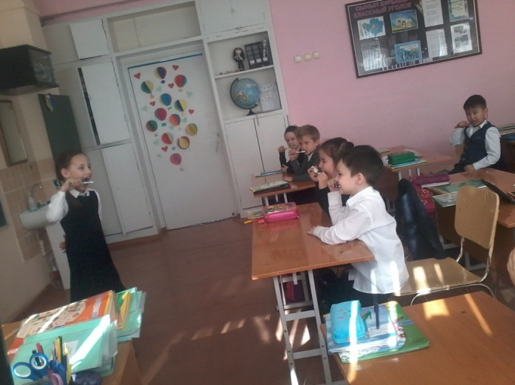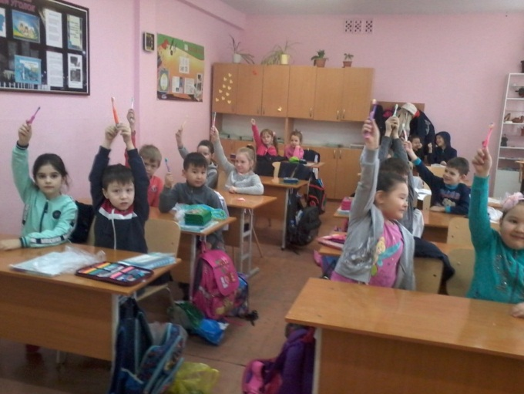
Приложение
Анкета
1) Сколько раз в день вы чистите зубы?
а) один раз вдень; б) два раза в день; в) три раза в день.
2) Как часто вы меняете зубную щетку?
а) Один раз в месяц; б) один раз в два месяца; в) один раз в год.
3) Какими движениями нужно чистить зубы?
а) сверху-вниз; б) слева-направо; в) круговыми.
4) Как вы храните щетку?
а) вверх головкой; б) вниз головкой.

Книжка-малышка
КОРОЛЕВА ЗУБНАЯ ЩЁТКА
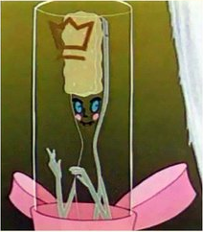

Пословицы о зубной щётке:
Здоровые зубы не те, которые хорошо лечат, а те, за которыми хорошо ухаживают.
Утром зубы чистят для красоты, вечером для здоровья.
Загадки о гигиене:
Разгрызешь стальные трубы, если часто чистишь (зубы).
Я не море и не речка, я не озеро, не пруд, но как утро или вечер - люди все ко мне бегут (ванна).
Даже если очень лень, чистить нужно дважды в день. После сна и перед сном щёткой с пастою притом (зубы).

Стих «Полезные советы»
Как поел, почисти зубки!
Делай так два раза в сутки. Предпочти конфетам фрукты —
Очень важные продукты.
Чтобы зуб не беспокоил,
Помни правило такое.
К стоматологу идем
В год два раза на прием,
И тогда улыбки свет
Сохранишь на много лет.
В книжку-малышку так же вошли правила чистки зубов и ухода за зубной щеткой (см. приложение).
Сказка «ПРО ЗУБНУЮ ЩЕТКУ И МАЛЬЧИКА ЕГОРА»
Однажды в магазине, на большой полке стояла зубная щетка со своими сёстрами. Она была красивая, с цветным медвежонком на ручке. Ей было скучно, и она хотела, чтоб её поскорее купили.
Как-то раз к ней подбежал мальчик, радостно дёргая маму за рукав, он просил купить именно эту щетку. Так наша щетка-медвежонок попала к Егору.
Первое время Егор чистил щёткой зубы утром и вечером. Но потом он стал реже брать щетку, а потом совсем забросил.
Загрустила наша щётка – ей так нравилось помогать мальчику ухаживать за его зубами. Каждый раз, когда Егор входил в ванну, щётка ждала, что её хозяин вспомнит о ней и почистит зубы.
И вот, однажды, у Егора разболелся зуб, и мама повела его к доктору. Врач вылечил мальчику зуб и рассказал, как важно чистить зубы утром и вечером.
С тех пор Егорка не забывал про свою зубную щётку!

Правила чистки зубов и ухода за зубной щеткой

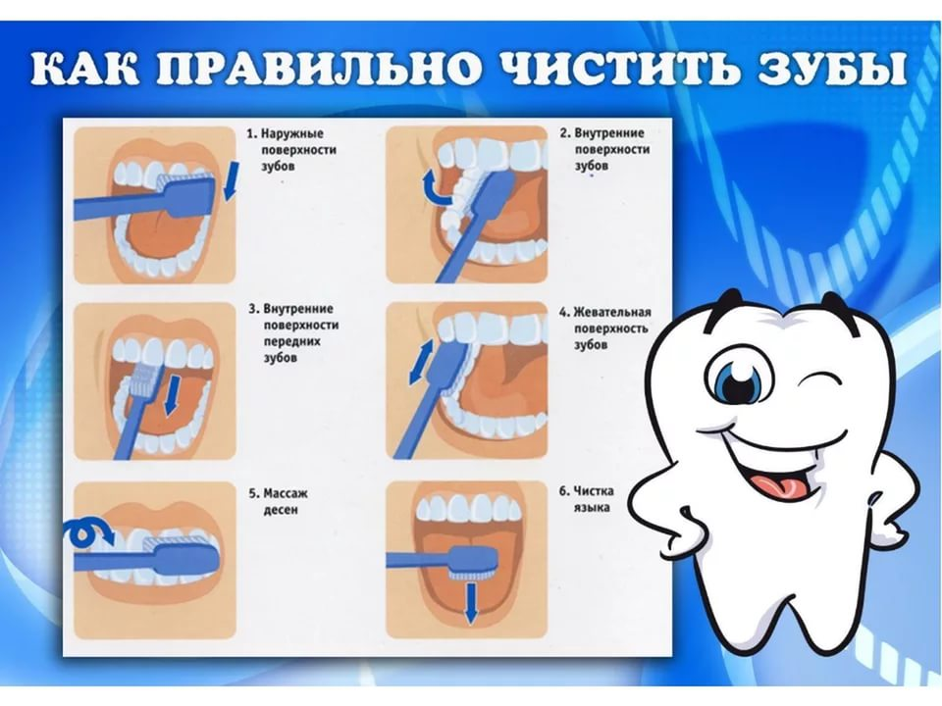

- Для чистки наружной поверхности зубов необходимо расположить головку зубной щётки под углом 45 градусов и произвести выметающие движения от десны.
- Внутренние жевательные поверхности зубов очищают короткими выметающими и круговыми движениями, располагая щётку под углом к зубу.
- При чистке внутренней поверхности передних зубов необходимо располагать зубную щётку вертикально и производить движения – от десны к режущему краю зуба.
- Жевательные поверхности зубов очищают движениями вперед-назад, при этом зубную щётку располагают горизонтально.
- Массаж дёсен производят круговыми движениями щётки с захватом зубов и дёсен при сомкнутых челюстях.
- В обязательном порядке очищается поверхность языка от налёта.

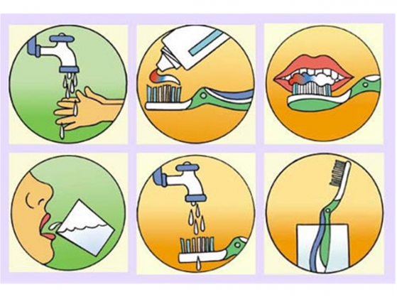

Перед тем, как чистить зубы, нужно тщательно вымыть руки и зубную щётку.
Почистив зубы, снова хорошо промыть щётку и поставить в стакан головкой вверх. Стоматологи рекомендуют хранить зубную щетку в индивидуальном стакане или футляре.

Источники
Все использованные материалы взяты из сети интернет.
Ссылки:
http://www.aif.ru/health/life/kak_pravilno_vybrat_zubnuyu_shchyotku_infografika
https://ru.wikipedia.org/wiki/%D0%97%D1%83%D0%B1%D0%BD%D0%B0%D1%8F_%D1%89%D1%91%D1%82%D0%BA%D0%B0
http://www.myshared.ru/slide/924145/
https://infourok.ru/prezentaciya-istoriya-zubnoy-schetki-1028092.html

Сладости – наши друзья и враги

Ученица 2«Б» класса Скибицкая Екатерина
Руководитель: Логвинова О.В.

Ни один праздник не обходится без сладостей, без наших любимых тортов, конфет, пирожных…!
Конфеты - поистине уникальный продукт: вкусный, способный радовать только одним своим присутствием. Потребление различных сладостей может принести массу удовольствия.
Однако сладкоежкам следует помнить, что поедание сладкого может принести не только пользу, но и вред.
Многие традиционно считают сладости вредными продуктами. Кто-то считает наоборот - полезным.
Где же истина? Постараемся разобраться в этом вопросе.

Тема проекта: Исследование: «Сладости – наши друзья или враги?»
Объект исследования: «Сладости»
Предмет исследования: Сладости, различного происхождения.
Проблема: Исследование влияния сладостей на организм человека и в частности детей. Призвать к осознанному употреблению сладостей, зная их пользу и вред.
Гипотеза: Предположим, что если дети и родители больше узнают о влиянии сладостей на организм, то их употребление будет осознанным с пользой для здоровья.
Цель исследования: Приобщить ребят к здоровому образу жизни и здоровому питанию.
Задачи исследования:
- Изучить литературу по данной теме
- Изучить историю сладостей
- Проанализировать влияние сладостей на здоровье человека
- Провести анкетирование и ознакомить с ним учащихся.
- Донести данную информацию до других учащихся
- Выводы
Этапы исследования:
- Подготовительный этап: ноябрь 2017 г.
- Планирование работы.
- Изучить литературу о сладостях
- Узнать о влиянии сладостей на организм человека
- Основной этап: декабрь 2017 г – январь 2018 г.
- Изучение проблемы
- Анкетирование
- Анализ полученной информации
- Результаты работы, подведения итогов, разработка рекомендаций
- Выводы
- Подготовка к защите проекта: февраль 2018 г.
- Подготовить выступление
- Подготовить презентацию
Методы, использованные для достижения цели:
- Работа с литературой и интернет – ресурсами, сбор материалов по теме
- Наблюдение
- Анкетирование
- Сопоставление результатов исследований
Ожидаемый результат:
- Узнаю, как и откуда появились сладости.
- Как сладости влияют на организм человека?
- Чем полезны или вредны сладости?
- Смогу поделиться результатами своей работы с моими одноклассниками и другими учениками школы
- Подготовлю презентацию, которую можно будет использовать на уроках естествознания и познания мира

ИСТОРИЯ ПРОИСХОЖДЕНИЯ СЛАДОСТЕЙ
Все люди любят сладости. Но самыми большими их потребителями являются дети и женщины. Употребляют конфеты и шоколад многие люди, а вот историю его создания знают лишь избранные.
Первые конфеты
Своим рождением это лакомство обязано Ближнему Востоку. Именно здесь три тысячи лет тому назад впервые люди смогли попробовать конфету. Для ее приготовления использовали финики и мед. Также сладость производили и из инжира, меда и орехов. В таком деле не отставала и Древняя Русь. Здешнее население готовило конфеты на основе патоки, меда и кленового сиропа. Так как сахар был очень дорогим продуктом, то употреблять его могли лишь представители знати. Поэтому до 19 столетия в состав конфет входили лишь вышеперечисленные ингредиенты.
Как медикаменты
Италия подарила миру конфеты, главным продуктом которых выступал сахар. Случилось чудо в 16 столетии. Тогда купить сладость можно было только взрослым людям и только в аптеках. Считалось, что конфета – это сильнейший медикаментозный препарат. Дети с таким исходом событий мириться не хотели. По истечении некоторого времени в других государствах и младшее, и старшее поколение смогло наслаждаться подобной вкуснотищей. Реализовывали ее не в аптеках, а в обычных магазинах и кондитерских. Тогда начали торговать шоколадными изделиями, которые имели намного большую популярность, чем конфеты на основе сиропа и меда.
Шоколад как деньги
Шоколад был известен человечеству еще до нашей эры. Производили его ольмеки – племя индейцев. Для него использовали какао бобы. Их сушили, поджаривали и перемалывали до образования порошка. Потом его перемешивали с водой. В состав добавляли красный перец. На протяжении нескольких десятков столетий напиток был верхом блаженства. Шоколад в твердом виде стал популярен гораздо позже. Лишь когда была открыта Америка европейский человек смог попробовать шоколадное диво. Ученые говорят, что именно Колумб подарил шоколад Старому Свету. Один испанский исследователь утверждает, что в те времена шоколад был очень-очень дорогим удовольствием. За него можно было приобрести раба, и, даже, дом.
Ешь шоколад, пей шоколад
В конце 18 века шоколадный напиток появился и в России. А в конце 19 столетия некий Джозеф Фрай установил, что шоколад может быть не только жидким, но и твердым.

ВРЕД ИЛИ ПОЛЬЗА?
Вряд ли можно встретить человека, который был бы абсолютно безразличен к сладостям. Кто-то их ест больше, кто-то совсем мало, но мало кто полностью исключает их из своего рациона питания. Именно по этой причине польза и вред сладкого находятся под постоянным пристальным вниманием врачей.
С детства бдительные мамы и бабушки внушают нам: есть много сладкого нельзя — от конфет портятся зубы, фигура и вообще это вредно! Бесспорно, истина в этих словах есть. Но, оказывается, совсем избегать сладостей тоже не очень хорошо для твоего здоровья. Наверное, все-таки стоит разобраться, чем полезны сладости на нашем столе.
Избыток шоколада, печенья и конфет в меню существенно снижает запасы витамина В1 в твоем организме. А это чревато появлением повышенной утомляемости и мышечной слабости. Кроме того, бесконтрольное потребление сладостей снижает запасы магния, что приводит к раздражительности, депрессии, агрессивности. Лишний сахар в организме перерабатывается в жир, который имеет обыкновение накапливаться под кожей. Но фигура — это еще полбеды. Излишки жира в человеческом организме — основная причина возникновения очень неприятных заболеваний (атеросклероза, сахарного диабета и ишемической болезни сердца). Ну и конечно, безудержное поедание сладостей создает дополнительную нагрузку на печень и способствует возникновению аллергии.
Мы не утверждаем, что во имя сохранения здоровья необходимо совсем отказаться от сладостей. Наоборот, клетки головного мозга питаются исключительно глюкозой и очень чувствительны к снижению ее содержания в крови. Кроме того, углеводы, содержащиеся в сладостях, участвуют в построении многих важных веществ в нашем организме и поэтому важны для вашего здоровья. Давайте попробуем разобраться, как найти золотую середину, определить, какие именно сладости и в каких именно случаях принесут вашему здоровью наибольшую пользу.
Шоколад
Шоколад как горьковатый горячий напиток из какао-бобов с большим количеством специй известен со времен ацтеков. После открытия Америки Колумб в числе прочих диковинок Нового Света привез в Европу и какао-бобы. Первая шоколадка в том виде, в котором ты ее покупаешь (и любишь!) сейчас, была выпущена только в 1847 году.
Настоящий шоколад богат магнием, железом, антиоксидантами, стимулирует выработку эндорфинов — «гормонов счастья», и лучшего средства от депрессии еще не придумано. В шоколаде содержатся тонин, замедляющий рост бактерий полости рта, цинк, укрепляющий иммунитет, стеариновая кислота, понижающая уровень холестерина в крови, валериановая кислота, оказывающая успокаивающее действие. Фенилэтиламин, содержащийся в шоколаде, дает энергию за счет повышения уровня гормона серотонина – гормон «хорошего настроения», а антиоксиданты являются профилактическим средством от рака.
Сухофрукты
Сухофрукты по праву считаются самыми безопасными и полезными сладостями. И потому они — настоящее утешение для сладкоежек. В них содержится множество микроэлементов, биологически активных веществ, витаминов и пектинов, очищающих кишечник. И к тому же, на радость нам, калорий в них почти вдвое меньше, чем в сахаре. И еще вместо сахара в сухофруктах содержится фруктоза, которая благодаря особенностям химического строения не позволяет кишечнику усваивать большое количество сахара и холестерина и, в отличие от обычных сладостей, не повышает уровень инсулина в крови.
Понятно, что сухофрукты — это абсолютно натуральный продукт, не содержащий красителей, стабилизаторов, эмульгаторов и прочего. Кроме того, в сухофруктах содержится большое количество кальция, способствующего укреплению волос и ногтей, магния, стабилизирующего давление, калия, улучшающего работу нервной и сердечно-сосудистой систем, а также натрий и железо, поддерживающие уровень гемоглобина в крови. Ну и конечно, клетчатка и пектин, нормализующие работу желудочно-кишечного тракта. В течение дня взрослому человеку достаточно съедать 4−5 ягод кураги или чернослива, 2−3 сушеных инжира или горсть изюма.

Прочие сладости
Мармелад изготавливают на основе патоки, пектина и желатина. Специалисты утверждают, что желатин, входящий в состав мармелада, полезен для мышц, кожи, волос и кровеносных сосудов. Пектин способствует выведению шлаков и токсинов, очищает кишечник, снижает уровень холестерина в крови. Кроме того, мармелад и желе обогащены фруктовыми соками, не содержат жира и низкокалорийны. А зефир и пастила полезны для мышц, повышают иммунитет и оказывают положительное влияние на волосы, ногти и сосуды. Кстати, запомни, что зефир и пастила принесут тебе больше пользы, если есть их с 16 до 18 часов: именно в это время в твоей крови падает уровень глюкозы. И даже в критикуемом многими диетологами мороженом кроме большого количества калорий содержится более тридцати различных минеральных солей, нужных организму, двадцать витаминов, ферменты и аминокислоты. Ну и конечно, при плохом настроении нет ничего лучшего, чем порция любимого мороженого, покрытого вкусной и полезной шоколадной глазурью.
Еще из полезного, но калорийного также можно назвать халву. Да, калорий в халве больше, чем во всех остальных сладостях; а еще в ней содержится большое количество растительных масел, белка, клетчатки и минеральных веществ. Халва обладает омолаживающим действием, содержит протеины, натрий, железо, магний и медь, а также улучшает пищеварение и, как и большинство сладостей, благотворно действует на нервную систему.
Изучив все вопросы, которые касались сладостей, мы пришли к выводу, что если сладости изготовлены из натуральных продуктов, то при разумном употреблении они принесут несомненную пользу здоровью, поскольку являются естественным стимулятором жизненной активности. Только не забудьте почистить зубы после того, как съедите вкусную и очень полезную шоколадку — кариес, увы, никто не отменял.
Будьте здоровы!

ПРИЛОЖЕНИЕ

В анкетном опросе принимали участие 25 учеников нашего класса. Ребята ответили на следующие вопросы:
- Любишь ли ты сладости?
Да - 76% Нет 24%
- Какие сладости ты любишь больше всего?
- Шоколад (шоколадные конфеты) -48%
- Торты, печенье, булочки, пирожные – 36%
- Мармелад – 28%
- Сухофрукты (изюм, курага, чернослив, инжир) – 12%
- Мороженое – 28%
- Полезны ли сладости?
Да – 80% Нет – 16% Не знаю – 4%
В заключение сделаю несколько выводов о пользе и вреде для здоровья человека употребление сладостей.
Враги наши сладости или все-таки друзья?
По результатам анкетирования мы выяснили, что 76% детей любят сладости и только 24 % не любят, но все же их едят. Из 25 опрашиваемых учащихся 80% ответили, что сладости не полезны для здоровья и только 20% считают, что полезны. 4% ответили, что не знают ничего о пользе или вреде сладостей.
Чрезмерное употребление сладостей приводит к появлению повышенной утомляемости и мышечной слабости, снижает запасы магния, что приводит к раздражительности, депрессии, агрессивности, лишний сахар в организме перерабатывается в жир, дает дополнительную нагрузку на печень и способствует возникновению аллергии.
В то же время сладости в умеренных количествах приносят немало пользы. Клетки головного мозга питаются исключительно глюкозой и очень чувствительны к снижению ее содержания в крови. Углеводы, содержащиеся в сладостях, участвуют в построении многих важных веществ в нашем организме. Желатин, входящий в состав мармелада, полезен для мышц, кожи, волос и кровеносных сосудов. Настоящий шоколад богат магнием, железом, антиоксидантами, стимулирует выработку эндорфинов — «гормонов счастья». В сухофруктах содержится большое количество кальция, способствующего укреплению волос и ногтей, магния, стабилизирующего давление, калия, улучшающего работу нервной и сердечно-сосудистой систем, а также натрий и железо, поддерживающие уровень гемоглобина в крови.
Сладости, изготовленные из натуральных продуктов, при разумном употреблении принесут несомненную пользу здоровью, поскольку являются естественным стимулятором жизненной активности.

Список использованной литературы

- Большая медицинская энциклопедия. – М.: Эксмо, 2005
- Врач советует. Лечебное питание при различных заболеваниях. – Иркутск, 1993
- Гигиена питания. – М.: Медицина», 1971
- Энциклопедия для детей. – М.: Аванта, 2000
- Интернет-ресурсы

История робототехники

Ученик 2«В» класса Нежданов Илья
Руководитель: Амангельді М.Е.

Цель проекта: мотивация к изучению наук естественно – научного цикла: окружающего мира, краеведения, физики, информатики, математики.
Задачи проекта:
- развивать творческие способности и логическое мышление детей;
- развивать образное, техническое мышление и умение выразить свой замысел;
- развивать умения творчески подходить к решению задачи;

1.Кто придумал слово Робот?
2. Существуют различные направления робототехники:
А. Промышленные роботы - например, сварочный робот на автозаводе, покрасочный робот, который красит машины.
Б. Военные и космические роботы. Военные роботы – это роботы-разведчики, патрульные роботы, Космические роботы-луноходы, отправляемые с экспедицией на Луну и другие планеты, робот-шахтер- для сборки лунного грунта.
В. Бытовые роботы. Например, робот-хирург предназначенный для помощи врачам во время операции, роботы–пылесосы, роботы для чистки бассейна, робот –спасатель Дракон для разбора завалов.
Г. Андроиды. Например, робот андроид Asimo.
Этот робот умеет танцевать, бегать, слушать и даже говорить.

Существует несколько наборов Lego. Один из самых распространенных наборов – это Lego Mindstorm. Это конструктор для создания программируемых роботов и соответствующее программное обеспечение. Существует 3 поколения роботов Lego Mindstorm- RCX -1.0., NXT – 2.0., и EV3( с помощью этого набора я строил и программировал роботов.)
Для создания роботов необходимы детали - модуль, датчики и моторы.
Для разных роботов используются разные датчики. Например, для робота – сумоиста, нужны датчики света и ультразвука, для робота –лестничный –вездеход, нужен датчик касания.
Я строил очень много разных роботов.
Например Спиннер-фактор - фабрика по строительству спиннеров. Робо-рука. Для ее создания необходимо 4датчика касания ,модуль и 4 мотора. При помощи ее можно что-нибудь поднять.
Геробой - необходим датчик равновесия, потому что он стоит только на 2 колесах.
Драгстер.
Простой робот - ему нужен датчик света,модуль и 2 мотора.

Традиционная кухня казахов

Ученица 2 «Г» класса Бабурова Диана
Руководитель: Жулбаева Ж.Т.

Цель моего проекта : « Рассказать об особенностях, разнообразии и пользе казахской национальной кухни».
Задачи:
1. Изучить историю происхождения блюд.
2. Найти информацию традиционной кухни казахов .
3. Написать приготовление традиционной кухни казахов
4. Приготовить одно блюдо своими руками
Гипотезы:
1. Казахи славятся гостеприимством
2. Национальные казахские блюда готовятся на трацициооных праздниках.
Методы исследования:
1. Поиск информации.
2. Анализ информации.

Я, Бабурова Диана, ученица 2 «г» класса, хочу вам рассказать о нашей казахской национальной кухне, ее особенностях и, конечно же, о гостеприимстве казахского народа.
В казахской национальной кухне, как в зеркале, отразилась душа народа, его история, обычаи и традиции.
С давних пор наиболее отличительной чертой казахского народа было гостеприимство. Дорогого гостя радушно встречали, усаживали на самое почетное место, угощали лучшим, что было в доме.
В первую очередь гостю подавали кумыс, шубат или айран, затем - чай с молоком или сливками, баурсаками, изюмом, иримшиком, куртом. Затем следовали закуски из конины или баранины - казы, шужук, жал, жая, сур-ет, карта, кабырга. На любом столе обязательно были лепешки из пшеничной муки.
Украшением любого дастархана и наиболее излюбленным блюдом у казахов всегда считалось мясо по-казахски.
Гостеприимство – основная черта характера казахского народа. Даже, если вы на минуту и по очень важному делу «забежите» в казахский дом, хозяин все равно усадит вас за стол и предложит ароматный чай со сладостями.
Уважительное отношение к гостям и самое главное – желание принимать их в своем доме, способствовали тому, что со временем традиционное казахское застолье обрело форму ритуала.
В современном ли доме или в юрте пастуха гостя встретит и усадит за стол хозяин. Первым делом, ему предложат пиалу чая, который в казахском доме разливают только девушки или молодые женщины. Утолившему жажду гостю обязательно поднесут сый-аяк - пиалу почета. К чаю подадут лепешки, молочные сливки - каймак, масло, сухофрукты, орехи, сладости.
Главное традиционное кушанье казахов - бесбармак - вареная конина или баранина с отваренными в бульоне нарезанными небольшими кусками теста и обильно посыпанная зеленью укропа, петрушки и кинзы, подается на большом овальном блюде. Угощение бесбармаком сопровождается своеобразным ритуалом.
Традиция мелко крошить мясо имеет особое значение и древние корни. Это знак уважения хозяев к гостям, особенно к аксакалам (им трудно разжёвывать крупные куски). Чем мельче накрошено мясо тем лучше, плохо накрошенное мясо в бешбармаке расценивается как неуважение к гостям или просто как неумение готовить бесбармак.

Рецепт приготовления Бесбармака:
Для приготовления бульона: 1270 г конины (можно взять баранину или говядину) 1 луковица, соль, специи - по вкусу
Для приготовления теста: 2 ст. муки, 0,5 ст. воды, 2 яйца,1 чайная ложка соли.
Для приготовления соуса:1 пиала бульона, 1-2 луковицы.
Бесбармак - в переводе означает 5 пальцев. Ведь если южноазиатские народы едят палочками, то среднеазиатские испокон веков кушали пальцами. До сих пор во время национальных обрядов связанных с приемом пищи узбеки, казахи, киргизы и таджики стараются есть руками
Это блюдо традиционно готовят из конины, но в последнее время вместо конины берут баранину или говядину. Подготовленные и промытые куски мяса опускают в казан или кастрюлю с холодной водой, доводят до кипения, убавляют огонь, снимают пену и при слабом кипении продолжают варить до готовности.
За 30-40 минут до окончания варки в бульон добавляют соль по вкусу, лавровый лист, головку репчатого лука, черный перец горошком.
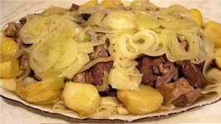
Замесить тесто, дают ему постоять 30-40 минут, затем раскатывают скалкой в пласт толщиной 1-1,5 мм и нарезают квадратиками по 7-8 см. За полчаса до окончания варки мяса в бульон можно опустить очищенный картофель, сварить его до готовности и вместе с мясом переложить в закрытую посуду. В отдельную посуду укладывают нарезанный кольцами лук, соль, перец, пряную зелень, заливают снятым с горячего бульона жиром, плотно закрывают крышкой и томят. В кипящий бульон опускают нарезанное квадратиками тесто и варят до готовности, затем выкладывают его на плоское блюдо (ляган), сверху кладут куски мяса, а также казы, карта, шужык и жанбас, а на него - томленный в жире лук кольцами. По краям блюда можно положить отварной картофель.
Также популярны куырдак (жареные кусочки печени, почек, легких, сердца, кишок и т. п. с картофелем). Куырдак сравнительно быстро готовится, поэтому его обычно подают гостям перед тем как будет готово основное блюдо бешбармак. Куырдак может быть приготовлен только из мяса (без лука), в таком случае он называется «Кара куырдак».

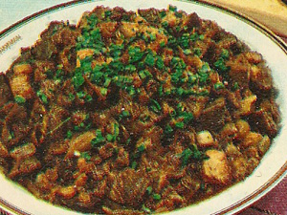
Сорпа (мясной бульон).Отличительные черты сорпы довольно сложно выделить. Иногда выделяют такое отличие, как приготовление сорпы из предварительно обжаренного мяса и овощей, однако существует и обычный способ приготовления. Следовательно, технология приготовления сорпы не имеет присущих исключительно этому супу отличий от технологии приготовления других заправочных супов.

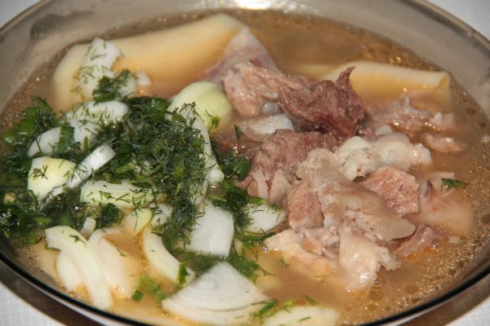

Ак-сорпа (молочный суп с мясом, или просто мясной суп с куртом)

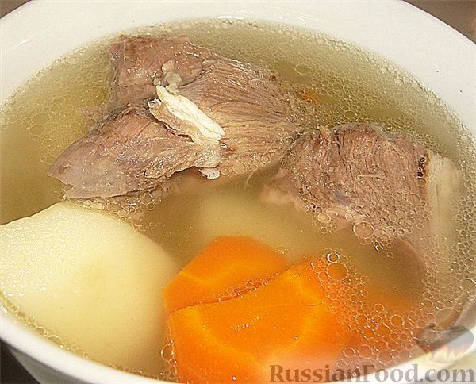

«Сiрне» (приготовленная в казане жареная молодая баранина с луком и картофелем)

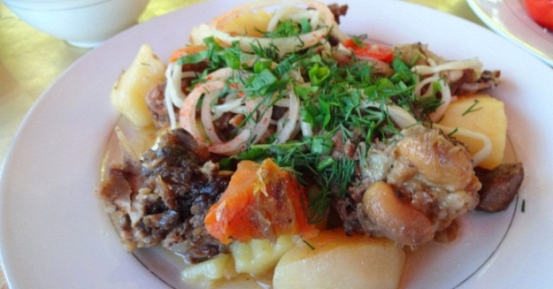

«Палау» (плов по-казахски с большим количеством мяса)

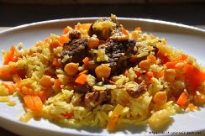
К основным блюдам нередко относят также и разнообразные варёные колбасы — Казы (колбаса из конины, делится по степени жирности). Изготавливается путём набивания натуральной конской кишки конским жирным мясом с рёбер (обычно обмазав мясо пряностями и специями), причём набивают не фаршем, а заправляют мясо с ребром целиком, получая таким образом большое полукольцо. Зачастую ребро отделяется и в кишки вставляется мясо с ребра целым куском. Обычно используется мясо с полосой жира на нем. Употребляли в разных видах — сырокопчёном, варёном, повяленном и отваренном. У башкир, казахов, как правило, принято есть казы только в варёном виде, у татар — в вяленом и копченом виде. Казы является непременным атрибутом праздничного стола у близких кочевых тюркских народов башкир, казахов, каракалпаков, киргизов, ногайцев, татар. Стоит обратить внимание что на мясо режут не всех лошадей, предварительно лошадь откармливают. Хотя лошадей режут круглый год на «согым», но основной «сезон» ближе к концу года — к зиме. Значительно позже казы стало неотъемлемой частью национальной кухни узбеков, так как оседлому населению Средней Азии не было свойственно резать лошадей с целью употребления в пищу — так как это специфика кочевого скотоводства.

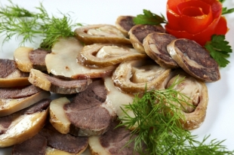

Шужык, а также особенная часть конины — жал. В кухне также используется вяленое и копченое мясо, по понятным причинам это распространено в сельской местности. Ранее к основным блюдам также относился когда-то популярный у кочевников фаршированный желудок, запекаемый в золе или закопанный под костром на пастбище в степи, но сейчас данное блюдо является редкостью среди оседлого населения, его чаще готовят живущие в степи вместе со своим скотом.
Рецепт приготовления шужык.
Конину нарезают кусками по 300–400 г, натирают смесью соли, чеснока и сахара, укладывают в деревянную или керамическую посуду и выдерживают 3 дня на холоде при температуре 2–4°. Подсоленное мясо нарезают кубиками по 2 см, набивают ими тонкие конские кишки, подготовленные, как для казы, подвешивают для осадки на 3–4 часа в прохладном помещении. После этого шужук отваривают, вялят или коптят.
Конина 250, кишка конская (тонкая) 20 см, сахар 5, чеснок, соль

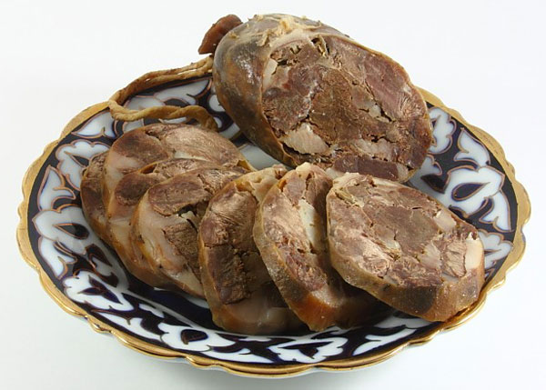
Из рыбных блюд наиболее известен «коктал», который готовится из крупной рыбы (3-5 кг) с овощами путём горячего копчения в коктальнице.

Салма (суп из мясного бульона и теста от бесбармака или домашней лапши). К мясным блюдам также относится и казахский вариант мант из мяса с тыквой, традиционным способом приготовления которых является готовка на пару на особом многослойном деревянном подносе, устанавливаемом на казан с кипящей водой вместо крышки.

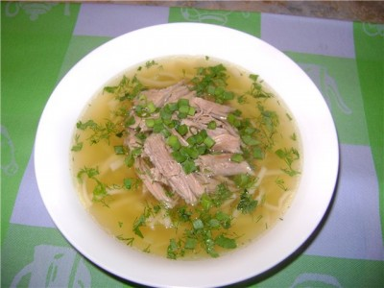

Для приготовления блюд широко используются баранина, говядина, конина, реже верблюжатина (каз. төрт түлiк мал — «четыре вида скота»). Использование рыбы и морепродуктов традиционно для жителей побережья Каспия и Арала, рек Сырдарья, Урал, Иртыш и других водоемов. В связи с кочевым образом жизни птицу не разводили, она присутствовала лишь в качестве дичи у охотников. Свинина не используется вообще, так как ислам не допускает её потребления.
Кроме мясных блюд, существует большое разнообразие молочных блюд и напитков: кумыс (взбродившее кобылье молоко), шубат (кислое верблюжье молоко), айран (вид кефира), каймак (сметана), килегей (сливки), сары-май (подсоленое сливочное масло), катык (среднее между простоквашей и творогом), курт (твердый солёный творог или солёный сыр), иримшик (твёрдый сыр из овечьего молока), уыз (варёное молозиво, похожее на мягкий сладкий творог), шалап (смесь воды с молочными напитками), коже (молочный напиток со злаками) и др.

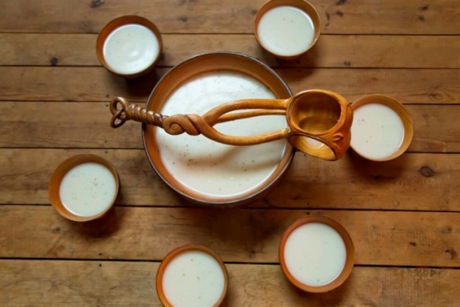
Одним из традиционных молочных блюд является аклак. Цельное коровье молоко сгущают простоквашей из овечьего молока. После кипячения образовавшуюся жидкость сливают. В готовый аклак добавляют кипячёное молоко, сливочное масло.
Традиционный хлеб трех видов: баурсаки — жаренные в кипящем масле в казане круглые или квадратные кусочки теста, тандырные лепешки — печённые на внутренней стороне тандырной печи и шельпек — лепешки которые жарятся в кипящем масле. Наиболее распространёнными являются баурсаки и шельпеки, так как они легко готовятся в походных условиях — в казане, и ныне традиционно готовятся для любого праздника, несомненно являясь дополнительным украшением праздничного стола, в то время, как тандырный хлеб требует тандырных печей и пекли его в основном в оседлых местах. Само название «бауырсак» произошло от казахских слов "баурмасу, баурласуга, баур", что в переводе на русский язык значит "стремление к объединению, родству, брат". Баурсак является одним из разновидностей традиционного хлеба у тюркских народов, имеет вид квадратных или круглых пончиков, которые обжарены на масле. Могут отличаться ингредиенты теста в зависимости от того, какому принадлежит рецепт народу. Можно готовить баурсаки из пресного или дрожжевого теста. Существую варианты творожных пончиков. Подаются баурсаки и к чаю, и к повседневным кушаньям, и в качестве праздничного самостоятельного блюда. Также к ним могут подаваться всевозможные медовые сиропы. История возникновения этого блюда связана с кочевым образом жизни, который был у тюркских народов. В подобных условиях и приготовление хлеба отличаться должно было быстротой и легкостью, а также в учет брались непростые походные условия.

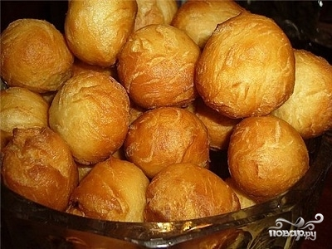

Готовят современные баурсаки в казане, на сковороде во фритюре. У тюркских народов практически ни один традиционный праздник не обходится без этих вкусных пончиков.
Баурсаки невероятно популярны в Казахстане, Киргизии, Монголии, а также у татар и башкир. Традиционно, это блюдо кочевых народов. Баурсак – это не просто выпечка, он издревле символизируют солнце и счастье. А потому им угощают только самых дорогих и добрых гостей. Хочу поделиться нашим любимым рецептом.
Ингредиенты:
Мука – 500гр.
Молоко – 300мл.
Сливочное масло – 20гр.
Дрожжи – 20гр.
Соль – 1ч.л.
Вода (горячая, для сахара и соли ) – 50мл.
Яйца – 1 шт.
Растительное масло для жарки.
Процесс приготовления
- Сахар и соль растворить в горячей воде, охладить.
- Дрожжи развести в теплом молоке, добавить растопленное сливочное масло, взбитое яйцо и раствор сахара с солью, все аккуратно перемешать ложкой.
- Во всю эту смесь постепенно добавить муку и замесить тесто. Масса должна получиться липкой ( смажьте руки маслом, чтобы не прилипало). Вымешиваем тесто до 10 минут, оставляем под крышкой, чтобы оно поднялось. По времени, примерно, 1,5 часа.
- По истечению времени, нужно хорошо помесить тесто и разделить на две части и снова оставить, но уже на 40 минут.
- Одну часть раскатываем, толщина должна быть 7-8 мм. Разрезаем на квадратики или вырезаем кружочки с помощью круглого стакана.
- Жарить баурсаки нужно на умеренном огне с каждой стороны, довести до золотистой корочки.
- Баурсаки выложить на бумажное полотенце, чтобы оно впитало лишний жир.
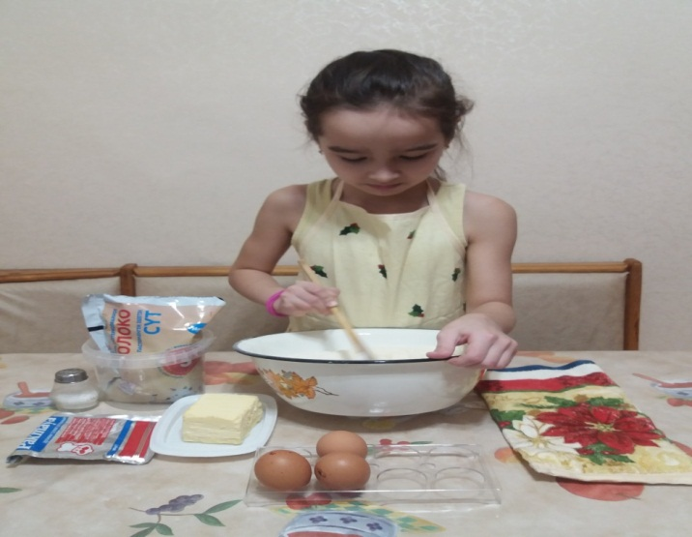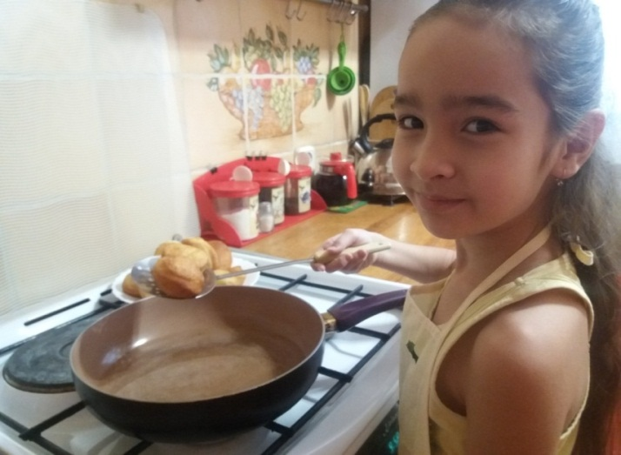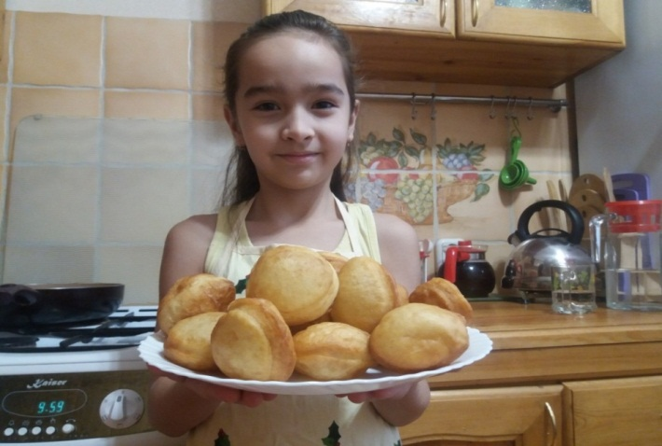

Итак, основные разновидности традиционного хлеба: таба-нан (сковорода-хлеб) — лепешка, испечённый на углях (тесто печётся меж двух сковород), баурсак (маленький колобок), шельпек (тонкая лепёшка), шек-шек (чак-чак) и тандыр-нан. К известным сладостям, помимо шек-шека, относится полузабытый «шертпек» — это смесь меда и конского жира от «казы», в основном было на дастархане у казахских баев. Можно также перечислить: «талкан» (национальное казахское блюдо, относится к закускам, готовится из прожаренной, хорошо высушенной, растолченной пшеницы. Употребляется с холодным или горячим молоком, или горячим чаем. Часто перед употреблением смешивается с сахаром.), «жарма», «жент», «балауыз», «балкаймак».Из напитков основным является чай. Любой дастархан начинается и заканчивается чаепитием. Причём чай по-казахски — это крепкий чай со сливками или молоком. Потребление чая жителями Казахстана одно из самых высоких в мире — 1,2 килограмма в год на человека. Для сравнения, в Индии оно составляет лишь 650 граммов на душу населения.

Современная кухня казахов
Казахская кухня за последние десятилетия существенно изменилась. В национальной кухне появилось больше заимствований. На столе современной казахской семьи помимо традиционной, часто встречаются блюда восточно-европейских народностей таких как украинская, русская, белорусская и даже немецкая. Также много блюд было заимствовано из кухни восточных народов, населяющих Казахстан, таких как блюда кавказских народов, дунганские, узбекские, уйгурские, татарские, корейские и др. Типичные блюда на казахских торжествах и мероприятиях помимо обязательных традиционных блюд: лагманы, кауап (шашлык), самса, варёные и жареные тушпара (пельмени), соленья и маринады, копчёные мясопродукты, овощные, фруктовые и мясные салаты, десертные продукты такие как торты, пирожные, конфеты, мороженое, мармелад и прочие уже давно стали обычным рационом.
Вывод: Мы узнали об особенностях национальной кухни казахского народа, познакомились с обычаями, почувствовали гостеприимство и даже разведали рецепты некоторых основных национальных блюд.

Список литературы
- https://ru.wikipedia.org/wiki/%D0%93%D0%BE%D1%81%D1%82%D0%B5%D0%BF%D1%80%D0%B8%D0%B8%D0%BC%D1%81%D1%82%D0%B2%D0%BE
- https://ru.wikipedia.org/wiki/%D0%9A%D0%B0%D0%B7%D0%B0%D1%85%D1%81%D0%BA%D0%B0%D1%8F_%D0%BA%D1%83%D1%85%D0%BD%D1%8F
- http://www.myshared.ru/slide/1017309/
- http://for-student.ucoz.kz/load/na_russkom/pishhevye_produkty/kazakhskie_nacionalnye_bljuda/48-1-0-208.

Мексиканский незнакомец - Авокадо

Ученица 2«Г» класса Рахманкулова София
Руководитель: Мартыненко В.И.

Авокадо – это фрукт или овощ? Кто-то считает авокадо ягодой или даже орехом. Нам стало интересно, и мы решили выяснить, что же это за незнакомец. Я хочу вам рассказать о самом интересном. Что же удалось выяснить?
Как ни странно, но оказалось, что авокадо – это фрукт. Я очень удивилась, ведь фрукты обычно сладкие или кислые, а авокадо имеет совсем необычный вкус. Так как фрукт необычный, исследование получилось очень интересное.
Я нашла много интересных фактов про этот фрукт, а потом мы провели эксперимент: мы посадили косточку авокадо и наблюдали за тем, как будет прорастать наше дерево.

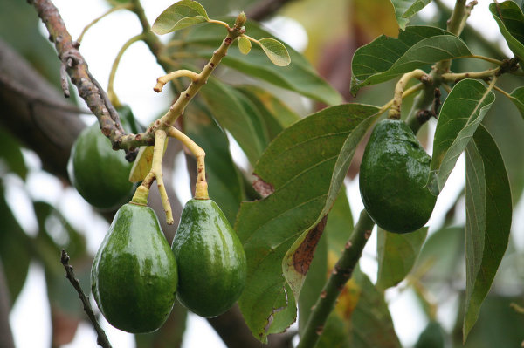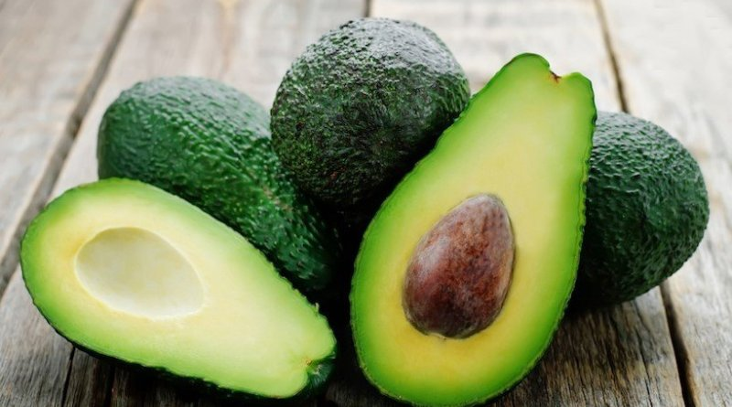

Совсем недавно, еще лет 10 назад, практически никто из нас не слышал про авокадо, не то что пробовал. Да и сейчас этот фрукт не так уж и популярен на нашем рынке.
Хотя, если внимательно посмотреть, то многие овощи и фрукты, которые мы регулярно употребляем, пришли к нам именно из далеких заморских стран много лет тому назад. И все это не очень охотно принималось нашим народом.
Дикие родичи авокадо не установлены. Своим происхождением эта культура обязана древним земледельческим племенам Центральной Америки. Предполагают, что произошло авокадо из Мексики в результате скрещивания двух, а может быть, и большего числа видов. Индейцы начали культивировать авокадо предположительно более 7 тысяч лет назад.
Сочные, нежные плоды авокадо — любимое лакомство многих наземных животных тропиков, которые разыскивают опавшие плоды на земле. Отсюда одно из названий авокадо — «груша крокодилов».
Европейцы впервые познакомились с авокадо в XV в. В это время оно было распространено на огромной территории от Мексики до Перу. Затем оно было завезено испанскими и португальскими мореплавателями на западное побережье Африки и в Юго-Восточную Азию. В 1653 г. испанцы впервые привезли плоды авокадо в Европу. Познакомившись с его свойствами, испанские моряки стали запасать плоды авокадо для дальних походов. До начала XX в. авокадо было типичной культурой местного значения. Только в 20-х годах оно стало приобретать коммерческий характер — сначала в США, а затем в латиноамериканских, средиземноморских и других странах.

Биологическое описание
Авокадо — быстрорастущее дерево, достигающее в высоту 20 м. Ствол обычно прямой, сильно ветвится.
Листья эллиптические, длиной до 35 см. Опадают круглый год.
Цветки невзрачные, мелкие, зеленоватые, обоеполые, находятся в пазухах листьев.
Авокадо цветет очень обильно, но плодов завязывает мало. Подсчитано, что для нормального урожая достаточно, чтобы из 5000 цветков образовался всего один плод.
В зависимости от сорта и района выращивания деревья цветут зимой или весной в период с декабря по май.
Мякоть плода желтовато-зеленая, твердая, при созревании становится нежной, маслянистой, имеет вид твердого сливочного масла, пресная, с легким приятным привкусом сливочного масла, яичного желтка и ореха грецкого.
Внутри плода находится обычно одно семя, достигающее у крупных плодов величины куриного яйца.
Плоды созревают через 6-17 месяцев после цветения. В Центральной Америке плоды обычно созревают с октября по июнь.

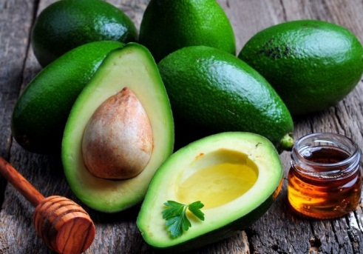
Авокадо в кулинарии

Мякоть созревшего авокадо нужна для кулинарных целей – из нее готовят салаты, закуски, холодные блюда, суши и мексиканское кушанье гуакамоле.
Вегетарианцы знают, как выращивать персею, сохранив вкусовые свойства плода: по содержанию калия, витаминов и олеиновой кислоты он является прекрасной альтернативой мясу и яйцам.

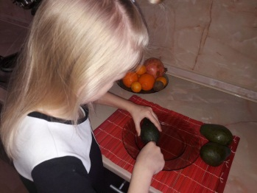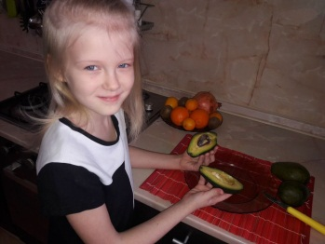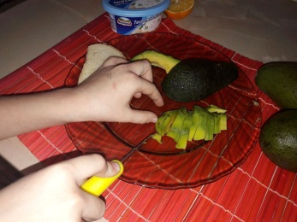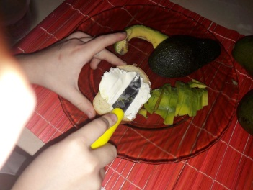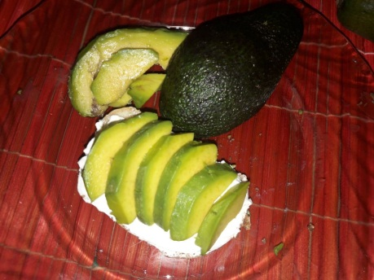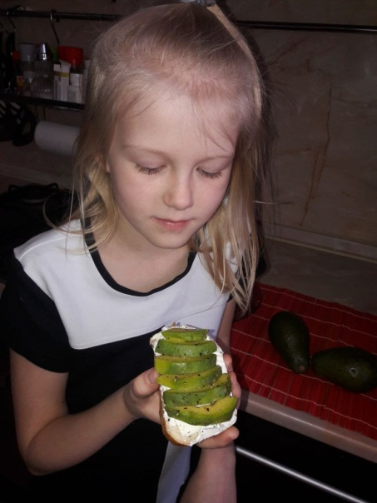

Как выбрать
При покупке авокадо необходимо проверить дозревший ли плод. Если авокадо твердый и кожура совсем не продавливается, значит, плод не дозрел, а если он слишком глубоко продавливается, то перезрел. Также следует обратить внимание на наличие темных пятен и трещин. Это может свидетельствовать о том, что авокадо начал портиться. Однако чаще всего на прилавках магазинов можно встретить недозревшие плоды. Чтобы авокадо поспел, его нужно завернуть в газету или бумажное полотенце, убрать на 3-5 дней в темное место.

Как есть авокадо
Чтобы почистить авокадо, нужно сделать надрез вдоль и одновременно обе половинки повернуть в противоположные стороны. При этом плод должен легко разделиться на две части. Изнутри вынуть косточку, очистить мякоть от кожуры или выскоблить ее ложкой. После очистки авокадо следует сразу же съедать или использовать в приготовлении блюд. Это связано с тем, что на воздухе мякоть быстро теряет свои внешние свойства и начинает темнеть. Иногда для замедления такого процесса плод смачивают лимонным соком.

Состав и наличие полезных веществ
В пищу используется мякоть авокадо, которая содержит большое количество витаминов (Е, группы В, А, С, К, РР, фолиевая кислота), минералов(кальций, фосфор, калий, железо, натрий, сера, медь, хлор, йод, магний, бор, кобальт, марганец и др.) и мононасыщенных жиров, которые очень хорошо усваиваются организмом.

Полезные и лечебные свойства
Авокадо обладает большим количеством свойств положительно влияющих на организм. Введение в рацион питания этого плода снижает риск возникновения заболеваний сердца, в частности, инфаркта; сосудов – атеросклероз, гипертония; крови – малокровие, катарактой, сахарным диабетом, заболеваниями ЖКТ, которые сопровождаются высоким уровнем кислотности. Также авокадо следует употреблять в послеоперационный период, в период выздоровления после инфекционных заболеваний, а также при постоянных тяжелых физических нагрузках.
Манногептулоза, содержащаяся в авокадо, благоприятно воздействует на состояние нервной системы, снижая раздражительность, усталость, сонливость, увеличивая концентрацию, работоспособность.
Большое содержание витамина А и Е благоприятно действует на кожные покровы, разглаживают мелкие морщины, уменьшает размеры воспаленных участков от псориаза, угревой сыпи и экземы. За счет антиоксидантных свойств авокадо защищает клетки организма от воздействия радикалов и омолаживает их.
В промышленных масштабах из авокадо изготавливают косметические средства: маски, шампуни, бальзамы, крема и прочие. Для этого из авокадо делают вытяжки и масло.

Вред авокадо
В редких случаях встречается индивидуальная непереносимость продукта, аллергические реакции на авокадо не выявлены. Ядовитыми считаются косточки и листья авокадо, но их редко кто решится употреблять в пищу.

Выращивание
После того как я узнала так много интересного об авокадо, я захотела попробовать вырастить этот фрукт дома, тем более что мы нашли два способа как его выращивают в домашних условиях.
Первый способ. Горшок для посадки семян наполнить землей. Косточку поместить вглубь земли так, чтобы верхушка была на уровне земли. Поливают по мере высыхания земли. При появлении всходов, поставить в более светлое место, но не под прямые солнечные лучи.
Второй способ «открытый». У косточки по окружности на уровне середины аккуратно проделываются три маленькие дырочки (дырочки делали с помощью зубочистки 3-4 мм), в эти дырочки вставляются зубочистки. Эти зубочистки служат опорами, за которые косточка тупым концом подвешивается в стакан с водой; уровень воды нужно постоянно поддерживать точно под косточкой. Вскоре должны появиться корни, у нас они еще не появились, и когда длина корней достигнет 3 см, косточку посадим в горшок, но обязательно она должна немного выглядывать из него.
Мне очень понравился второй способ, потому что интересно наблюдать, как прорастают корни и этот способ дает прорастание корней в четыре раза быстрее, чем первый.

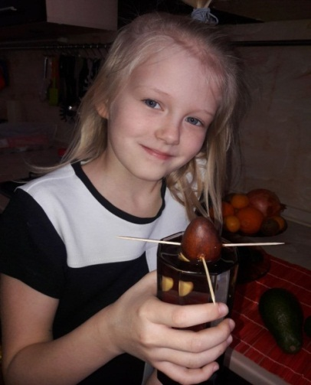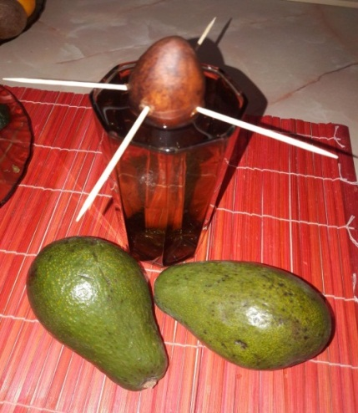

Проращивание семян авокадо «открытым» способом

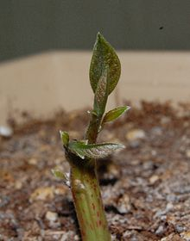  Двухнедельный саженец авокадо | 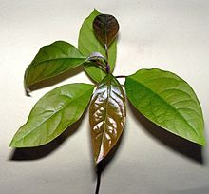  Молодой саженец авокадо
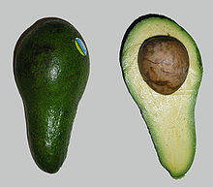
Продумывая, как без усилий вырастить полезный авокадо, учтите, что правильный уход не всегда гарантирует образование плодов. Благодаря терпению и трудолюбию у вас вырастет красивое деревце с необычной кроной, которое украсит помещение, оранжерею или зимний сад.

Выводы

Во время своего исследования мне удалось не только ответить на вопрос: авокадо - это фрукт или овощ, но и узнать много интересных фактов, понаблюдать за ростом растения, попробовать его на вкус, приготовить несколько интересных блюд, что принесло мне массу удовольствия и, конечно же, знания.
Проводить исследования, того что тебе интересно, совсем не сложно, а очень увлекательно, нужно просто приложить немного усилий.

Список используемой литературы
- Сааков С.Г. Оранжерейные и комнатные растения и уход за ними. — Л.: Наука, 1985. – 621 с.
- http://www.provisor.com.ua/archive/2006/N6/dig_01.htm
- http://www.naturemania.com/produits/avocat.html
- http://www.hort.cornell.edu/4hplants/Fruits/Images/Avocado%202.JPG
- http://www.botany.hawaii.edu/faculty/carr/images/per_ame.jpg

Сравнительный анализ казахских и русских сказок

Ученица 3«А» класса Когай Софья
Руководитель: Жулбаева Ж.Т.

Универсальность сказки, ее, так сказать, повсюдность,
столь же поразительна, как и ее бессмертие.
В.Я. Пропп

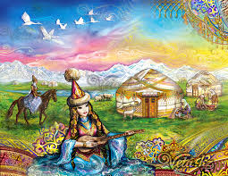
Сказка – один из популярных и любимых жанров в фольклоре и литературе разных народов. Маленькие дети ещё не умеют ходить, но уже слышат от своих мам и бабушек сказки. Каждый народ воспевает в сказках трудолюбие, ум, находчивость отвагу, героизм, высмеивает лень и глупость, осуждает жестокость, предательство и коварство.
Как любим мы эти волшебные сказки, как нравится нам погрузиться в удивительный мир фантазии, где кони летают по небу, дворцы вырастают за одну ночь, а звери говорят человеческим голосом! Почему? Ответ прост: сказки дарят человеку веру в справедливость и надежду на чудо.
Верим ли мы в реальность сказки? И верим, и не верим. Но хочется верить. Что же такое сказка? Когда она появилась? Какой она бывает?
Мама дала мне сборник казахских сказок. Когда я прочитала некоторые из них, я заметила, что казахские и русские народные сказки очень похожи. Что общего в сказках столь разных народов? Чем они отличаются? У меня возникло много вопросов и захотелось найти на них ответы.
Актуальность нашей работы заключается в том, что, изучая сказки как особый вид устного народного творчества, мы постигаем дух народа, особый неповторимый уклад народной жизни, его культурные ценности, национальные образы и символы. Это помогает нам лучше понять представителей других культур, правильно выстраивать межкультурное общение. Чтение сказок обладает большим энергетическим эффектом, т.к. в них отражается многовековая мудрость народа.
Поэтому мы выдвинули гипотезу о том, что если мы проведём сравнительный анализ казахских и русских народных сказок, то сможем доказать, что сказки разных народов мира похожи между собой, потому что желания и стремления, надежды и мечты всех народов похожи. Все народы одинаково понимают то, что считают истиной и неправдой, справедливостью и притворством, преступлением и наказанием, геройством и трусостью. В то же время сказки могут иметь значительные отличия в силу культурных и исторических особенностей развития того или иного народа.
Объект нашего исследования – сказка как вид народного творчества.
Предметом исследования являются специфические особенности казахских и русских народных сказок
Цель данного исследования – провести сравнительный анализ казахских и русских народных сказок.
В соответствии с этой целью основными задачами работы являются:
1. Познакомиться с общей характеристикой сказок как вида народного творчества.
2. Путем чтения на русском языке и в оригинале познакомиться с казахскими народными сказками.
3. Сравнить казахские и русские народные сказки, выявить общее, единичное, частное.
Нами были использованы следующие методы исследования: изучение справочной литературы по теме проекта, работа с Internet-ресурсами, сравнительный анализ, обобщение, умозаключение.
Теоретическая значимость работы состоит в том, что мы расширили свои представления о сказке как виде устного народного творчества, получили возможность сравнить композиционные особенности казахских и русских народных сказок.
Практическая значимость данной работы заключается в том, что чтение сказок на языке оригинала помогает расширить словарный запас, совершенствовать грамматические знания и практические умения владения казахским языком

ОБЩАЯ ХАРАКТЕРИСТИКА СКАЗКИ КАК ВИДА НАРОДНОГО
ТВОРЧЕСТВА

Сказку понимают решительно все. Она беспрепятственно переходит все языковые границы, от одного народа к другому, и сохраняется в живом виде тысячелетиями.
У каждого народа есть свои сказки. В них отражается душа народа, его мудрость, мысли и чаяния. Дадим определение сказки. Сказка – это жанр литературного творчества. Сказки бывают фольклорными и литературными. Сказка фольклорная — эпический жанр письменного и устного народного творчества: прозаический устный рассказ о вымышленных событиях в фольклоре разных народов. Сказка литературная – ориентированное на вымысел произведение, тесно связанное с народной сказкой, но, в отличие от нее, принадлежащее конкретному автору, не бытовавшее до публикации в устной форме и не имевшее вариантов [1].
В сказке всегда отображается противостояние добра и зла, герои делятся на положительных (Алдар Косе, Иван-дурак, Золушка, Спящая Красавица), которые являются воплощением добра и справедливости, и отрицательных (Кощей Бессмертный, дракон, злая мачеха).
Основная черта сказки – занимательность и поучительность. Сказка обучает, побуждает к деятельности и даже лечит. Иначе говоря, воспитательный потенциал сказки гораздо богаче ее художественной значимости. Форма сказки компактная, ёмкая, и манера ее изложения, с виду такая незатейливая, позволяет в общедоступной форме для любого слушателя или читателя показать, что хорошо, а что плохо [2].
В нашем исследовании мы остановимся на изучении особенностей фольклорных сказок. Фольклорные сказки делятся на три группы:
- сказки о животных;
- бытовые сказки;
- волшебные сказки.
Сказки о животных, как и волшебные сказки, возникли в глубокой древности, в них отражаются старые обряды. Характер зверей уподобляется человеческому: медведь - глуповат, заяц - трусоват, волк - жаден, а лиса - хитрее хитрых. В бытовых сказках чудеса отсутствуют. Здесь происходит состязание ума: кто кого перехитрит.
Структура сказок выглядит следующим образом:
- Небольшой размер текста
- Простота и элементарность сюжета
- Особенности композиции (зачин, основная часть, кульминация, развязка)
- Накладывание эпизода на эпизод
- Многократное повторение эпизода.
В моральном плане можно выделить две основные идеи сказок:
1. Прославление товарищества, благодаря которому слабые побеждают злых и сильных.
2. Прославление самой победы, которое приносит слушателям моральное удовлетворение [3].
Говоря о сказках разных народов со сходными сюжетами, необходимо отметить следующее:
1. Сказки формируются в среде какого-нибудь народа, а потом перемещаются в другие страны, но на них действуют свои фольклорные традиции (зачины, мотивы), которые приспосабливаются к местным обычаям.
2. Есть сходные сказки, которые возникают независимо друг от друга в разных странах из-за общности быта, условий и исторического развития народов.
3. Национальные черты сказки определяются фольклорными традициями народа. В сказках отражаются животный и растительный мир той страны, где эти сказки появились. Животные – герои сказок – напоминают своей речью и поведением людей той страны, где бытуют эти сказки. А иначе и быть не может, так как сказка всегда была отражением народной жизни, зеркалом народного сознания[4].
Итак, сказка – одна из наиболее богатых и ярких форм народного творчества. Сказка – вечно ищущая правды и справедливости, любви и счастья душа народа, воплощённая в слове. Пока существует человечество, оно нуждается в мечте, а, следовательно, ему не обойтись без сказки, которая вдохновляет, подаёт надежду, забавляет и утешает.

СРАВНИТЕЛЬНАЯ ХАРАКТЕРИСТИКА КАЗАХСКИХ И
РУССКИХ НАРОДНЫХ СКАЗОК

СРАВНИТЕЛЬНАЯ ХАРАКТЕРИСТИКА СКАЗОЧНЫХ ПЕРСОНАЖЕЙ

Сравнивая казахские и русские народные сказки, нужно, прежде всего, отметить время зарождения сказок, казахские народные сказки датируются XV веком, о русских сказках история упоминает в XI веке. Типичными персонажами бытовых русских народных сказок являются Иван Царевич, Иванушка-дурачок, Елена Прекрасная, Василиса Премудрая. Некоторые герои имеют своих прототипов (русские богатыри Илья Муромец, Добрыня Никитич, Алеша Попович) [5].
Персонажами бытовых казахских сказок и легенд рассказывают о благородных подвигах и мужественной борьбе охотников, метких стрелков, отдельных батыров.
Сравним главных героев сказок Ивана-дурака и Алдара Косе.

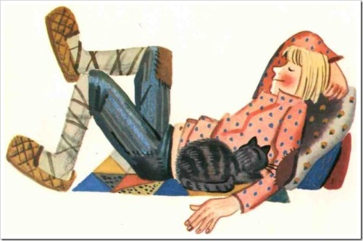
В русской народной сказке Иван-дурак – персонаж положительный, но воспринимаемый людьми в необычном качестве. В большинстве русских сказок под словом «дурак» понимается не прямое значение данного слова («глупый человек, глупец»), а переносное – «шут», то есть человек, который своими поступками вызывает насмешки людей. По правилам русского языка слова «шут» и «дурак» - это не одно и то же, но в сказке данные слова употребляются как похожие по смыслу. Слово «дурак» в русских народных сказках олицетворяет человека, который поступает странно, ведет себя необычно. Образ Ивана-дурака – собирательный портрет русского крестьянина, который, несмотря на все невзгоды, насмешки и трудности стремится к «заветной» цели, то есть стремится обрести счастье. Так, во многих сказках Иван-дурак, пройдя множество испытаний, в итоге становится Иваном-царевичем и обретает свое счастье (царство, невесту, коня). Интересен тот факт, что обратного процесса превращения «Царевича» в «Дурака» в русском фольклоре нет [6].
Главный герой в казахских сказках проходит через все препятствия, побеждает соперников, подчиняет стихийные силы природы и почти всегда достигает поставленной цели, возвращаясь с богатством или невестой-красавицей. Главный герой казахских волшебных сказок это обычно добрый, справедливый человек, ищущий свое счастье. Существует множество казахских сказок где главным героем является Алдар-Косе. В казахских народных сказках слово «дурак» встречается крайне редко. Это связано, прежде всего, с тем, что в казахской культуре не принято наделять положительных сказочных героев негативными чертами. Главный персонаж казахской бытовой сказки –наделен, довольно часто, только положительными чертами характера. Ярким примером является Алдар Косе. Сын бедняка, находчивый и хитрый Алдар-Косе защищает бедных и, с помощью ума и ловкости, обманывает и наказывает жадных богачей, лентяев, глупцов и даже чертей. Ассоциируется с казахским Робином Гудом, но его оружие не лук и стрелы, а ум и слово. Алдар Косе – ловкий парень с таким быстрым и живым умом, что никто ни в чём не может с ним потягаться. Алдар Косе – это такой же собирательный образ в казахской народной сказке, как Иван-дурак в русской, но в отличие от него, Алдар Косе представлен в казахских сказках сыном небогатых родителей. У него тоже есть стремление к счастью, потребность любви и поиск счастья [7].
Таким образом, герои русских и казахских бытовых народных сказок имеют схожие черты. Однако, Иван-дурак и Алдар Косе – это разные народные персонажи, которые выражают обобщенное представление того или иного народа о своем собственном герое, который наделен определенными, особенными, типичными чертами.
Говоря о волшебных сказках, нужно отметить, что в русских сказках очень широк спектр вымышленных колоритных персонажей: фея, волшебница, Баба-Яга, Кощей Бессмертный, Змей Горыныч, ведьма, колдунья, леший, кикимора, водяной, домовой, Сивка-Бурка, Царевна-Лягушка, Жар-птица.
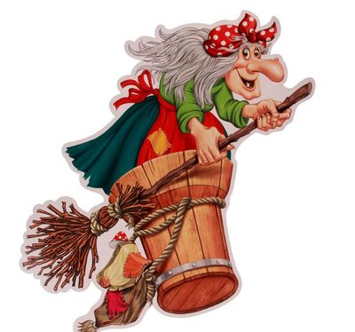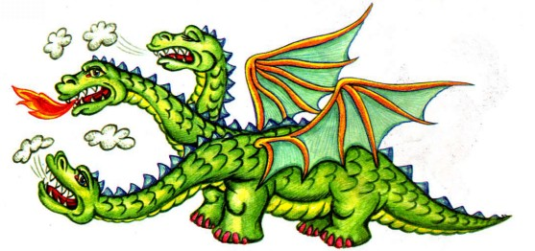

Волшебные сказки казахов представляют сочетание шаманских и мусульманских верований и представлений. В этих сказках ясно видно стремление народа разгадать тайны природы, проникнуть за пределы видимого, найти обетованную землю. Фантастические сказки и легенды рассказывают о благородных подвигах и мужественной борьбе охотников, метких стрелков, отдельных батыров (богатырей), красавиц, у которых "рот как месяц, глаза как солнце", мудрых старцев-прорицателей ("Ер-Тостик", "Едил-Жаик", Кула-мерген", "Алтын-сака", "Кара-мерген", "Аламан и Жоламан", "Жупар корыгы", "Асан-кайгы) и др. Батыры, охотники, смельчаки, добиваясь осуществления своих благородных устремлений, преодолевают опасности, борются с враждебными людям силами (семиглавым людоедом, одноглазым драконом, бабой-ягой (Жалмауз Кемпир), лешим, гиеной), всегда находя чудесных помощников. Героям сказок помогают "тулпар"-быстроногий конь,"шестимесячный путь шестью шагами переходящий", "желмая", "самрук" (жар-птица), уносящая батыра в поднебесье [8].
Им помогают великаны, передвигающие горы, проглатывающие озера, провидцы, быстроходы. Все эти сказки воплощали мечту обитателей необъятных степей о быстром преодолении пространства, проникновении в тайны природы и покорении ее. Верный помощник человека волшебный конь встречается с владельцем необъятных пастбищных просторов и несметных стад — чудовищем (жалмауыз), борется с ним и побеждает.
Существенное место в казахских волшебных сказках занимает фантастика. Храбрецы Ер-Тостик, Жоя-мерген, Кара-мерген, преодолевая все преграды, посещают неведомый, волшебный мир, узнают его тайны. Герои казахских фантастических сказок обладают высоким умом и моральными качествами, наделены необычайной силой, необыкновенным слухом и зрением [9].
Волшебные предметы, которые встречаются в русских сказках: ковёр-самолёт, скатерть-самобранка, шапка-невидимка, блюдечко с голубой каёмочкой, меч-кладенец.
В казахских сказках присутствуют ковер-самолет.
В казахских и русских сказках о животных остались следы поклонения. Некоторые животные, звери и птицы считались священными. Например, казахи считали, что перья филина могут охранять от злых духов, и поэтому их привязывали их к колыбели детей. А в сказках имелось обращение к образам покровителей четырех видов скота: Зенги баба, Ойсыл кара, Шек — Шек ата, Шопан ата. Например, в сказке «Зенги баба» рассказывается как покровитель животных одним только взглядом может приумножать стада рогатых животных.
В русских сказках о животных мы также видим отражение древних представлений человека о природе. Примером тому может быть сказка «Жадная старуха», где одушевляется дерево, выполняющее просьбы старика. Или сказка «Крошечка-хаврошечка», в которой из костей коровы вырастает чудесная яблоня, помогающая девушке [10].
В казахских сказках много образов зверей, птиц в качестве добрых помощников человека. Помощниками выступают белая змея, птица Самрук, орел, верблюд, собака, баран. Но самым надежным умным другом в казахских и русских сказках является конь («Золотой конь», «Конь, скатерть и рожок» — русские сказки; «Хромой саврасый», «Тепен-кок» — казахские сказки).
Многие звери, птицы в сказках наделяются такими же чертами характера , как и человек. В сказках животные говорят и ведут себя, как люди. Это привело к тому, что некоторые животные стали отражением определенных качеств. Например, лиса — хитрая, изворотливая, льстивая: «Волк и лисица», «Неудача лисы», «Лев и лисица», «Лиса и коза», «Лиса, медведь и пастух», «Лиса и перепелка» (казахские сказки); «Лиса и петух», «Кот, петух и лиса» «Медведь и лиса» «Лиса и дрозд» «Кот и лиса» — (русские сказки).
В казахских сказках о животных волк характеризуется как ненасытный, глупый и жадный. Сказки так и называются: «Глупый волк», «Лев, волк, лиса, верблюд», «Верблюд, волк, тигр», «Бараны волков пугают» и другие. В русских сказках, например, «Свинья и волк» в образе волка виден жестокий хозяин, который требовал с крестьян возмещения за нанесенный скотиной урон. Волк глупый персонаж, что и выражается в отношении народа к нему, пожирает козлят («Волк и коза»), собирается разорвать овцу («Овца, лиса и волк»), откармливает голодную собаку, чтобы ее съесть, остается сам без хвоста («Лиса и волк»). Чаще других зверей лиса обманывает волка и жестоко смеется над ним [11].
Образ медведя — это образ чаще всего неуклюжего, глуповатого увальня.
(«Медведь и лиса», «Медведь — липовая нога» — русские сказки; «Медведь и комар», «Три медведя», «Лиса, медведь и пастух» — казахские сказки). Верблюд в казахских сказках — наивный, доверчивый, всегда безвинно страдающий герой (Верблюд, лев, волк и лиса», «Верблюд и осел», «А почему верблюд оглядывается, когда пьет»).

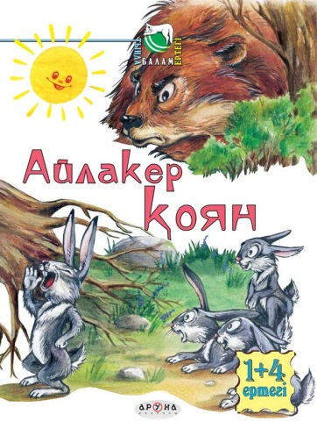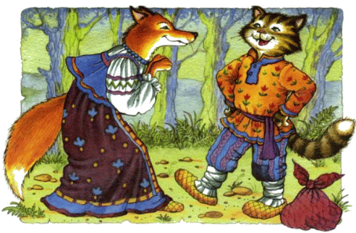

У казахов, как и у многих восточных народов, образами животных и зверей назван 12-летний цикл времен: год мыши, коровы, тигра, зайца, улитки, год змеи, лошади, барана, обезьяны, курицы, собаки, кабана.
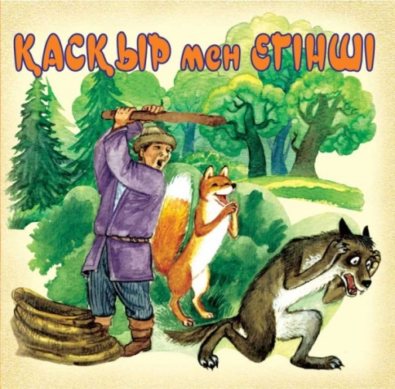
О каждом годе имеются повествования или в виде сказок, или в виде притч, или в виде коротких рассказов с занимательными сюжетами: «Спор из-за года», «Спор животных». Поскольку у русского народа нет разделения на 12 циклов, то соответственно нет и сказок на данную тему. Это та особенность, которая отличает сказки о животных казахского и русского народов [12].
Казахские сказки о животных в большинстве случаев — это сказки комедийного характера. Повадки животных приводились для характеристики и осмеяния поведения людей. Через образы тигра, волка, медведя, лисы высмеивались ханы, баи, султаны, купцы («Присмиревший волк», «Дружба двух псов»).
В русской сказке также присутствует элемент сатиры и юмора. Например, «Кот на воеводстве» лесные звери обязаны приносить воеводе все, что ему нужно. В сказке «Кот и лиса» лиса выходит замуж за кота, выдает его всем за страшного зверя, чтобы ему все прислуживали, а кот всех эксплуатирует. В сказке «Лиса-исповедница» лиса, перед тем как съесть петуха, уговаривает его покаяться в грехах, хотя сама еще больше нагрешила.
Многие сказки заканчиваются назиданием. Например, в казахской сказке «Лиса и обезьяна» лиса в конце повествования говорит «Есть два вида счастья — одно из них сядет на голову, а другое пристает к ногам, к тебе пристало железное счастье, от которого как не брыкайся, — не избавишься». А в русской сказке «Лиса и журавль» финал сказки становится крылатым выражением. «Взяла лису досада. Думала, что наестся на целую неделю, а домой пошла — несолоно хлебала. Как аукнулось, так и откликнулось».
Многие казахские и русские сказки носят познавательный, назидательный характер («Почему у лисы хвост длинный, а у зайца короткий», «Баран и козел», «Почему у перепела хвост короткий?», «Почему человек дружит с ласточкой», «Почему верблюд оглядывается, когда идет» — казахские сказки; «Теремок», «Петушок и бобовое зернышко», «Курочка Ряба», «Зимовье зверей» — русские сказки).
Многие названия казахских детских сказок о животных начинаются с вопроса «почему?», т. е. изначально определяется познавательный характер сказки, что сейчас слушатель или читатель получит ответ. Такие сказки зачастую очень короткие. Например, в сказке «Почему у лисы хвост длинный, а у зайца короткий» всего десять предложений.
В казахских и русских сказках о животных очень много красочных диалогов, где животные разговаривают между собой в соответствии со своим типом характера. Диалог является основой действия, раскрывает ситуации, показывает состояние персонажей.
Но есть, на наш взгляд, и различие. В русских сказках о животных вводятся песенки: лиса песенкой выманивает петуха, волк песенкой обманывает козлят, колобок бежит и напевает песенку: «Я по коробу скребен, по сусеку метен...». Данный прием не характерен для казахской сказки.
Общий вывод: в казахских и русских народных сказках главные герои выполняют одну функцию – они представляют менталитет своего народа и выражают его в языке, что дает нам право говорить о формировании стереотипа внутри того или иного общества и о его месте в сказочном творчестве.

СРАВНИТЕЛЬНАЯ ХАРАКТЕРИСТИКА СЮЖЕТА И КОМПОЗИЦИИ
Хороша песня ладом, а сказка складом.
Русская пословица
Сравнивая сюжеты казахских и русских народных сказок, нужно сказать, что основная их схожесть состоит в том, что казахские как и русские народные сказки основаны на вымысле, неожиданном повороте событий, волшебстве и превращениях. Поэтому сказки этих двух народов очень волшебные и сказочные с точки зрения представителей культуры.
Русские сказки
Зачин сказки может начинаться словами:
1.«Жили-были старик со старухой, был у них сын, и вот, он вырос и пошел искать счастья!»
2. «Было у отца 3 сына. Старший рослый был детина, средний был и так и сяк. Младший вовсе был дурак».
3. «В некотором царстве, в некотором государстве жил-был царь».
Казахские сказки
Зачин сказки может начинаться словами:
1. «Ерте-ерте,ертеде»;
2. «...баяғыда болыпты».
Место действия в русских сказках четко не определено. Говорится лишь о «тридевятом царстве, тридесятом государстве», «некотором царстве, некотором государстве».
Место действия в казахских сказках аул, степь, лес.
Основная часть русских сказок
Герой русской сказки, много действует, едет за тридевять земель, преодолевая массу препятствий, и решая множество проблем, помогая при этом другим.
У героев русских сказок, как правило, есть помощники. Герои всегда действуют сообща, помогают друг другу, кто-то кого-то все время спасает: Аленушка братца Иванушку, Иван-царевич царевну-лягушку, «бабка за дедку, дедка за репку»
В сказке «Царевна-лягушка» селезень помогает Ивану-царевичу поймать утку, щука достает со дна моря яйцо с иглой, медведь снимает сундук с дерева. В сказке «Иван Царевич и серый волк» серый волк помогает главному герою на протяжении всего повествования, помощь оказывает даже Баба-Яга. Это отражает традицию жить общинной жизнью [13].
Основная часть казахских сказок
Часто казахская сказка, рассказывает, что у престарелых родителей нет детей, и они вымаливают ребенка. Такой ребенок рождается и растет необычным образом: из хлеба, кусочка жира, солнечных лучей и т.д. Растет он тоже очень быстро: «не по дням, а по часам» (сказки «Ер-Тостик», «Нан-батыр»). Затем главный герой уезжает на поиски своих родственников, на войну, на поиски невесты и др.
Запрет и нарушение – функция которая дает начало действию сказки и приводит зачастую к трудностям, которые предстоит преодолеть. Так, например, в сказке «Волк и джигит» главный герой, не дождавшись определенного срока, сжигает шкуру волчицы, своей жены, что сразу же повлекло за собой беду и трудные испытания.
После того, как герой покидает дом, начинается основной сюжет сказки. Ее композиция начинает развиваться с того, что с самого начала главный герой не знает куда идти. В поиске пути ему обычно помогает волшебный помощник (чаще всего конь), невеста, жена, он может увидеть вещий сон. На этом пути его ожидает встреча с дарителем, который дает ему волшебное средство для выполнения задания или помогает найти ему дорогу (например, «Батыр Алибек). Даритель всегда встречается случайно. Волшебное средство, помощь или невеста получается главным героем посредством выполнения каких-либо заданий или испытаний убить дракона и спасти птенцов, пригнать похищенный скот, разбить вражеской войско и т.д. Данные действия всегда заканчиваются получением волшебного средства
Далее следует переправа главного героя домой. Обычно герою помогает животное – конь, птица, ковер-самолет и другие. Птица наиболее древнее культовое существо и часто встречается в казахских сказках – гигантская птица Самрук, которая живет на границе двух миров: срединного и верхнего. Она встречается в трех сказках. Конь, напротив, наиболее частый персонаж сказок и особенно казахских. Функции коня разнообразны: обычно он является средством передвижения, но в то же время помощником и мудрым советником главного героя, он приносит ему различные новости и даже оживляет («Батыр Алибек»). Сказочный конь чаще всего является еще и крылатым: соединение птицы и лошади. Помимо этих животных в рассматриваемых сказках можно встретить волка, лисицу, ласточку, волкодавов («Золотая бита»), которые помогают главному герою.
Моральная нагрузка в русских сказках
Главные герои изначально несут в себе идеи моральных ценностей, что нужно быть добрым и отзывчивым к окружающим. Добрая Настенька в «Морозко», которая помогала всем вокруг, в награду получила «целые сани добра» и вышла замуж за первого жениха на деревне, в то время как ее злая сестра Лушенька осталась ни с чем.
Моральная нагрузка казахских сказок
Казахские сказки - это своего рода странички истории, отражающие не только быт, обычаи, традиции, но и нравы, народную мудрость, остроумие, находчивость. В основном в казахских сказках изображают борьбу доброго со злым, показывают жадность баев, их неумение мыслить, и возвеличивают справедливость, правду, победу бедняков над баями. Народные сказки несут собой юмор, сарказм, и безграничную фантазию, которая уносит читателя в далекий сказочный мир, желая лучшего.
Концовка в русских сказках.
В конце русских сказок обычно бывает «пир на весь мир», пышная свадьба или победа над Змеем Горынычем. Пышная свадьба или «пир на весь мир» - это дань особому отношению русских к еде.
Развязка может звучать следующим образом:
1. «И я там был, мед-пиво пил, по усам текло, а в рот не попало»
2. «Вот и сказке конец, а кто слушал, молодец»
3. Сказка – ложь, да в ней намек, добрым молодцам урок.
4. «И стали они жить-поживать да добра наживать»
В развязке часто присутствуют также мотивы прощения и покаяния, что является отличительной чертой русских сказок.

Концовка в казахских сказках.
Развязка казахской сказки – это обычно благополучный исход борьбы героя - он побеждает чудовищ, превосходит всех умом, находчивостью, получает трон, женится на ханской дочери-красавице или благополучно возвращается на родину из странствий.
Развязка
1. «тридцать дней веселья и сорок дней пира устроил»;
2. «желания все дополнились».
Такая развязка вполне закономерна, она объясняв вековечной мечтой народа о счастливой богатой жизни [14]
Таким образом, c точки зрения соблюдения композиции можно отметить, что правила построения сюжетной линии соблюдаются и в русских, и в казахских сказках. И зачин и развязка казахских и русских и народных сказок разнообразны, в развязке присутствует поучительная мораль. Сказки двух народов ярко насыщенны событиями, которые проживают сказочные герои. И казахские сказки, и русские сказки учат читателя отличать доброе, светлое начало от злого, сопереживать и помогать слабому, верить в справедливость.
Сказка – это небылица, байка, вымысел, демонстрирующий национальное своеобразие фольклора каждого народа. Сказка будет существовать до тех пор, пока живут люди, потому что в ней воплощены человеческие представления о добре и зле, реализуются мечты о лучшем. В сказке в символической форме проработаны многие проблемы и конфликты, через которые проходит или должен будет пройти каждый человек в своей жизни.
Сказку можно отдаленно сравнить с инструкцией. В каждой инструкции в конце есть раздел, посвященный устранению неполадок. А из сказки можно понять, как представители разных народов поступили бы в той или иной ситуации. Сказки с похожими сюжетами, возникающие независимо друг от друга в разных странах, свидетельствуют об общности быта, условий и исторического развития разных народов.
Сказки одновременно демонстрируют национальное своеобразие фольклора каждого народа. И животные – герои сказок – напоминают и своей речью, и поведением людей той страны, где бытуют эти сказки. Иначе и быть не может, так как сказка всегда была отражением народной жизни.
Казахская и русская сказки внешне схожи сюжетом и героями. Сказки этих народов живые, яркие, образные. В них много эпитетов, устойчивых выражений, уменьшительно-ласкательных суффиксов, звукоподражаний, песенок, просторечий, речевых повторов. Это связано с древней традицией рассказывания сказки под музыку и её театрализацией.
Сравнив казахскую народную и русскую народную сказки, мы увидели, что, отличаясь в деталях, в них очень много общего, так как народы мира живут на одной планете, развиваясь по общим законам истории.
СПИСОК ИСПОЛЬЗОВАННОЙ ЛИТЕРАТУРЫ
1. Хрестоматия по казахской литературе. – А., 1991.
2. Круглов Ю. Русская обрядовая поэзия. – М., 1986.
3. Бибко Н.С. Сказка приходит на урок, Начальная школа, - М.:Просвещение, 1996г., №9, с.31-34 и 47-48
4.Терновский А.В. Детская литература, - М.: Просвещение, 1977г., с.21
5. Пропп В. Я. Кумулятивная сказка // Пропп В. Я. Фольклор и действительность. М., 1986. С. 242-249.
6. Рафаева А. В. Изучение кумулятивных сказок: формальный и типологический аспекты // Живая старина. 2002. № 1. С. 50–52.
7. Структура волшебной сказки (сборник статей) / Под ред. Ю. С. Неклюдова. Москва, 2001г.
8. Владимир Пропп. Морфология «волшебной» сказки.
9. Владимир Пропп. Исторические корни Волшебной Сказки
Влияние ультрафиолета на микроклимат квартиры

Ученица 3«А» класса Исмагулова Алсу
Руководитель: Дорченко С.Б.

Цель проекта:
- развитие интереса у учеников младших классов к изучению окружающего мира, на примере влияния ультрафиолетового излучения на микроклимат квартиры.

Задачи проекта:
- изучить научную литературу о Солнце - источнике ультрафиолетового излучения.
- провести исследовательскую работу с домашним питомцем.
- изучить пользу и вред уф- лучей.

Дом, квартира, жилище - это убежище человека. В наше стремительное время, это то место, где мы можем отдохнуть от повседневной суеты, быть с семьей. Усталый человек может хорошо отдохнуть и восстановить свои силы только в просторном, светлом, обустроенном и уютном доме. И не мало важную роль в этом играет микроклимат квартиры. Квартира должна хорошо проветриваться, быть теплой, сухой и конечно же светлой.

1.Теплый и уютный дом.
Свет - очень важный элемент в жизни человека, он влияет на психологическое и эмоциональное его состояние, на его среду обитания - дом. Если правильно устроено естественное освещение в квартире, то человек чувствует себя здоровым, бодрым, полным сил.
1. Естественное освещение.
Очень важно, чтобы солнечные лучи проникали в квартиру - это называется естественное освещение. Естественное освещение квартиры - это её освещение уличным светом или светом неба, прямым или отраженным, которое попадает в квартиру через окна и двери.
Как же получается естественное освещение? Солнечные лучи падают на различные предметы, делая их видимыми для нас и освещая окружающее нас пространство, отражаемым от них светом.

2. Естественное освещение квартиры
От естественного освещения зависит не только видимость в квартире, но и бактериально-климатическая атмосфера. Необходимо, чтобы лучи солнца проникали через окна в жилые комнаты и облучали их. Есть даже поговорка: туда, куда редко заглядывает солнце, часто заглядывает болезнь. А это значит, что естественное освещение убивает болезнетворные микробы.

3. Без солнца приходит болезнь.
Ученые доказали, что естественный свет положительно влияет на обмен веществ, дыхание, кровообращение, синтез витаминов.
Если солнечного света в квартире мало, то у людей могут появиться такие болезни как рахит и авитаминоз, ослабляется иммунитет.

2. Ультрафиолетовые лучи.
Что же такое солнечные лучи? Солнце является мощным источником тепла и света.

4. Солнце - источник тепла и света.
Без этого небесного светила невозможно представить жизнь на Земле. Лучи Солнца выделяют ультрафиолетовые лучи, которые нельзя увидеть невооружённым глазом. Ультрафиолетовые лучи бывают ближние и дальние. Дальний луч называется вакуумным и полностью растворяется в верхнем слое атмосферы и до Земли не доходит. А короткие ультрафиолетовые лучи обладают проникающей способностью, вот они то и проникают к нам в квартиру.

5. Солнце проникает в квартиру через окно.
Для того чтобы в квартире была хорошая атмосфера, не распространялись бактерии, грибки солнце должно светить в окно не меньше трех часов в сутки.

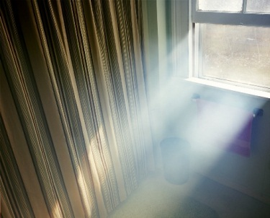

6. Солнце должно светить в окно не менее трех часов в сутки.
Ультрафиолетовые лучи, в небольших дозах полезны - они оказывают антибактериальное действие. Но не стоит злоупотреблять потреблением солнечных лучей, так как возможны ожог кожи, а также перегрев всего организма.
Если соблюдать некоторые правила, то можно использовать ультрафиолетовое - облучение грамотно, не нанося вреда для организма человека. Необходимо защищать глаза солнечными очками, только стёкла должны быть качественными и отражать ультрафиолетовые лучи, а кожу человек должен защищать с помощью одежды.
7. Защита глаз от ультрафиолетового излучения.
Как известно, солнечные лучи необходимы для роста и развития растений и животных. Для того, чтобы понять, какую важную роль играет солнечный свет в живой природе, я приняла решение исследовать и узнать как же влияют солнечные лучи на животных.
Для проведения исследования я решила прибегнуть к помощи моих домашних питомцев.
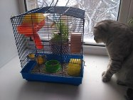

8. Мои любимые питомцы Ричард и Борька
Их у меня двое: Ричард - шотландский вислоухий кот, ему 3 года и хомячок Борька, которому 8 месяцев. Кот Ричард не согласился сидеть в клетке и подвергаться опытам, поэтому эта честь выпала хомяку Борьке.

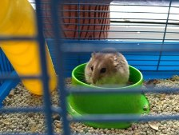

9. Хомячок Борька
Борька живет в двухэтажной клетке, у него есть два домика, горка, колесо для бега, кормушка и поилка.
Мой хомяк очень шустрый, любознательный и энергичный. Он целый день катается с горки, бегает в своем колесе, грызет семечки в кормушке. В общем, веселый и здоровый хомяк. Клетка хомячка стоит на подоконнике и Борька весь день купается в солнечных лучах.
Первый этап моего исследования: я закрыла заднюю стенку клетки темной бумагой.
10. Задняя стенка клетки хомяка закрыта темной бумагой.
Три дня задняя стенка клетки Борьки была закрыта темной бумагой. Но свет всё равно попадал в клетку, поэтому особых перемен в поведении хомячка я не заметила.
Следующий этап моего исследования заключался в том, что я накрыла клетку хомячка черной тканью и убрала ее под стол в тихий уголок.
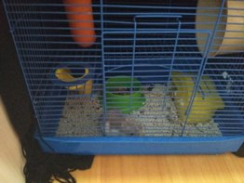

11. Клетка накрыта черной тканью.
Хомяк Борька как то сразу притих, видимо решил, что настала ночь и пошел спать. В течении следующих суток я заглядывала в клетку к Борьке несколько раз, он спал в домике. Я наполнила кормушку едой и опять закрыла клетку черной тканью. Прошло двое суток, Борька ни разу не бегал в своем колесе (а он это делает с таким грохотом!), кормушка была полная, он ни чего не ел! Борька всё время спал.
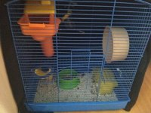

12. В клетке хомячка Борьки тишина и покой.

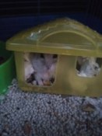

13. Борька не выходил из домика.
Через три дня я сняла черную ткань и поставила клетку с хомяком на свое место. Борька ожил! Он забегал по клетке, погрыз семечки, попил воды, покатался на горке и просто смотрел в окно!
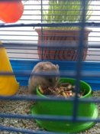
14. Борька хорошо покушал.
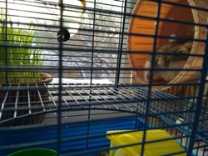
15. Бегал в колесе.
Мне было очень жаль, что я продержала своего хомяка Борьку во тьме. Хотя, как известно, что хомяки живут в норках в полной темноте. Но мой Борька привык жить на подоконнике и радоваться солнечным дням.
Из проведенного мною исследования я сделала вывод:
Солнце не только источник тепла и света, но и источник хорошего настроения!

Ультрафиолетовые лампы.
Солнечные лучи хочется чувствовать не только весной и летом, но и зимой. Зимой световой день очень короткий и это недостаточно для полноценного обеспечения человеческого организма ультрафиолетовым излучением. К тому же многие люди, живущие в городе очень мало времени проводят на свежем воздухе, а, значит, и недополучают свет.
16. Зимой солнечного света не достаточно.
Решить этот вопрос можно с помощью ультрафиолетовой лампы для дома.
17. Ультрафиолетовая лампа для дома
Ультрафиолетовая лампа – прибор освещения, который используется в быту. Выделяемые лампой излучения находятся между фиолетовой частью спектра и рентгеновскими лучами, поэтому не воспринимаются человеческим глазом.
Ультрафиолетовая лампа оказывает положительное влияние на иммунную систему, оберегает человека от вирусно-инфекционных болезней и от простудных заболеваний. Лампа уничтожает болезнетворные бактерии, грибки и другие вредоносные микроорганизмы в жилище, к тому же ее излучение способствует излечению кожных заболеваний, вызванных микроорганизмами.
18. Ультрафиолетовое облучение полезно для детей.
19. Ультрафиолетовая лампа помогает в борьбе с "зимними депрессиями".
А еще излучение УФ-лампы помогает борьбе с так называемыми «зимними депрессиями», которые бывают у людей из- за дефицита света и тепла солнца. Лечение ультрафиолетовой лампой помогает повысить тонус и настроение.
Вред ультрафиолетового излучения
Ультрафиолетовое излучение приносит пользу, но может нанести и вред! Если использовать лучи правильно, не находиться долго на солнце, то для человека они принесут только пользу. Если злоупотреблять ультрафиолетом, то это грозит возникновением неприятных, а иногда и опасных для жизни последствий: ожоги кожи, ожоги глаз, возникновение различных опухолей.

20. Солнце может нанести вред здоровью.
Поэтому всё должно быть в меру и тогда солнышко своими лучами будет только радовать.
Солнечный свет влияет не только на настроение человека, но и на настроение многих обитателей Земли, в том числе и на животных (например на моего хомяка Борьку). Когда светит солнце настроение поднимается. Ну, а если на улице стоит пасмурная погода, то и настроение тоже пасмурное. Именно под солнечными лучами в организме вырабатываются гормоны счастья, у человека поднимается хорошее настроение, происходит прилив сил, здоровья и счастья! Именно поэтому так важен микроклимат в наших квартирах.
21. Солнце - это хорошее настроение, здоровье и счастье!

Список использованной литературы:
1. Солнце и человечество. Колтун М. М. — издательство "Детская литература", 1981г.
2. Солнце. - Большая Советская Энциклопедия / гл. ред. А. М. Прохоров. — "Советская Энциклопедия", 1976.
3. Микроклимат квартиры. И.С. Шаповалов - издательство "Знание", 1990г.
4. Интернет источники.

Мой вклад в спасение природы

Ученица 3«Б» класса Алдошина Юлия
Руководитель: Моторыгина И.Н.

Свою работу по изучению темы «Мой вклад в спасение природы» я начала с вопроса «Почему именно эта тема меня заинтересовала?».
Меня заинтересовала эта тема, потому что вся наша жизнь тесно связана с окружающей нас природой. Мы дышим воздухом, нам нужна вода. Природа дает нам пищу, одежду, жилище. Из земли мы добываем полезные ископаемые, на полях выращиваем урожай. В лесу заготавливаем древесину, грибы, ягоды. Без воздуха не могут жить ни люди, ни животные, ни растения. Всем нужен чистый воздух. Но многочисленные фабрики и заводы загрязняют его. Ежедневно в атмосферу выбрасываются тысячи тонн сажи, золы и вредных газов. Загрязняют воздух и автомобили.
Так же невозможно на земле прожить и без воды. Вода нужна не только для бытовых нужд человека. Без воды не вырастет урожай на полях, не смогут работать заводы и фабрики. Человеку, животным, растениям нужна чистая вода. А если реки и озёра загрязняются выбросами различных заводов и фабрик, то вода становится вредной. Её нельзя пить, ею нельзя поливать поля. В загрязненной воде гибнет рыба, по берегам погибают растения.
Так же огромное значение в нашей жизни имеет и лес. Лес дает нам необходимую древесину. В лесах живут звери и птицы, растут грибы, орехи и ягоды. Леса украшают землю и очищают воздух, поэтому к ним нужно относиться бережно, их надо охранять
Цель моей работы убедить читателя , что природа дает нам всё необходимое для жизни, поэтому её нужно беречь.

«Берегите эти земли, эти воды,
Каждую былиночку любя.
Берегите всех зверей внутри природы,
Убивайте лишь зверей внутри себя».
Евгений Евтушенко

Природа и человек. В каком соотношении находятся они? Хозяина и друга или вредителя, уничтожающего все? Человек- неотъемлемая часть природы. Она заботится о нем, как мать: кормит, одевает, поднимает настроение, дает заряд бодрости и здоровья.
А сколько незабываемых моментов она нам дарит!
Весной приятно оказаться на зеленеющей поляне, полежать на молодой травке и послушать звонкую песнь жаворонков, посмотреть на голубое небо и помечтать о сокровенном.
Летом купаться в солнечных лучах, загорать на золотистых пляжах, а потом от знойной жары попасть под теплый летний дождик.
Осенью собирать грибы, с грустью следить за стаей птиц, улетающих на юг, за осенним листопадом, покрывающим наш край золотом..
Зимой наблюдать за первым снегом, искрящимся на солнце и превращающим наше село в белую сказочную страну…
И это все создано природой, а мы имеем счастье лицезреть ее необыкновенную красоту.
Но видеть - не самое главное, а вот сохранить ее богатства - есть самое важное в жизни человека. Мы очень часто забываем, что только от нас зависит будущее природы. А она в опасности!

Охрана природы
Охрана природы — одна из глобальных проблем, которая встала перед человечеством в XX веке. Природу приходится спасать и защищать от человека.
Трудно представить, что один человек может как-то повлиять на судьбу лесов или спасти исчезающие виды. Но мы часто забываем о том, что даже пример одного человека может воодушевить остальных на спасение природы.
Не стоит недооценивать даже самые незначительные действия. Независимо от того, где вы решаете проблемы, вы можете внести свой вклад в спасение нашей планеты.
Главное нужно запомнить, что дело охраны природы покоится на трех китах: уменьшение количества отходов, разумном использовании ресурсов и утилизация вторичного сырья.
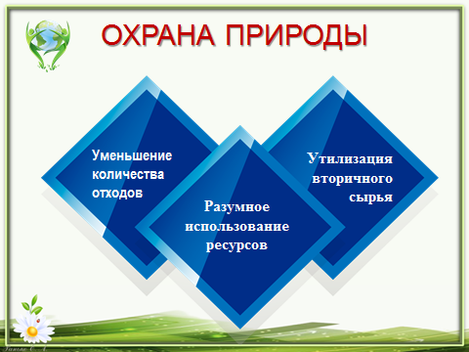

Мусор – Глобальная Экологическая проблема человечества
Человек, окружающая природная среда, и ее загрязнение – понятия тесно связанные между собой. Активное загрязнение окружающей среды привело к глобальной экологической проблеме – разрушению среды существования человечества.
Причины возникновения мусора:
- рост производства одноразового использования;
- увеличение количества упаковки;
- повышение уровня жизни, позволяющее пригодные к использованию вещи заменять новыми.
Твёрдые бытовые отходы (ТБО, бытовой мусор) — предметы или товары, потерявшие потребительские свойства, наибольшая часть отходов потребления
ТБО: бумага, стекло, пищевые отходы, пластмассы, ткани, металлические предметы. Кроме всего этого, ТБО крупногабаритный (мусор - старая мебель, вышедшие из строя бытовая техника, автомобильные шины и др)
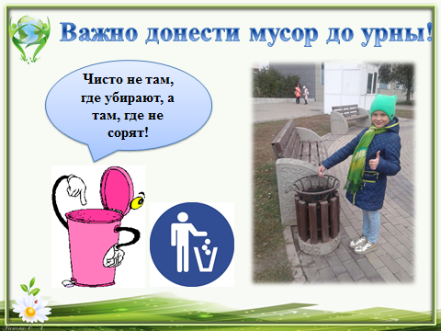
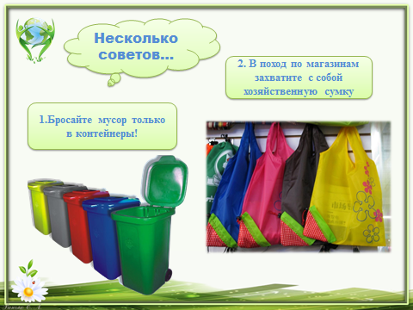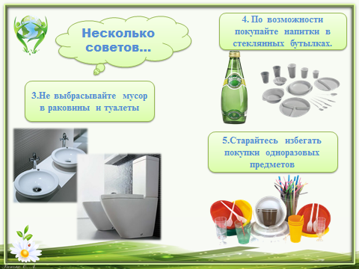

Субботники
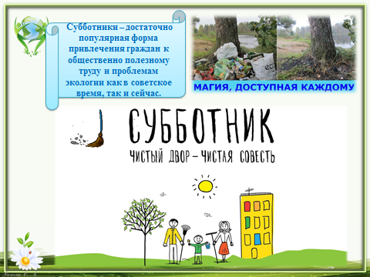
Сегодня, наверное, никому не нужно объяснять, что такое субботник. Это слово, прочно вошедшее в обиход со времен Советского Союза, сейчас в основном ассоциируется с благоустройством территории, наведением порядка на придомовых участках, улицах, в производственных помещениях. Изначально же под субботниками подразумевались неоплачиваемые трудовые смены, когда люди, движимые благородными порывами и коммунистическим энтузиазмом, выполняли свою обычную работу. - Чистота города зависит от нашей осознанности и не надо тыкать пальцами в нарушителей, стоит начинать с себя. Антуан Де Сент Экзюпери говорил: “Приведи в порядок себя, а потом свою планету”. Если каждый будет следить за собой и по возможности вежливо учить порядку окружающих, то вы заметите уменьшение мусора на наших улицах.
А если научитесь разделять мусор, а также приобретать какую-то продукцию, учитывая экологичность их упаковок, то вы сделаете большой вклад в будущее экологии нашего города.
Что же о субботниках? Это тоже вклад в будущее. А вы не думали о том, что субботники повышают и нашу осознанность? Тот, кто убирал улицу, будет чаще задумываться о том, чтоб не ссорить в своем городе.

Посадка деревьев - спасение чистого мира
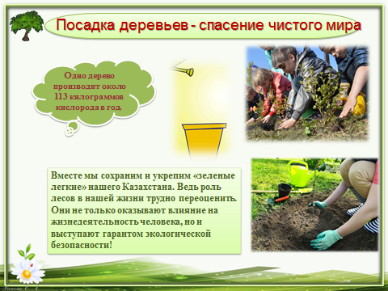
Посадка деревьев — это не просто способ улучшения экологии, но и пример человека-творца. Такой пример имеет огромное значение в мире, где лавры обычно достаются человеку-потребителю.
Какой результат даёт посадка одного дерева?.. Оно будет расти много лет, делать воздух свежим, а почву вокруг – плодородной. Таким образом, деревья подрастут и покажут, какой путь истинный, а какой — тупиковый.
Город считается экологически-благополучным, если на одного жителя приходится примерно 50 деревьев. Но, например, на одного жителя Москвы приходится лишь 4 дерева. При этом состояние большинства деревьев оставляет желать лучшего. Важно знать, что молодые деревья дают больше кислорода, а старые наоборот забирают его. Именно по этой причине городам требуется регулярно сажать новые деревья. Более того, нужно следить за их здоровьем, лечить больные деревья.

Скворечники
В холодные времена года нашим пернатым друзьям не хватает корма и места для укрытия, многие вывешивают на деревьях домики для птиц — скворечники. Птицы в скворечнике устраивают гнезда и выводят птенцов. Помощь пернатым — весьма доступное и благородное задание для юных любителей природы.
Вы спросите, зачем это надо? Скворечник - это гнездовье, которое могут заселить скворцы, воробьи, мухоловки, иногда дятлы, белки. А значит, рядом с вашим домом будет находиться маленькое жилище для животных из Красной книги. Таким образом, вы поможете спасти животных, которым грозит исчезновение.
Вешать у своего жилья домики-скворечники - старая народная традиция. Птицы, живущие рядом, оказывают неоценимую помощь садоводам в борьбе с насекомыми-вредителями. Например, один выводок скворчат за 5 дней может съесть около 1000 майских жуков и их личинок! А еще птицы радуют нас, жителей сел и крупных городов, своим видом и пением.
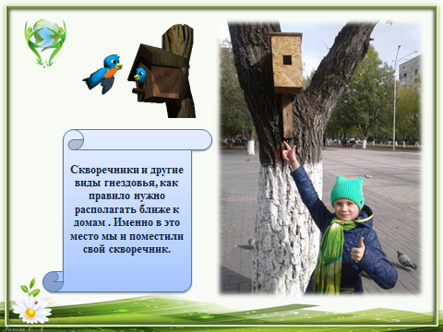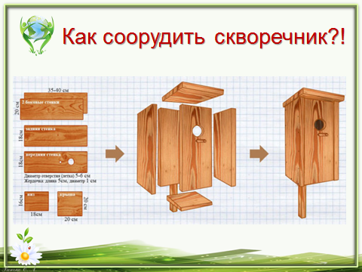

Помощь бездомным животным
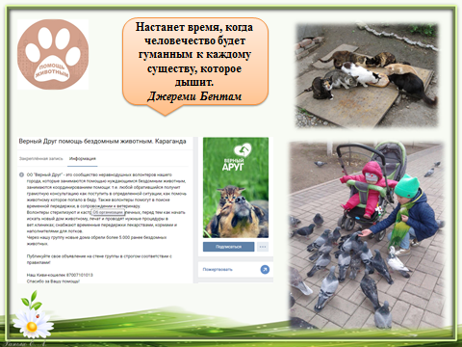
Все мы знаем, что животных называют братьями нашими меньшими. Только не каждый человек относится к животным с заботой, с любовью. Часто встречаются люди, которые издеваются над животными, убивают их, травят. Некоторые берут в дом щенка или котенка, пока он маленький, забавный, играют с животным, а когда питомец вырастает взбрасывают его на улицу. Так и растет количество бездомных кошек и собак. Напиши, что им хочется кушать. Они мерзнут зимой, болеют. От жестокости людей, становятся злыми, агрессивными. Нужно помогать бездомным животным не только едой и теплой подстилкой, но самое главное не допускать того, чтобы животное оказалось на улице.

Правила поведения в лесу
В лесу запрещается:
- бросать горящие спички и окурки;
- употреблять при охоте пыжи из легко воспламеняющихся материалов;
- оставлять в лесу промасленные или пропитанные бензином тряпки;
- заправлять горючим, топливные баки работающих двигателей автомашин;
- оставлять бутылки или осколки стекла;
- разводить костры в местах с сухой травой;
- выжигать траву под деревьями, на полянах.

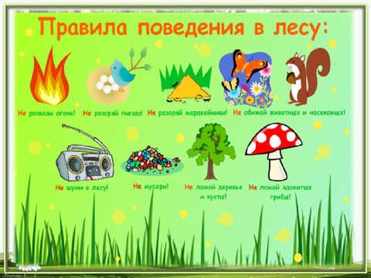

Источники альтернативной энергии.
В связи с развитием производственных технологий и значительным ухудшением экологической ситуации во многих регионах земного шара, человечество столкнулось с проблемой поиска новых источников энергии. С одной стороны, количество добываемой энергии должно быть достаточным для развития производства, науки и коммунально-бытовой сферы, с другой стороны, добыча энергии не должна отрицательно сказываться на окружающей среде.
Данная постановка вопроса привела к поиску так называемых альтернативных источников энергии — источников, соответствующих вышеуказанным требованиям. Усилиями мировой науки было обнаружено множество таких источников, на данный момент большинство из них уже используется более или менее широко.
Солнечная энергия
Энергия ветра
Биоэнергетика
Морская энергетика
Тепловая энергия Земли
Водородная энергетика
Геотермальная энергетика

Сегодня человечество имеет все шансы вернуть природе ее первозданный вид, несмотря на серьезный ущерб, нанесенный ей. Помните, что каждый из Вас может своими поступками внести неоценимый вклад в защиту окружающей среды! Поэтому свою презентацию я хочу закончить следующими словами:
Чтоб человечеству от газов не погибнуть,
От вымирания живое уберечь,
Нам надо одно правило постигнуть –
Нам надо экологию беречь!

Список использованной литературы:
1. http://www.tepka.ru/Obschestvoznanie_6/16.html
2. http://www.greenpeace.org/international/en/
3. https://ru.wikipedia.org

Модное увлечение - спиннер

Ученица 3«В» класса Шмидт Вероника
Руководитель: Логовская Е.Ф.

Здравствуйте, меня зовут Шмидт Вероника, я ученица 3 «В» класса.
Тема моего исследования: « Модное увлечение - спиннер».
Спиннер - модная игрушка.
Для детей он - погремушка,
А для взрослых - врач.
Спиннер жёлтый, спиннер красный
И с фонариком, и без,
Из металла и пластмассы,
Вызывает интерес.
Успокаивает нервы,
При крученьи лепестков,
А в глазах видны, наверно,
Много радужных кружков.
Наверное, уже каждый из вас слышал про спиннер. Куда ни глянь, обязательно увидишь кого- нибудь с этой вертушкой в руках, и не редко это бывают не дети, а уже взрослые люди, которые тоже не прочь позабавиться с новым трендом. Бешеная популярность спиннеров среди школьников и подростков в 2017 году вызвала тревогу у родителей и преподавателей. Доселе неизвестная игрушка резко набрала популярность, в то время как информация о ней очень противоречива, одни говорят «чудодейственная и всеисцеляющая» а другие - «бесполезная безделушка».
На сегодняшний момент нет серьёзных исследований и научно-подтверждённых данных о пользе или вреде спиннера, однако тот факт, что он так нравится большинству людей говорит сам за себя.
В последнее время среди моих друзей и одноклассников, огромную популярность набирает игрушка – спиннер. Многие приносят игрушку с собой в школу, говоря о том, что она их успокаивает. Я заинтересовалась, а так ли полезна эта модная вещь для детей? Успокаивает ли она? Как игрушка будет влиять на мою учёбу, не будет ли она отвлекать, мешать мне?
Я решила провести исследование на тему: « Модное увлечение - спиннер».
Актуальность исследовательской работы:
Спиннер - оригинальная модная игрушка, дикая популярность не оставила равнодушным никого.
Цель исследовательской работы:
Игрушка спиннер - что это такое и для чего он нужен.
Задачи исследовательской работы:
- Познакомиться с историей появления спиннера.
- Узнать, приносит спиннер пользу или вред.
- Выяснить, как относятся одноклассники к спиннеру.
- Выяснить, как влияет спиннер на внимание и память.
Объект исследования: спиннер.
Предмет исследования: спиннер - это модно, его крутят все!
Гипотеза: спиннеры вполне можно использовать дома или на улице в свободное от школы и работы время .
Методы исследования:
- Изучение литературы и материалов сети Интернет.
- Анкетирование учащихся.
- Практическая часть.
- Анализ полученных результатов.
- Формулировка выводов.
Что такое спиннер? Спиннер (вертушка, крутилка для рук) – развлекательная вращающая игрушка для рук. В центре спиннера находится металлический или керамический подшипник, расположены несколько лопастей, крыльев или утяжелителей. Игрушка изготавливается из различных материалов – латуни, нержавеющей стали, титана, меди или пластика. Материал и дизайн подшипника влияет на продолжительность вращения, тип производимых вибрации и шума.
Изобретатель спиннера. Спиннер придумала женщина – Кэтрин Хэттингер из США. Кэтрин страдала от миастении, генетического заболевания, характеризующегося невероятно быстрой утомляемостью мышц и тела. В связи с регулярным недомоганием и усталостью, женщина не могла много времени проводить, занимаясь со своей маленькой дочкой. Чтобы занять и развлечь ребенка, Кэтрин придумала и сделала округлую занятную игрушку из липкой ленты и газеты. Занятие с этим предметом было призвано развивать мелкую моторику у ее ребенка. На фото Хеттингер с внучкой, которая держит в правой руке первоначальную версию изобретения, а в левой то, что мы называем спиннером.
Вред и польза спиннера
Вред:
- Спиннеры могут быть отвлекающим фактором, обманкой.
- Они не решают проблемы и не избавляют человека от стрессовых состояний.
- Часто дети не знают, как правильно использовать устройство, переключают на него все внимание, вместо того, чтобы заняться более важными делами и учебой.
- В плане развития мелкой моторики и логики лучше использовать головоломки, кубик-рубик, змейку.
- Одно из достоинств — убить время.
- Не лучше ли его провести с пользой? Можно рисовать, лепить, строить, вышивать, кататься на роликах, велосипеде».
Польза:
1. Развивает мелкую моторику, внимание.
2. Игрушка действует как антистресс, помогает расслабиться и отвлечься от проблем.
3. Может снизить мышечное напряжение, например от долгой работы руками.
4. Вращение спиннера помогает детям избавиться от вредных привычек: грызть ногти, ручку, барабанить пальцами.
Результаты социологического исследования. Анкетирование.
С целью изучения мнения учеников о спиннере, я провела анкетирование. В анкетировании приняли участие 14 учеников нашего класса .
Анализ результатов анкетирования показал: 100% учащихся имеют спиннер. У всех от 2 – 6 спиннеров. 50% детей играют очень часто,30% играют редко, и 20% совсем не играют. 50% ответили, что спиннер такая же модная игрушка, как год назад, 50% ответили, что она выходит из моды.71% ответили, что спиннер – полезная игрушка, 29% ответили, что она бесполезная.
Исследование влияния спиннера на память.
Исследование слуховой памяти. Результат: Без спиннера через 1 минуту я смогла воспроизвести из 10 слов - 7 слов, а с вращением спиннера только 4 слова. Вывод: так как я отвлекалась на звук спиннера во время кручения, запомнила очень мало слов.
Исследование зрительной памяти.
Результат: Без спиннера через 1 минуту я смогла из 7 фигур нарисовать все, со спиннером только 3. Вывод: звук крутящегося спиннера отвлекает и не дает сосредоточиться.
Исследование техники чтения.
Результат: Без спиннера за 1 минуту прочитала 59 слов и смогла ответить на все пять вопросов по тексту. Со спиннером за 1 минуту прочитала 34 слова, смогла ответить только на три вопроса по тексту. Вывод: спиннер отвлекает во время чтения.
Результаты исследования:
В результате проведенного исследования мы сделали следующие выводы: - спиннер отрицательно влияет на слуховую и зрительную память; - не дает сосредоточиться во время выполнения заданий; - очень сильно отвлекает звук крутящегося спиннера.
Вывод: В результате исследовательской работы я узнала, что такое спиннер и кто его создал. Провела анкетирование и опрос, выяснила, что у 100% одноклассников есть спиннер, но для чего он нужен и как влияет на наше здоровье они не знают. Это подтвердило актуальность нашей работы. В ходе работы мы провели эксперимент и выяснили, что спиннер отрицательно влияет на память, отвлекает и не дает сосредоточиться во время работы. Опровергли гипотезу, о том, что спиннер положительно влияет на память и внимание. Таким образом, я считаю, что на данном этапе исследования, поставленные мною, цели и задачи выполнены. Работу можно будет использовать в качестве бесед во внеклассной деятельности.

Интернет ресурсы:
1. https://ru.wikipedia.org/wiki/Спиннер
2. https://mdeva.ru/spinner/

Приложение:
Социологическое исследование: (анкетирование)
- Есть ли у тебя спиннер?_____________________________
- Какой или какие спиннеры?___________________________
- Часто ли и когда играешь со спиннером?________________
- Как ты думаешь, эти игрушка такая же модная и популярная, как
была год назад?_____________________________________
- Как ты думаешь, спиннер – это полезная, бесполезная или вредная игрушка?____________________________________________

Результаты исследования:

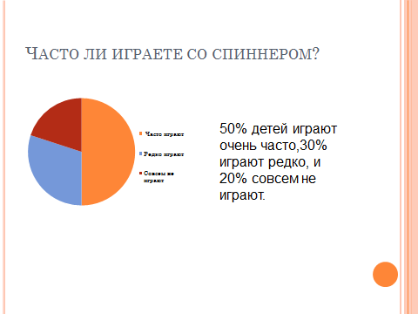

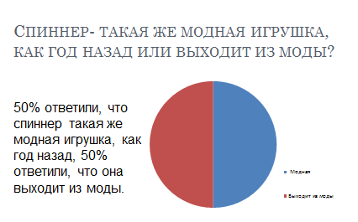

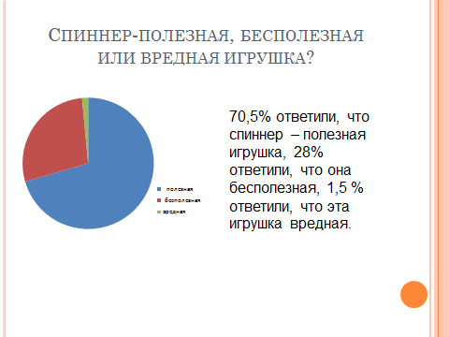

Ты маленькая часть большой природы

Ученик 3«В» класса Шаймагамбетов Диас
Руководитель: Логовская Е.Ф.

Почему для своего исследования я выбрал именно эту тему?
Природа - это большой и интересный мир, который окружает нас. Здесь ни на минуту не замирает жизнь. Мы живем в этом мире. Нас окружает много предметов. Они созданы руками человека. Это здания, дороги, мосты, одежда, обувь, автомобили, мебель, компьютеры. Но есть множество предметов, которые возникли сами по себе, без помощи человека: земля и вода, деревья и животные, солнце и небо. Это природа.
Когда мы с классным руководителем работали над проектом, я познакомился с понятиями «экология, эколог, экологические проблемы». Природная среда серьезно заражена, ликвидировать загрязнение очень трудно, поэтому Человек должен защищать природу от самого себя.
В этой работе я поставил перед собой задачи:
- выяснить, как человек влияет на экологию;
- как экология влияет на здоровье человека.

Днем рождения, а точнее «крещения», экологии как науки можно считать 14 сентября 1866 г. Немецкий биолог Эрнст Геккель впервые употребил термин «экология» в своих ученных трудах.
Как признанная самостоятельная научная дисциплина экология оформилась около 1900 г.
Одним словом, ЭКОЛОГИЯ — это наука, изучающая все сложные взаимосвязи и взаимоотношения в природе.

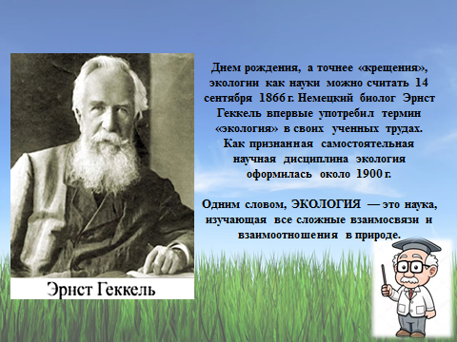

Однако в более широком и актуальном смысле под экологией понимают вопросы охраны окружающей среды. Это произошло во многом потому, что воздействие людей на природу привело ко многим негативным последствиям. И, в свою очередь, экология стала отрицательно влиять на здоровье человека.
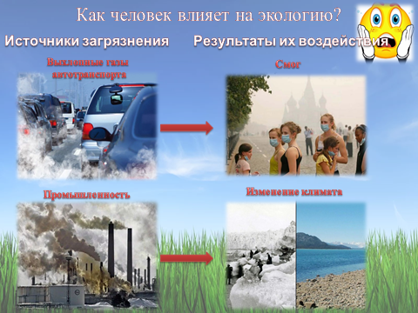
С начала развития научно-технического прогресса в хозяйственной деятельности человека, повлекло за собой резкое вмешательство в окружающую среду. Открытие месторождений, добыча и переработка полезных ископаемых, строительство горнорудных шахт, металлургических комбинатов, энергетических ГРЭС и ТЭЦ, строительство огромных мегаполисов, бесчисленное количество автотранспорта, все это продукты жизнедеятельности человека, которые производят сотни миллионов тонн выбросов всевозможных вредоносных газов в окружающую атмосферу.
Помимо выбросов, в результате работы промышленных предприятий различных отраслей производятся сбросы отходов в сточные воды, которые попадают в водоемы, реки, озера, моря и океаны и таким образом деятельность различных промышленных предприятий весьма негативно влияют на окружающую среду, отравляя все вокруг, гибнет флора и фауна и это ведет к глобальной экологической катастрофе.

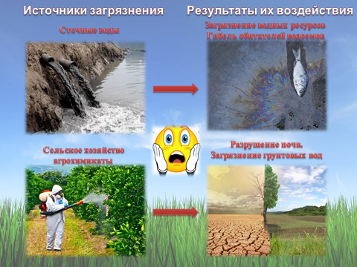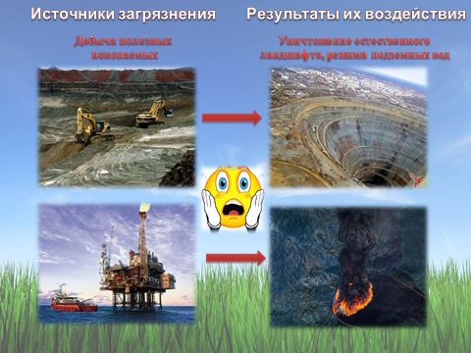

Так же ядохимикаты, которыми удобряют поля, сады и огороды. Попадая с начало на растение за тем с дождями впитываются в почву и дальше попадают в грунтовые воды, затем попадая в водоемы, итог зараженная почва, вода и воздух.
Кроме того в повседневной жизни человека происходит негативное влияние на окружающую среду путем засорения бытовым мусором, увеличением городских бесхозных свалок, что как следствие попадание в почву и грунтовые воды вредных химических веществ, которые отрицательно влияют на окружающую природу и здоровье человека. Например, одна неправильно утилизированная батарейка - это 20 квадратных метров отравленной почвы или 400 литров отравленной воды.

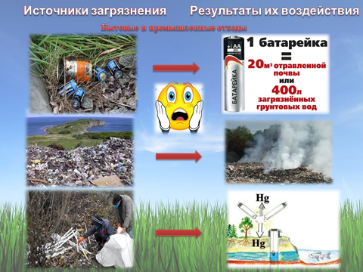

Засорение атмосферы, газовой оболочки Земли, одна из важных и особых экологических проблем сегодня. Известно, какое важное значение для любого живого организма имеет воздух: без пищи человек может прожить месяц, без воды — неделю, без воздуха — считанные секунды. Из-за загрязнения воздуха, воды и окружающей среды в целом, происходят различные заболевания человека. На первом месте – онкология, за тем генетические изменения, снижение иммунитета всевозможные заболевания внутренних органов. Таким образом, мы видим, что в результате деятельности человека, происходит вмешательство в окружающую среду, ухудшение экологии в целом в конечном итоге отрицательно отражается на самом человеке, на его здоровье и самочувствии.

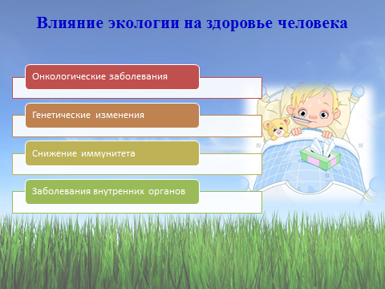

На сегодняшний день все человечество задумалось о защите окружающей среды и уменьшении степени воздействия деятельности человека на экологию нашей планеты. Активно стали внедрятся новые технические разработки направленные на экологически чистые технологии, на использование альтернативной энергетики, энергии солнца, ветра, воды. Ярким примером, поддержки всемирного движения защиты окружающей среды нашей страной - это проведение международной выставки Экспо 2017 в Астане, «Энергия будущего», где сотни стран представили свои изобретения, направленные в первую очередь на экологически чистое производство. EXPO 2017 – это призыв к ответственности и формирование знаний, о том чтобы люди научились планировать и контролировать энергопотребление на планете, минимизируя ущерб для природы!!!

Будущее нашей планеты - в наших руках, каким оно будет, зависит от нас самих, будет ли наша планета экологически чистой, здоровой и прекрасной. Наше будущее в наших руках!!!

Список литературы

1.lib4school.ru›printout.php-id=431-10.htm
2. https://videouroki.net
Мұражайдың шығу тарихы

Ученица 3«В» класса Шмидт Вероника
Руководитель: Аймуханова А.О.

Менің атым Шмидт Вераника. Маған тарихты оқу өте ұнайды. Мен көп тарихи кітаптар оқимын. Біз қазақ тілі сабағында мұражай туралы өттік. Содан бастап мені мұражай өте қызықтыра бастады. Мен мұражай қалай пайда болды ,соны білгім келді. Кім оны ойлап тапты, және Қазақстанда мұражайды кім ашты, соны мен зерттедім және сыныптастарымның мұражай туралы ойларын білгім келді.
Біріншіден: мен мұражайдың тарихын зерттеп, сыныптастарыма презентация өткіздім.
Екіншіден: сыныптастарым мұражайға бара ма , соны білу үшін мен анкета жүргіздім.
Үшіншіден: сыныпта мұражай көрмесін ұйымдастырдым.
Ғылыми-зерттеу жұмыстарының өзектілігі.
Мұражай ғылымның, білімнің, мәдениеттің қалыптасуына ықпал ететін ғылыми мекеме ретінде өскелең ұрпақтың тәрбиесіне, тарихи сананың қалыптасуына ықпал етеді.
Ғылыми-зерттеу жұмысының мақсаты:
Мұражай қалай пайда болды? Оны кім ойлап тапты? Қазақстанда мұражайды кім ашты?
Ғылыми-зерттеудің міндеттері
1. мұражайдың шығу тарихымен таныстыру.
2. мұражайдың маңыздылығын айту.
3. мұражайға балалар бара ма? Соны анықтау.
Тергеу объектісі: мұражай
Зерттеу тақырыбы: мұражай қашан пайда болды, оны кім ойлап тапты?
Гипотеза. Егер мұражай болмаса , онда біз өзіміздің тарихымызды білмейміз.
Зерттеу әдістері
- Интернеттегі әдебиеттерді және мәліметтерді зерттеу.
- Оқушылар арасында сауалнама жүргізу.
- Практикалық бөлім
- Нәтижелерді талдау.
- Тұжырымдарды тұжырымдау

Мұражай, музей, (грек тілінде museіon – муза сарайы) – ескерткіштерді, өнер туындыларын, мәдени құндылықтарды, мұраларды жинайды, сақтайды.
Ежелгі Римнің саяси қайраткері, шешен, жазушысы Марк Туллий Цицерон: “коллекция – шашыранды заттарды бір топқа біріктіру” деп түсіндірді.
Коллекциялау ісімен Аристотель, Рим патшасы Юлий Цезарь айналысты.
Еуропада тарихи мұражайлар 16–18 ғасырларда пайда болды. Мұражайдың қалыптасуы ұлттық сана-сезімді оятуға, мәдениетті насихаттауға көмектесті.
1811 жылы Ресейде – тарихи мұражайлар құрылды.
1831 жылы орыс ғалымы Владимир Иванович Даль Қазақстанда мұражай ашты.
Мұражайда бағалы бұйымдар мен заттар сақталды.
Мәдени жәдігерлер сақталды.
Әскери-қару жарақтары сақталды
19 ғасырда этнографиялық мұражайлар құрылды
1922 жылы 24 қаңтарда мұражай туралы ереже бекітілді. Бұл ережеде қазақ халқының мәдениетіне байланысты барлық заттарды, мағлүматтарды жинап, бүкіл халықтың қолданысына айналдырды.
Жұмысымды зерттеп болған соң балалардың арасында мұражай туралы ойын білу үшін сауалнама өткіздім.
- Сен мұражайға барасың ба.
а) кейде барамын
б) жиі барамын.
с) мүлде бармаймын
2. Қандай мұражайларға бардың?
а) Өлкетану мұражайы
б) Президент мұражайы
с) Бейнелеу өнері мұражайы
д) өртсөндірушілер мұражайы
г) экологиялық мұражай
3. Сен коллекциямен айналысасың ба?
а) иә
б) жоқ
Сауалнамаға 14 бала қатысты
- Олардың ішінен мұражайға жиі барады- 3 бала; кейде барады -7 бала; бармайды - 4 бала.

- Коллекция жинайды - 11 бала. Коллекция жинамайды - 3 бала.

- Қарағанды қаласындағы балалардың барған мұражайлары:
- Өлкетану мұражайына - 8 бала барды
- Президент мұражайына - 8 бала барды
- Бейнелеу өнері мұражайына – 4бала барды
- Өртсөндірушілер мұражайына - 6 бала барды
- Экологиялық мұражайына – 5 бала барды

Балаларға біздің мәдениетімізді насихаттау мақсатында мен сыныпта мұражай ұйымдастырдым.
«Сынып мұражайы» деп оны атадық. Оған балалар өздерінің коллекцияларын әкелді. Балалар өз коллекциялары туралы экскурсовод ретінде айтты.
Коллекцияларды мына бағыттар бойынша бөлдік.
«Лего» коллекциясы (Огнев Саша, Шаймагамбетов Д)
«Мәшинелер» коллекциясы (Кирин Р,Тажибаев Р,Остер А)
«Ермексаздан жасалған торттар» коллекциясы» (Эм Юля)
«Жәндіктер коллекциясы» (Винс М)
Мұражай бізге керек. Өйткені қазіргі заттардың көбісі болашақта жоқ болуы мүмкін. Тарихымызды, мәдениетімізді сақтап қалу үшін бізде осындай мұражайлар көп болуы керек.
Пайдаланылған әдебиеттер: .Кайназарова А.Е. Музейное дело в Казахстане (1831-1925г); интернет ресурстар. www.yandex.kz

Қосымша материалдар

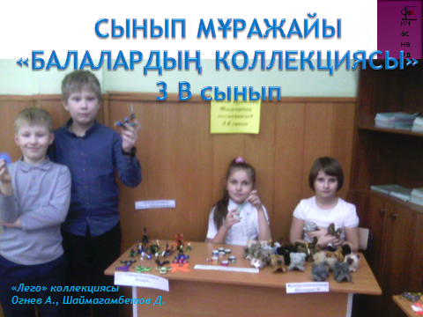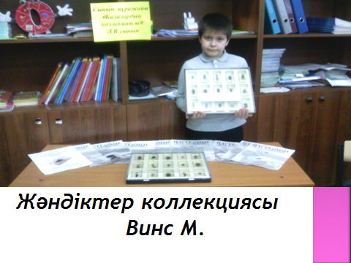
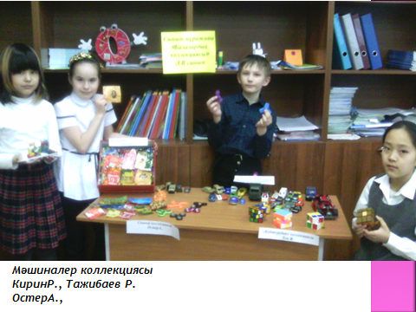

Изготовление свечи в домашних условиях

Ученица 3«Г» класса Ницеля Алиса
Руководитель: Се О.Я.

Актуальность. В работе по изготовлению декоративных свечей из гелевой массы мне хотелось проявить свои исследовательские и творческие способности. Попробовать самой самостоятельно составить композицию из предложенных природных материалов.
Цель: Приготовить свечу в домашних уловиях.
Задачи:
Проанализировать как произошли свечи
Провести опыт в домашних условиях.

Сначала я узнала как произошли свечи и что это за предмет.
Свеча́ — традиционное приспособление для освещения представляющее собой чаще всего цилиндр из твердого горючего материала (воск, стеарин, парафин) служащий своего рода резервуаром твёрдого топлива, подводимого в расплавленном виде к пламени фитилем.
Предки свечи — светильники; чаши, наполненные растительным маслом или легкоплавким жиром, с фитилем или просто щепочкой для подъёма горючего в зону горения. Некоторые народы использовали в качестве примитивных светильников фитили, вставленные в необработанный жир (даже тушку) животных, птиц или рыб.
Первые восковые свечи появились в Средневековье.
Свечи долгое время были очень дороги. Чтобы осветить большое помещение, требовались сотни свечей, они чадили, черня потолки и стены.
Свечи часто применяются на праздновании дня святого Валентина, свадьбах и других праздниках. На венчании в православии используются так называемые венчальные свечи. Они белого цвета и вытянутые. Во время церемонии венчания их держат в руках и жених, и невеста.
Тему свечей, игры света и тени использовали в своем творчестве многие знаменитые художники: Карл Брюллов «Гадающая Светлана», Михаил Нестеров «Князь Александр Невский».

Гадающая Светлана

1836г, холст, масло, 94 х 81 см.,

Хдожественный музей, Нижний Новгород
Выбор сюжета совпал с приездом Брюллова в Москву накануне святок, которую описал в поэме В. А. Жуковский-наставник А.С. Пушкина. Вот строчки из поэмы:
Вот в светлице стол накрыт
Белой пеленою;
И на том столе стоит
Зеркало с свечою;
Два прибора на столе.
«Загадай, Светлана;
В чистом зеркала стекле
В полночь, без обмана.
Михаил Нестеров также изображает на картине свечи, которые держит в руках князь-полководец Александр Невский перед иконой.

Для приготовления гелевых свечей мне понадобились 3 стаканчика, кварцевый песок оранжевого цвета, ракушки разной величины, готовый гель в тубе.
Работа над свечами:
- Подготовить рабочее место, застелить его клеенкой.

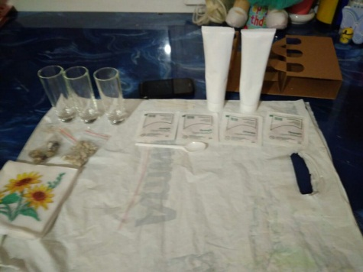

- Засыпать в стаканчики слой кварцевого песка и разложить ракушки.

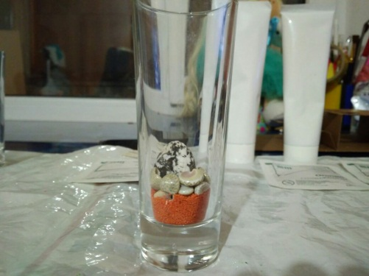

- Заполнить гелем из тюбика оставшееся пространство стаканчика, сначала гель будет зернистым и похож на бесцветное прозрачное желе.
- Поставить стаканчики в кастрюлю с водой, чтобы она не доходила до краев стаканчика и следить, чтобы вода не попала в гель в стаканчике, иначе он станет мутным.
- Разогревать на медленном огне стаканчики в воде в течение 40-50 минут.
- Когда гель в стаканчиках станет однородным и прозрачным, нужно выключить огонь и оставить естественно остывать содержимое.(Мы оставили на ночь).
- Утром вставили фитиль, который был выше уровня геля на 1-1,5 см, чтобы можно было поджечь свечу.
- Получились самые настоящие свечи. В одну из них капнула вода, поэтому она не прозрачная, но горит также как и другие.
Вывод. В работе над проектом мне помогала мама, следила за правильным исполнением работы, не оставляла меня рядом с огнем и малоизвестными материалами без присмотра во время приготовления свечей.
Получились самые настоящие свечи.

Уголь и асбест

Ученица 3 «Г» класса Филинова Валерия
Руководитель: Се О.Я.

Актуальность. Развитие человека немыслимо без чего-то нового. Наша большая страна богата различными полезными ископаемыми. Хотелось бы, чтобы узнавая о полезных ископаемых нашего региона, мы познавали свою Родину.
Одно из главных богатств Казахстана - это его полезные ископаемые. По оценке ученых ведущих стран мира Казахстан занимает шестое место в мире по запасам природных ресурсов.
Казахстан обладает разнообразными полезными ископаемыми. Из 105 элементов таблицы Менделеева в недрах Казахстана выявлено 99.
Цель: Изучение полезных ископаемых.
Задачи:
- Проанализировать свойства полезных ископаемых
- Изучить каждый вид угля и асбеста.
- Выяснить преимущества полезных ископаемых

Уголь
Каменный уголь — твёрдое горючее полезное ископаемое.
Общие запасы угля в Казахстане достигают 162 миллиардов тонн. Насчитывается 10 бассейнов каменного и бурого угля, разведано более 300 месторождений. В республике ежегодно добывается 100 миллионов тонн угля. Большинство месторождений каменного угля находится в Карагандинской, Павлодарской и Костанайской областях. Карагандинский угольный бассейн занимает площадь более 3600 квадратных километров. Это основная угольная база Казахстана. Карагандинский уголь коксуется, поэтому качество его очень высокое.
Первооткрывателем Карагандинского угольного месторождения считается пастух Аппак Байжанов, который в 1833 году нашёл куски каменного угля в урочище Караганды, в 25 километрах южнее реки Нуры. Земля эта издревле принадлежала двум казахским родам — Сармантай и Мурат.
В 1856 году месторождение было куплено за 250 рублей петропавловским купцом Н. Ушаковым, который и начал добычу карагандинского угля.
Применение каменного угля многообразно. Он используется как бытовое, энергетическое топливо, сырье для металлургической и химической промышленности. Из каменных углей получают графит. Графитовые стержни есть у каждого из вас в "простом" карандаше.
Способ добычи угля зависит от глубины его залегания. Разработка ведется открытым способом в угольных разрезах, если глубина залегания угольного пласта не превышает 100 метров. Для извлечения угля с больших глубин используются шахты.
Сейчас добычей угля в Карагандинской области занимаются 14 шахт . Основные центры добычи — города Караганда, Сарань, Абай, Шахтинск.

Уголь  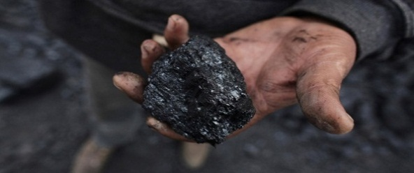 | Добыча угля
Применение угля  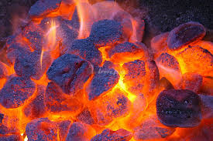 | 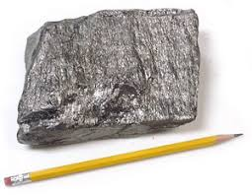

Асбест
Асбе́ст собирательное название ряда минералов из класса силикатов, состоящие из тончайших гибких волокон. Применяется в самых различных областях, например в строительстве, автомобильной промышленности и ракетостроении.
Асбест известен с древних времен. Тонковолокнистое строение природного асбеста позволяло делать из него пряжу, а из нее – несгораемые ткани.
Рассказывают, что у императора Карла V, самого могущественного монарха Европы 16 в., была скатерть из тонкого асбестового волокна, которую он после пира для увеселения гостей бросал в огонь. Все остатки еды сгорали, а скатерть оставалась целой.
Самые крупные месторождения асбестовых руд находятся в Костанайской (Жетыгаринское) и Карагандинской (Жезказганское) областях. Значительные запасы находятся на месторождениях Богетскай на юге Мугоджар и Хантау в Чу-Илийских горах.

Асбест  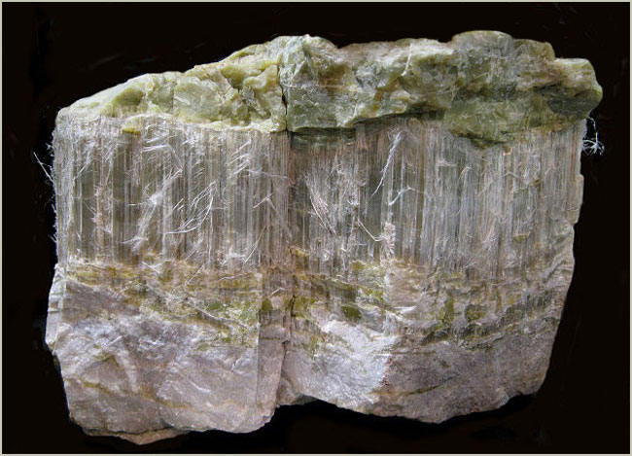 | Добыча асбеста  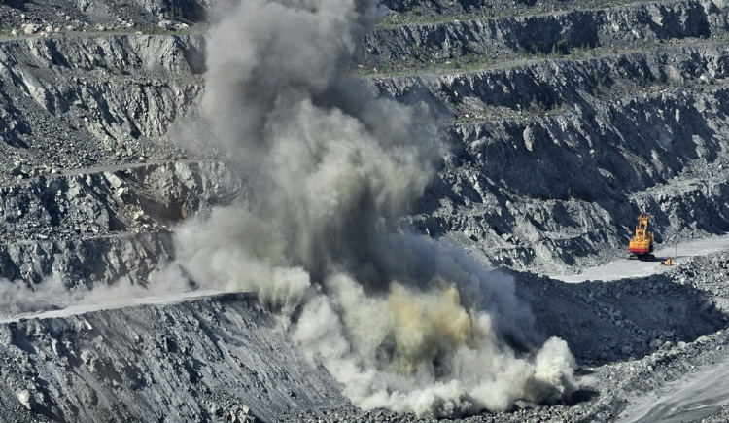
Изделия из асбеста
 | 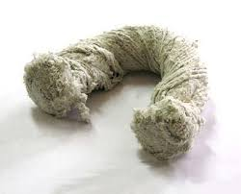
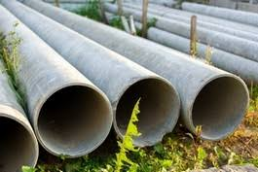

Полезные ископаемые – это клад нашей страны. Поэтому, как любой другой клад, их нужно беречь и охранять. На Земле очень много полезных ископаемых.Геологи и сейчас продолжают открывать новые. К сожалению, полезные ископаемые – это такие богатства, которые нельзя восстановить. Вот почему необходимо очень экономно использовать подземные богатства. Земные недра и мир полезных ископаемых очень интересен и неизведан. Сегодня я рассказала вам об угле и асбесте. Если каждый из нас будет стремится познать что-то новое, возможно, в будущем появится новый минерал, который назовут Вашим именем.

Список использованной литературы
- Горный лён, Большая советская энциклопедия. — М.: Советская энциклопедия 1969—1978.
- Запасы углей стран мира / Железнова Н. Г., Кузнецов Ю. Я., Матвеев А. К., Череповский В. Ф., М.: Недра, 1983. — С.128.
- http://greenologia.ru/eko-problemy/dobycha-uglya/kak-dobyvayut-ugol.html
- http://testent.ru/load/ucheniku/geografija/poleznye_iskopaemye_kazakhstana/59-1-0-2543

Формикарий – муравьиная ферма

Ученица 3«Г» класса Цой Виктория
Руководитель: Ридель С.О.

Вряд ли найдется человек, который хоть раз не останавливался возле муравейника, завороженный работой этих невероятно трудолюбивых насекомых. А что если бы муравьи жили у вас дома? Вы, наверное, сразу представили ползающих по кухонному столу и приносящих вред человеку домовых муравьев. Формикарии (искусственные жилища муравьев) дают возможность наблюдать за жизненным циклом и развитием колонии муравьев круглый год у себя дома, а также удобны в процессе преподавания биологии в школе, добавят наглядности и практичности в решение многих учебных задач. Поэтому изучение данной темы актуально.
Цель работы: осуществить исследование на основе реальных наблюдений за жизнью муравьиной семьи вида Messor structor; найти подтверждение теоретическим знаниям, приобретённым при изучении научно-популярной литературы; изготовить формикарий своими руками; провести эксперименты с муравьями.
Задачи исследования:
- Изучить научно-популярную литературу по муравьям вида Messor structor
- Изготовить руководство для начинающих мирмекологов.
Использованы следующие методы исследования: метод наблюдения, анализ теоретической литературы и энциклопедических источников, эксперимент.

Степной муравей-жнец. Общая характеристика вида
Степной муравей-жнец - Messor structor (систематика вида в приложении 3) -медлительный и неагрессивный вид. Встречается в основном в степях и полупустынях.
Обитают в странах Средиземноморья, Южной и Восточной Европы, на Кавказе, в Средней и Центральной Азии, Афганистане, Иране и Ираке, Ливане, Сирии, Израиле. Места обитания в России: юг Европейской части России, Кавказ, Калмыкия, Южный Урал. Под названием Messor clivorum Ruzsky включён в Красную книгу Республики Татарстан.
Муравьи неуклюжие, пугливые, при раздражении стараются убегать, хотя иногда могут ощутимо укусить. Имеют хорошо развитые мандибулы, которые служат для размельчения зерен. Растительноядные муравьи-жнецы собирают семена и сухие плоды различных растений. Семена служат им как источником белков, так и источником углеводов. В связи с этим у них развилось большое количество различных форм рабочих и солдат. (приложение 4).Рабочая особь может варьировать в пределах от 4 до 9 мм. Самые крупные разгрызают семена на отдельные части, далее эстафету перенимают более мелкие особи.
От гнезд отходит до десятка длинных троп. За минуту на тропу выходит из гнезда иной раз более сотни рабочих. В поисках корма муравьи уходят от гнезда до 80 метров. В конце тропы муравьи рассыпаются и собирают семена, для чего часто залезают на растения. В гнездах жнецов семена хранятся длительное время в глубоких подземных камерах. В сырых камерах семена прорастают, и при этом выделяются ферменты, превращающие крахмал в сахар. Но как только появляются ростки, муравьи обгрызают их. Затем крупные рабочие перетирают зерно в тончайший порошок и, смочив его слюной, кормят им личинок.
Гнезда в почве, глубиной до нескольких метров, обычно состоит из 2-3 секций (вертикальный канал с отходящими в разные стороны камерами), соединенных между собой ходами. Вход (1-3) в гнездо в виде заметного кратера около 5-10 см в диаметре и сходной высотой (приложение 5).
Матка обычно одна. Как и у многих моногинных видов, одно гнездо могут основать и две, и три матки, но в итоге все равно остается только одна королева. После появления первых рабочих остальные самки либо изгоняются, либо съедаются.
Жнецы – муравьи пустынь и степей. Такая жизнь развила в них еще одну интересную особенность. Почти все виды встречающихся у нас муравьев выращивают молодых самцов и самок весной, чтобы к концу весны, либо летом они смогли улететь и дать начало новым колониям. У мессоров стратегия совершенно иная: молодые способные размножаться особи выращиваются не в мае, а в августе. Далее крылатое поколение зимует в родном муравейнике и вылетает к концу апреля. В то время, когда у других муравьев матки еще в состоянии личинки, мессоры уже начинают выращивать первое поколение новых рабочих (развитие и анатомия муравьев в приложении 6). Казалось бы, к чему такие странности? Ответ прост: в степях и полупустынях самые благоприятные условия для создания новых колоний появляются весной, когда среднесуточная температура не так высока и сохраняется влажность почвы.

История создания и виды формикариев
Первые формикарии создавались мирмекологами и энтомологами для своих научных исследований ещё в XIX веке. Однако повышенный интерес натуралистов и любителей к общественной жизни муравьёв привёл к массовому распространению простейших конструкций формикариев. Первый коммерческий формикарий был создан примерно в 1929 году и запатентован в 1931 году изобретателем Фрэнком Остином, профессором из Thayer School of Engineering при Дартмутском колледже.
Самые известные формикарии это «Муравьиные Фермы дяди Милтона» (Uncle Milton’s Ant Farm), для которых муравьёв посылают покупателю через почту после получения квитанции об оплате. По сути своей образовательная игрушка производится американской фирмой Uncle Milton Industries из Калифорнии (Westlake Village, California). Начиная с 1956 года она продала более 20 миллионов формикариев под брендом «Ant Farm».
Изучив информацию в интернете, мы выяснил, что все формикарии делятся по двум критериям - по типу и по используемому наполнителю (приложение 7).
По типу формикарии бывают:
1. Горизонтальные. Они лучше всего имитируют природные структуры, их камеры более вместительны за счет большой площади дна. В таких формикариях меньше всего пачкается смотровое стекло, а наблюдать за муравьями намного удобнее.
2. Вертикальные. Они имитируют ярусные муравьиные дома. Их основной плюс в том, что они занимают меньше места.
3. Комплексные. Это формикарий, объединяющий в одном блоке как само гнездо, так и арену. Обычно делается по типу аквариума. Для удобства наблюдения обычно в таких конструкциях для муравейника используется вертикальная плита.
4. Острова. Наименее распространенный тип. Представляет собой арену, окруженную водяным рвом. Посреди арены находится сам формикарий. Из плюсов можно отметить то, что острова довольно эффективны при побегах и очень удобны при наблюдении. У островов нет крышек, сеток и покровных стекол, что позволяет беспрепятственно наблюдать за муравьями и делать хорошие фотографии. Минусы - надо постоянно следить за уровнем воды, чистить ров и меня застоявшуюся воду.
Также формикарии делятся по типу используемого наполнителя.
- Гипс или алебастр. Наиболее удобный, универсальный и популярный материал. Нетоксичен, хорошо впитывает и держит влагу, легок в механической обработке. Формикарии из гипса подходят практически для всех видов муравьев, строящих свои гнезда в почве.
- Дерево. Подходит для древесных видов, не требующих высокого уровня влажности. Лучше использовать комбинацию гипса и деревянной части, т.к. муравьи могут прогрызть «подкоп» и выбраться наружу.
- Земля, песок и другие насыпные наполнители. Естественный вариант заполнения. Плюсы таких наполнителей в том, что там муравьи могут сами формировать удобную для них сеть камер, а вы - наблюдать за естественным ходом строительства, чего никогда не увидишь в гипсовых конструкциях. Минусы - наблюдать за жизнью муравьев внутри формикария гораздо сложнее, так как часть камер будет прорыта подальше от света за слоем почвы. Также земля и песок не обладают нужной жесткостью и могут легко обвалиться при транспортировке или пересыхании. Может использоваться для всех почвенных муравьев умеренного климатического пояса, а также в террариумах для тропических видов.
- Гель. На внешний вид этот формикарий прекрасен - красивый лазурный цвет и необычная форма. Этот гель является для муравьев и едой и водой, так как содержит все питательные вещества нужные для жизни муравьев. Множество ходов в таком формикарии муравьи проделывают сами, питаясь гелем. Но любой еде свойственно заканчиваться. В зависимости от размера колонии гель выедается за 6-8 месяцев. Так же огромным минусом является то, что под воздействием температуры гель начинает плавиться, он может затопить ходы и привезти к гибели муравьев.

Изготовление формикария
Проанализировав все плюсы и минусы, наш выбор пал на вертикальный формикарий с гипсовым наполнителем в стеклянной таре. Стоимость готового формикария такого плана в интернет-магазинах от 2000 рублей. Мы решили сэкономить и сделать формикарий своими руками.
Для изготовления формикария нам понадобилось (приложение 8):
- Гипс ( алебастр) -100 р
- Контейнер для сыпучих пищевых продуктов - 1шт -85 р
- Пластилин - 1 пачка - 45р
- Металлическая сеточка 60 р
- Пищевая пленка 55 р.
Шаг первый: рисуем на бумаге камеры и ходы будущего формикария.
Шаг второй: берем прозрачную емкость-контейнер для сыпучих продуктов и изнутри обклеиваем пищевой пленкой.
Шаг третий: берем пластилин, формируем из него овальные камеры, соединенные ходами. Согласно рисунку, приклеиваем их с внутренней стороны пищевого контейнера, не забывая сделать выход на арену.
Шаг четвертый: отмериваем нужное количество гипса и разводим раствор до консистенции сметаны .
Шаг пятый: заливаем гипсовый раствор в емкость. Необходимо подготовить определенное количество гипсовой смеси, это количество легко определить, предварительно набрав воды в емкость, до уровня, который вам нужен. В нашем случае нужно было подготовить 1,3 литра гипсового раствора. Перед заливкой смеси мы вставили трубочку для коктейля до самого дна, для того, что бы в дальнейшем подливать вниз формикария воды, для поддержания уровня влажности.
После заливки раствора заготовка очень быстро схватывается, но окончательно высыхает через 5-7 дней. Для извлечения гипсовой формы из емкости мы опустили залитую форму в горячую (не кипящую!) воду на пол минуты. После этого гипсовая заготовка очень легко выскочила из формы.
Шаг шестой: счищаем пластилин и окончательно просушиваем еще три дня.
После сушки наполнитель не желал входить в форму и пришлось повторить процедуру разогрева формы в горячей воде в течении приблизительно 30 секунд, после чего он легко разместился в форме и после остывания последней занял свои позиции очень плотно.
Шаг седьмой: делаем вентиляцию в верхней крышке из мелкой металлической сетки.

Постоянные дела, заботы и вечная суета настолько заполнили нашу жизнь, что мы совершенно ничего не знаем о том маленьком мире, что бесконечно и со всем трудолюбием создают муравьи. Благодаря муравьиной ферме, мы окунулись в удивительный мир природы. Ведь муравьи – это не просто насекомые, они представляют собой сложные социальные группы, с развитой системой труда и распределением обязанностей. Кроме того, они умеют общаться, передавать сложную информацию вместе добиваться поставленных задач. Эти удивительные насекомые стали нашими любимыми домашними животными.
За год работы мы осуществили исследование на основе реальных наблюдений за жизнью муравьиной семьи вида Messor structor и нашли подтверждение теоретическим знаниям, приобретённым при изучении научно-популярной литературы, изготовили формикарий своими руками, провели собственные эксперименты с муравьями и изготовили брошюру по разведению муравьев и изготовлению формикария в помощь новичкам.
Нам часто задают вопрос – могут ли муравьи сбежать и расползтись по квартире? Ответим: шанс побега минимален, если вы будете соблюдать несколько несложных правил.

Что потребуется от вас:
- Регулярно кормить муравьев, подсыпая им корм 1 раз в 2-3 дня.
- Регулярно увлажнять формикарий водой из пипетки 1 раз в 7 дней.
- Не ставить формикарии под прямые солнечные лучи.
- Убирать с арены мусор и шелуху, которую оставляют муравьи.
- Не трясти и не ронять ферму.
- Наблюдать и восхищаться!

Муравьиная ферма это:
- Яркий способ выделиться, ведь такие домашние любимцы – настоящая экзотика!
- Отличный способ приобщиться к природе и проявить заботу.
- Отличное наглядное пособие по изучению темы: «Насекомые» в школе.
- Невероятный антистресс. Можно часами сидеть и наблюдать за кипящей жизнью муравьев, это очищает сознание и расслабляет. Познакомьтесь с муравьиным миром поближе и узнайте все секреты жизни муравьев, кипящей в загадочном муравейнике!

Список литературы
1. Бабенко В. Семейство муравьи. – ОНИКС 21 век, Москва, 2003.
2. Длусский Г.М., Букин А.П. Знакомьтесь: муравьи! - М.: Агропроиздат, 1986.
3. Сергеев Б. Муравей крупным планом// Юный натуралист, 1988.
Энциклопедии
4. Все обо всем. Удивительные животные: энцикл./ Пер. с англ. Н. Ледневой; Оформл. сер. И.Сальниковой. – М.:АСТ: Астрель, 2001
5. Животные от амебы до шимпанзе: энцикл./Б. Васильев, О.Красновская, В.Бологова и др.- М., Изд-во МАХАОН, 2012
6. Я познаю мир. Живая природа от А до Я: энцикл./ Е.Д. Васильева, О.В. Волцит, В.В. Иваницкий и др.- М.:АСТ:Астрель, 2007
Интернет ресурсы.
- http://www.ru.wikipedia.org
- http://www.e-reading.life/bookreader.php/1016229/Halifman_-_Operaciya_Lesnye_muravi.html
- http://aldebaran.ru/author/verber_bernar/kniga_den_muravya/

Казахстан в книге рекордов Гиннесса

Ученица 4 «А» класса Бондаренко Анастасия
Руководитель: Кателина З.Ф.

Цель: Узнать, как возникла Книга рекордов Гиннесса, и зарегистрированы ли в ней какие-либо достижения казахстанцев.
Задачи:
- Изучить историю создания Книги рекордов Гиннесса.
- Выяснить, в чем заключается процесс регистрации рекордов.
- Собрать информацию о казахстанских рекордсменах, чьи достижения внесены в Книгу рекордов.
- Выбрать рекорды из основных разделов Книги рекордов Гиннесса 2018 и оформить в виде буклета (книжки-малышки).
Гипотезы:
- Книга рекордов получила свое название, благодаря ее автору.
- Книга рекордов Гиннесса фиксирует только научно доказанные достижения.
Методы исследования:
- Поиск информации.
- Анализ информации.
- Изучение источника исследования.

Я много слышала о Книге рекордов Гиннесса, так как она известна людям во всем мире. Но в чем именно заключается ее популярность? Кто был ее автором, и как создавалась самая первая книга рекордов? Какие именно рекорды и достижения в ней фиксируются в настоящее время, и какова сама процедура регистрации какого-либо рекорда? Мне хотелось узнать, регистрируются ли в ней только рекорды научного характера, или также достижения из других областей. А есть ли в данной книге достижения людей из Казахстана? Эти вопросы и определили мой выбор темы проекта и основные направления в работе над ним.
История появления первой Книги рекордов Гиннесса
У данной книги существует несколько вариантов названий: «Гиннесс. Мировые рекорды» (англ. Guinness World Records), также «Всемирная книга рекордов», «Книга рекордов Гиннесса» (англ. The Guinness Book of Records, до 1998 года) и «Книга мировых рекордов Гиннесса» (англ. The Guinness Book of World Records, в США). Википедия предоставляет следующее определение книги - «ежегодный справочник, раскрывающий информацию о рекордных достижениях людей и животных, уникальных природных явлениях, выдающихся достижениях шоу-бизнеса, СМИ и культуры». Ниже приведен официальный логотип книги:
В 1759 году Артур Гиннесс открыл в Дублине у ворот Сент-Джеймс пивоварню. В 1833 году она была уже крупнейшей в Ирландии, а к 1930 году Гиннесс владел в Великобритании двумя пивными заводами. Данная марка пива стала очень популярной, и намного позже имя ее основателя увековечилось в названии книги.
10 ноября 1951 года Хью Бивер, который в то время был исполнительным директором пивоваренной компании «Гиннесс», охотился с несколькими местными жителями у реки Слэни, возле деревушки Норд-Слоб в Ирландии. Во время охоты было заключено пари. После того, как ему не удалось подстрелить золотистую ржанку, Бивер утверждал, что золотистая ржанка является самой быстрой дикой птицей в Европе. Тем же вечером ему в голову пришла мысль, что на тот момент не существовало способа раз и навсегда подтвердить то, что золотистая ржанка действительно самая быстрая. Кроме того, Бивер не сомневался в том, что посетители различных ирландских и британских пабов регулярно заключают пари в различных вопросах, а книга, способная решить их спор, до сих пор не написана. По мнению Бивера, такая книга была бы вполне успешной.
Спустя три года Бивер вновь заключил пари — на этот раз речь шла не только о скорости золотистой ржанки, но и о том факте, что шотландская куропатка может быть быстрее неё. В результате, Бивер удостоверился в том, что необходим авторитетный источник, способный подтвердить чьи-то слова и решить споры. Идея Бивера воплотилась в жизнь, когда сотрудник компании «Гиннесс» Кристофер Чатэвэй предложил её своим университетским друзьям, Норрису и Россу Мак-Уайртерам. 12 сентября 1954 года в Королевском парке в Лондоне братья провели презентацию для совета директоров компании «Гиннесс» и получили одобрение и средства на создание книги.
После этого, согласно словам Норриса Мак-Уайртера, «письма отправились по адресам астрофизиков, физиологов, зоологов, метеорологов, вулканологов, ботаников, орнитологов… экономистов, нумизматов, криминологов, этимологов…». В результате все научные факты были тщательно отобраны и помещены в одной книге, «которую назвали в честь Артура Гиннесса».
C целью издания книги 30 ноября 1954 года была основана компания Guinness Superlatives Limited, главный офис которой расположился в Лондоне, на Флит-стрит. Сам же выпуск книги, состоявший из 198 страниц, увидел свет 27 августа 1955 года.
Первоначально, «Книга рекордов Гиннесса» включала проверенные научные факты, собранные братьями Мак-Уайртерами, но со временем в Книге стало появляться всё больше странных и экстравагантных достижений различных людей. Также и представители компании, занимающейся изданием Книги, привлекали желающих попасть на страницы Книги, в том числе основав Всемирный день Книги рекордов Гиннесса (четверг третьей недели ноября). Вследствие неожиданного успеха книги, её создатели в конце концов пришли к ежегодному формату издания — каждый выпуск стал выходить в сентябре-октябре.
Кроме того, возросшая популярность Книги привела к тому, что появились национальные варианты Книги, издающиеся в отдельных странах, например, Книга рекордов России. За свою историю Книга получала как положительные, так и отрицательные отзывы. Сама книга утверждает на своих страницах, что является самым продаваемым изданием из всех, защищённых авторским правом. Также книга установила рекорд по количеству краж её экземпляров из публичных библиотек США.
Ежегодно «Книга рекордов Гиннесса» выходит тиражом около 80 миллионов экземпляров на 40 языках мира в более 100 странах.
В настоящее время главным редактором книги является Крэйг Глендей.
Со временем в крупных городах мира по разрешению компании Guiness World Records стали открываться музеи рекордов Гиннесса, которые содержат редкие экспонаты, видеозаписи рекордов и достижений.
Процедура регистрации рекордов
Для регистрации рекордов компания Guinness World Records предоставляет специальную комиссию, которая фиксирует рекорд и следит за выполнением всех критериев и условий, необходимых для установления рекордов, объективно оценивая всех соискателей.
- Заявка — в установленные сроки соискателем подаётся заявка, которая рассматривается Guinness World Records в течение примерно 12 недель совершенно бесплатно. Если соискатель не желает ждать, то для него существует «кратчайший путь» — заплатить 500 фунтов стерлингов (800 долларов США) за более быстрое рассмотрение заявки;
- Заключение договора — между соискателем и компанией заключается договор о фиксировании рекордов. Чем уникальнее будет рекорд, который соискатель желает установить/побить, тем более у него шансов заключить договор;
- Определение критериев — компания устанавливает условия, при которых рекорд будет засчитан. Если рекордсмен не следует правилам, рекорд не засчитывается;
- Установление рекорда в присутствии представителя компании (или комиссии);
- Фиксирование рекорда — если рекорд установлен, соискатель получает соответствующий сертификат об установленном рекорде, а в новом выпуске появляется запись о соответствующем рекорде. Следует отметить, что за установленный рекорд соискатель не получает никакого финансового вознаграждения. Участие в установлении рекорда носит исключительно безвозмездный характер.
Все зарегистрированные в Книге рекорды распределены по соответствующим категориям, которые в свою очередь входят в основные разделы. Каждый из этих разделов фиксирует рекорды только названной в заглавии раздела тематики. Всего в Книге 10 разделов (список приведён согласно Книге рекордов Гиннесса онлайн):
- Богатство — раздел, посвящённый денежным рекордам. В данном разделе фиксируются рекорды выигрышей в азартные игры, наиболее ценные вещи, самое большое состояние, самые дорогие покупки и т. д.;
- Достижения — рекорды путешествий, рекорды по поеданию различных пищевых продуктов и распитию напитков, самые высокие показатели силы и выносливости, а также рекорды по продолжительности жизни;
- Знания — в данном разделе располагаются рекорды и достижения в определённой профессии, а также рекорды познаний в науке в целом;
- Искусство и СМИ — раздел посвящён достижениям в области музыки, кинематографии, модном деле, мультипликации, рекламном деле;
- Опасность и катастрофы — сюда помещены рекордные показатели, связанные с войнами, эпидемиями, стихийными бедствиями и т. д.;
- Отвага — сюда записаны рекордсмены, заработавшие известность благодаря покорению вершин, совершению кругосветных путешествий, спасению людей, а также достигшие пределов, важных для человечества (например, космических или глубоководных) и т. п.;
- Слава — рекорды, связанные со звёздами, наградами, а также известными религиозными деятелями и филантропами;
- Современные технологии — технологические достижения в области транспорта, Интернета, спутниковой связи, робототехники, оружия и создания умных вещей;
- Спорт — олимпийские рекорды, достижения в определённых видах спорта;
- Человек — данный раздел ограничен рекордами в размерах тела, бодибилдинге, способности трансформировать своё тело.
Книга рекордов Гиннесса 2018 содержит следующие разделы: Земля, Животные, Суперлюди, Супергерои, Приключения, Рекордомания, Общество, Искусство и СМИ, Наука и техника, Транспорт, Спорт, Самые быстрые /тяжелые /высокие /старые /маленькие.
В последние годы компания Guinness World Records стала тщательно следить за тем, какие рекорды могут быть установлены, а какие больше не следует фиксировать. Все обстоятельства, как правило, связаны с этическими проблемами, опасностью для жизни соискателя, а также субъективностью/объективностью оценки критериев для фиксирования рекордов и решениями об аннулировании рекордов. По этическим причинам были удалены многие мировые рекорды, в том числе из-за беспокойства о благосостоянии рекордсменов. Например, после публикации рекорда о «самой тяжёлой рыбе», многие из тех, кто держит дома аквариум, начали перекармливать своих рыбок, чтобы получить самую тяжёлую аквариумную рыбку; результатом оказались многочисленные проблемы со здоровьем животных, после чего рекорды в их весовой категории были удалены.
Guinness World Records выпустила телесериалы, в которых люди пытаются побить мировые рекорды, а все успешные попытки фиксируются.
Достижения казахстанцев в Книге Гиннесса
В Книге рекордов Гиннеса зафиксировано немало достижений людей из Казахстана, и мне было очень интересно узнать, какие именно рекорды соотечественников внесены в Книгу рекордов Гиннесса.
  - Сам Казахстан - это рекордсмен, являясь самой большой по площади страной, не имеющей выхода к морю.
  - Столица Казахстана Астана может похвастаться тем, что в ней находится самая большая палатка мира – Хан Шатыр. Построена палатка в стиле национальных казахских шатров. Высота вместе со шпилем этого архитектурного чуда составляет 150 метров (см. фото 1, Приложение 1).
  - В 2011 году экспедиция Казахского географического общества быстрее всех на планете преодолела сухопутный маршрут на Южный полюс – прошла 2308 км за 108 часов на автомобилях (см. фото 2, Приложение 1).
  - Рекорды устанавливали и спортсмены Казахстана. Так, тяжелоатлетка Майя Манеза в 2010 году подняла в толчке штангу весом 143 кг, став чемпионкой мира в своей весовой категории. Достижение было зафиксировано на чемпионате мира в Турции в 2010 году (см. фото 3, Приложение 1).
  - Казахстанский тяжелоатлет, двукратный олимпийский чемпион Илья Ильин получил сертификат Книги рекордов Гиннесса на летних Олимпийских играх в 2012 году, взяв в толчке 233 кг. (см. фото 4, Приложение 1).
  - 50-летний казахстанский марафонец Марат Жыланбаев - семикратный рекордсмен Книги рекордов Гиннесса. За семь дней марафонского бега он взобрался на Эльбрус (5642 метра) - самую высокую горную вершину в Европе. Марат Жыланбаев пробежал через крупнейшие пустыни: в 1992 году за 20 дней - пустыню Каракумы (1200 км), в 1993 году за 24 дня - пустыню Сахара (1700 км), в том же году за 22 дня - пустыню Большая Виктория (1600 км), в 1994 году за 17 дней - пустыню Мохаве (1218 км) (см. фото 5, Приложение 1).
  - Чемпион мира в среднем весе по версиям WBA, IBO, WBC и IBF казахстанский боксер Геннадий Головкин вошел в Книгу рекордов Гиннесса как чемпион мира в среднем весе с самым высоким процентом нокаутов. Соотношение его побед нокаутом составляет 91,67 процента. Рекорд Геннадия Головкина издан в Книге рекордов Гиннесса 2018 (см.фото 6, Приложение1).
  - В 2010 году был зарегистрирован еще один рекорд: 10 тысяч домбристов казахского народного кюя «Кенес» одновременно исполнили песню. Произошло событие в районном центре Толы Синьцзян Уйгурского автономного района Китая (см. фото 7, Приложение 1).
  - В 2013 году в Атырау оркестр из тысячи музыкантов, исполнивший кюи Курмангазы, вошел в казахстанскую Книгу рекордов Гиннесса.
  - Национальные музыкальные инструменты также смогли прославиться на страницах Книги. В 2012 году казах Болатбек Каримханулы сделал самую маленькую домбру в мире. Крошечная добра достигает в длину 45 миллиметров, а ее ширина — всего 14 миллиметров (см. фото 8, Приложение1).
  - Юрта "Ак Аул" в горном курорте-отеле "Лесная сказка" признана самой большой юртой в мире. Эта юрта расположена на высоте 1650 метров над уровнем моря, в ущелье Ой-Карагай Заилийского Алатау. Диаметр юрты - 19 метров 70 сантиметров. Вместительность - до 200 человек.
  - В День празднования 20-летия независимости РК молодежь страны решила организовать масштабную акцию, основной задумкой которой стал флешмоб с танцем «Қара Жорға». Событие произошло 16 декабря 2012 года в Астане, где приняло участие около 400 человек.
  - 27 сентября 2003 года в Казахстане прошло самое массовое в мире занятие аэробикой, в котором приняли участие почти 5 миллионов человек.
  - «Седьмой канал» учредил новый ежегодный праздник «День матери» 7 сентября. В 2014 году в Алматы и Астане, на Дне матери был установлен мировой рекорд Гиннесса по приготовлению баурсаков. Общий вес баурсаков составил 856 кг. «Седьмой» — единственный телеканал, который имеет подобную награду.
  - Бешпармак также вошел в Книгу рекордов. В честь 17-летия столицы 6 июля 2015 г. в г. Астана при участии Казахского Географического Общества был приготовлен бешпармак весом 736,5 кг. (см. фото 9, Приложение 1).
  - Некоторые национальные ценности казахского народа вошли в Книгу рекордов Гиннесса благодаря этническим казахам в Китае. Так, в 2008 году семейная пара предпринимателей, Болат Бейнелулы и Гульзат Азанбеккызы, вошла в Книгу рекордов Гиннесса, приготовив казы – традиционную колбасу из конины – длиной сто метров и весом в одну тонну.
  - Лагман также вошел в книгу рекордов. 1 мая 2015 г. в Алматы был приготовлен самый большой лагман: 687 кг. Проект был предложен Казахским Географическим обществом в честь 5-летнего юбилея этой организации и 20-летия Ассамблеи народа Казахстана. Всего в приготовлении блюда участвовало более тридцати человек.
  - Недавно казахстанский иллюзионист Руслан Иванченков вошел в Книгу рекордов Гиннесса, выполняя фокусы на протяжении пяти часов. По образованию Руслан является инженером космической отрасли. А интерес к магии стал почти второй профессией. Руслан выступает под псевдонимом Манкарди (см. фото 10, Приложение 1).
Для меня изучение информации о Книге рекордов Гиннесса было очень интересным и полезным. Во-первых, я узнала историю ее создания и авторов. Кроме этого, я изучила информацию о регистрации возможного рекорда и процедуру оформления заявки. Также я ознакомилась с основным разделами книги.
На основе изученной информации можно опровергнуть первую гипотезу. Книга рекордов Гиннесса была названа так в честь основателя пивоваренной компании «Гиннесс». В то время как автором идеи являлся Хью Бивер, исполнительный директор этой компании.
Хотя в самом начале данная книга издавалась только с научно доказанными достижениями и фактами, позднее в нее стали включать рекорды из самых разных областей знаний и увлечений. Таким образом, мы не можем подтвердить вторую гипотезу о том, что рекорды в книге имеют исключительно научный характер.
В ходе работы над проектом я узнала, что в Книгу рекордов Гиннесса включено немало достижений казахстанцев. Мною была изучена информация о восемнадцати рекордах, один из которых (рекорд боксера Геннадия Головкина) был включен в Книгу рекордов Гиннесса 2018.
Работа над данным проектом была полезна не только в смысле поиска и изучения новой информации по теме, но и имела для меня патриотический смысл. Я могу сказать, что я горжусь нашими соотечественниками, чьи достижения удостоились чести быть зарегистрированными в одной из самых известных книг мира.

Список использованной литературы
- Гиннесс. Мировые рекорды 2018.-Москва: Издательство АСТ, 2017.
- www.wikipedia.org
- www.guinness-records.ru
- www.guinnessworldrecords.com
- www.nur.kz

Кошки

Ученица 4 «Б» класса Хайтиди София
Руководитель: Скворцова Р.С.

Цель: изучить значение кошек в жизни человека
Для достижения цели поставлены следующие задачи:
- Провести литературный обзор о происхождении кошек
- Предоставить Краткий обзор пород и разновидностей кошек
- Изучить интересные факты о кошках.
- Исследовательская работа по изучению мнения учащихся 4 Б класса
- Выводы
Кошки относятся к группе млекопитающих, которая называется семейством кошачьих. Среди кошачьих есть как домашние кошки, так и огромные хищники вроде львов или тигров, и у них много общего.
У всех кошачьих маленькая круглая голова, длинные усы, острые зубы, которыми они загрызают насмерть свою добычу, и сильные когти. Всего существует около 38 видов кошачьих. Все домашние кошки принадлежат одному виду, но люди вывели очень много разных пород.
Дикие кошки обычно живут и охотятся в одиночку, хотя львы и гепарды живут семейными группами.
Некоторые учёные считают, что кошка и вовсе не является одомашненным животным, а сама могла прийти к человеку, так как в селениях всегда в достатке водились многочисленные грызуны и птицы. Таким образом, кошка нашла для себя удобный источник пищи, закрепившись в «новой нише». Сосуществование человека и кошки было взаимовыгодным, так как человек избавлялся от грызунов, которые часто становились источником заболеваний и порчи хозяйства.
Мейн-кун. Крупнейшая порода, самцы которых весят от 5,9 до 8,2 кг, а самки от 3,6 до 5,4 кг. Высота взрослых кошек достигает от 25 до 41 см, а общая длина с хвостом до 120 см (длина хвоста до 36 см). Полный потенциальный размер кошки достигается в возрасте от 3 до 5 лет, в то время как у обычных кошек в возрасте 1 года.
Сибирская кошка. Среднего или большого размера, с отличными физическими способностями, шерстяной покров очень пушистый. Сибиряки взрослеют медленно, достигая зрелости к 5 годам, кошки несколько мельче котов. Вес котов в среднем от 6 до 9 кг, кошек от 3,5 до 7. При определении типа животного размер вторичен.
Манчкины. Очень необычные кошки. При средней длине тела их лапки короче, чем у обычных кошек в 2-3 раза, из-за этой особенности их иногда называют таксами. Но внешним видом странности не ограничиваются. Тогда как обычные кошки, чтобы осмотреться, встают на задние лапки, манчкин садится на седалище и крепко упирается хвостом. В таком положении кошки могут находиться в течение довольно продолжительного времени, а свисающие по бокам коротенькие передние лапки придают сходство с кенгуру.
Экзотическая кошка. Экзоты внешне схожи с кошками персидской породы. Экзот — коренастая крепкая и, в то же время, компактная кошка с большой круглой головой, большими круглыми выразительными глазами, выраженными щечками, направленными вперёд небольшими ушами и коротким курносым носом. Экзотов иногда называют «персидской кошкой для ленивых» из-за того, что они очень похожи на персов, но не требуют тщательного ухода за шерстью: в отличие от перса, шерсть у экзота короткая, около двух сантиметров длиной, очень густая и плюшевая на ощупь.
Ангорская кошка. Кошки этой породы интеллектуальны и очень любознательны, обычно ведут очень активный образ жизни. Они всегда стараются быть в центре внимания, часто внося свой «вклад» в беседу людей. Турецкие ангоры обычно не любят оставаться надолго одни, зато с человеком они могут играть часами. Легко могут научиться открывать двери или включать свет. Очень привязчивы, предпочитают одного хозяина, обожают приносить ему предметы. Имеют своеобразную манеру речи, часто заменяя привычное человеку мяуканье мурлыкающими утробными звуками (пасть при этом закрыта).

Это интересно.
- Кошки при помощи обоняния могут определять температуру воздуха. Например, когда кошки спят, скрутившись в клубочек, это значит, что вокруг прохладно, если вытянув передние и задние лапы – тепло. Иногда во время сна они могут прятать свой нос или закрывать его лапами – такое поведение говорит о том, что скоро наступит похолодание.
- В отличие от собак, которые в основном страдают близорукостью, у кошек наблюдается дальнозоркость, и их зрение так устроено от природы, что во время ловли мышей они могут свободно наблюдать за несколькими норками одновременно.
- Необъяснимо, но факт - кошки испытывают практически те же чувства, что и люди: счастье и депрессию, игривость и возбудимость, злость и ласку. Наверняка многие знают, что кошку лучше не гневить, иначе ее реакцией может быть месть хозяину за обиду. Это может быть, к примеру, испорченная мебель или разбитая посуда
- Кошка не способна потеть. Увлажняется только подушечка лапы.
- Не следует давать кошкам коровье молоко, так как у многих животных непереносимость лактозы.
- Научные факты, подтвержденные особыми исследованиями, проведенными в США, говорят о том, что около 50 % врачей в этой стране советуют своим пациентам заводить домашних животных. Чаще всего они рекомендуют кошек. По их мнению, эти зверушки являются лучшим «рецептом» для исцеления.
- Доказано, что кошки помогают избавляться от некоторых болезней, а также снимают симптомы переутомления и постоянных стрессов. Кроме того, семьи, где держат этих животных, намного легче справляются с различными кризисными ситуациями и стрессами, а также чаще общаются друг с другом. Четвероногий питомец способен снизить риск появления сердечного приступа у хозяина.
Мною была проведена исследовательская работа, с целью изучения мнения учеников 4 Б класса. Были опрошены 21 человек. При опросе заданы следующие вопросы:
- Любишь ли ты кошек?

- Есть ли у тебя домашнее животное?

- Нужна ли кошка в доме?

- Помогаешь ли ты бездомным животным?

Результаты опроса предоставлены в диаграммах.

Пород кошек много, на данный момент насчитывается 256 пород кошек, но всего кошек более 400 — 600 млн. Не все дети знают, что есть такое большое количество парод кошек
Кошки нужны в доме, они могут помочь вылечиться от болезни. Большинство детей (это 86%) согласились с тем, что нужна кошка в доме, а 67% ответили, что у них есть домашнее животное.
Кошки, однако, слабые и беззащитные животные и им нужно помогать, нельзя приручить всех кошек, но помочь можно. Большинство детей (это 65%) ответили, что они помогают бездомным кошкам и они молодцы, ведь кошки не будут жить, если вы им не поможете.

Достопримечательности нашего города

Ученик 4 «В» класса Петров Глеб
Руководитель: Чумаченко Н.Г.

Почему для своего исследования я выбрал именно эту тему?
Наш край - это большой и интересный мир, который окружает нас. Здесь ни на минуту не замирает жизнь. Мы живем в этом городе. Нас окружает очень много красивых зданий с интересной историей. Они созданы руками наших земляков. Это и исторические здания и интересные архитектурные памятники, в них заключена частица истории Казахстана.
Когда мы с классным руководителем работали над этим проектом, я лучше познакомился с историей нашего города. Оказывается в каждом здании и памятнике нашего города заключена какая то история, жизнь наших родителей и старшего поколения.
В этой работе я поставил перед собой задачи:
- Лучше узнать историю своей Родины;
- Уметь показать другим людям всю красоту которая нас окружает.

Город Караганда — основные достопримечательности
Город Караганда расположен в центре Казахстана, вокруг него расстилаются степи и низкогорья. Ранее через этот город проходил Великий Шелковый Путь.
В первую очередь город Караганда можно назвать шахтерским. Его расположение располагает к добыче природных ресурсов. Из-за этого город считают не только экономическим и культурным центром Казахстана, но и индустриальным, важным транспортным узлом.
Существует несколько легенд о названии города. Одна из них рассказывает, что маленький пастух нашел уголь и показал его и место находки взрослым. Изначально взрослые подумали, что это застывшая кровь. Откуда и пошло название – «кара» — «черный, густой», «кан» — «кровь». А в дальнейшем на этом месте начали выработку полезных ископаемых, и образовался городок.

Карагандинский цирк
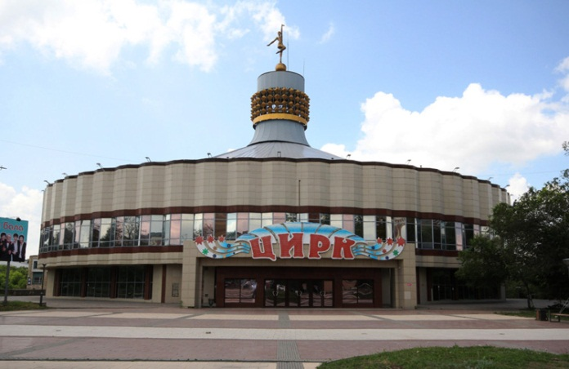
Город очень часто посещали циркачи и радовали жителей своими выступлениями на площади. Но уже в 1982 году было закончено строительство цирка. Первое мероприятие произошло в 14.02.83. Тем не менее, после распада СССР, наступил кризис для здания. Деньги на ремонт не выделяли, и здание пришлось закрыть. Только в 2004 году выделили финансирование на капитальный ремонт и цирк снова заработал.
На сегодняшний день в цирке проводят множество выступлений, которые станут интересными для взрослых и детей.

Карагандинский историко-краеведческий музей
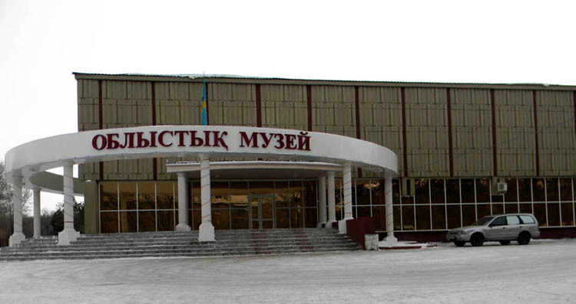

Был открыт в 1932 году и функционировал, как политехнический музей. Спустя 6 лет он поменял место расположения и стал работать, как краеведческий музей.
Является одним из крупных музеев в Карагандинской области.
Выставки проводят в 14 залах, общее количество экспонатов – 130 000. В каждом из залов своя выставка, которая рассказывает посетителям историю от археологии и до современности.

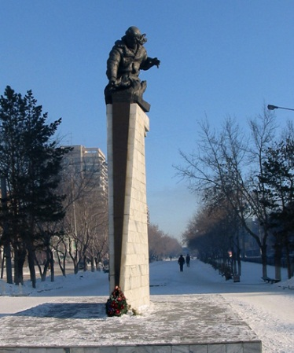
Памятник Нуркену Абдирову

Нуркен Абдиров – герой войны, участник битвы под Сталинградом. В битве его самолет пострадал, осознавая ближайшую смерть, герой направил самолет на колоны врага. В 1958 году комсомольцы приняли решение установить монумент на собственные средства. Был проведен конкурс на лучший проект, выиграли скульпторы Ю. Гуммеля и А. Билыка.
Расположен на одноименном проспекте в центре города. Скульпторы изобразили героя летящим на самолете, высота статуи – 4,8 метров.

Дворец Культуры Горняков

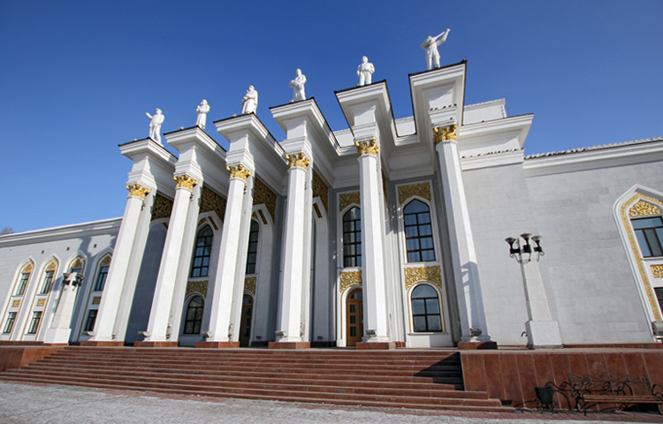

Строительство начали в 1940 году, из-за войны его пришлось остановить. Возобновили только в 1950 году.
Здание – символ города. Обустроен зрительный зал на 1000 мест. Здание украшено колоннами и множеством скульптур. Неоднократно подвергалось реконструкции, но до сегодня своего внешнего вида не изменило. Около дворца расположены фонтаны и лавочки, посажен парк.
Дворец является культурным центром города. В нём проводят различные спектакли, работает драматический театр и клубы самодеятельности.

Карагандинский государственный зоопарк

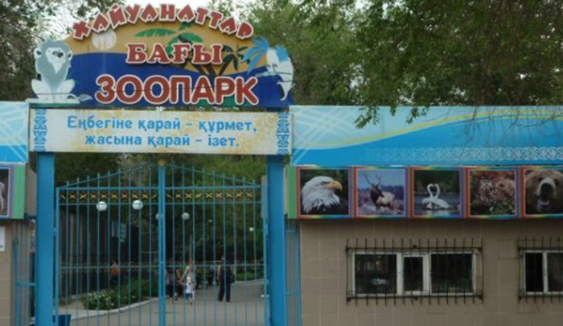

Является одним из самых старых зоопарков Республики Казахстан. Климат способствует содержанию как широко распространенных животных, так и исчезающих видов. Их численность – 240 видов. Зоопарк располагается на 43-х гектарах, но освоено лишь 8 гектаров. Ежегодно проводят массу мероприятий, которые будут интересны человеку любого возраста. Например, разные благотворительные собрания, начало и конец летнего сезона и так далее.

Ледовый дворец «Караганды-Арена»
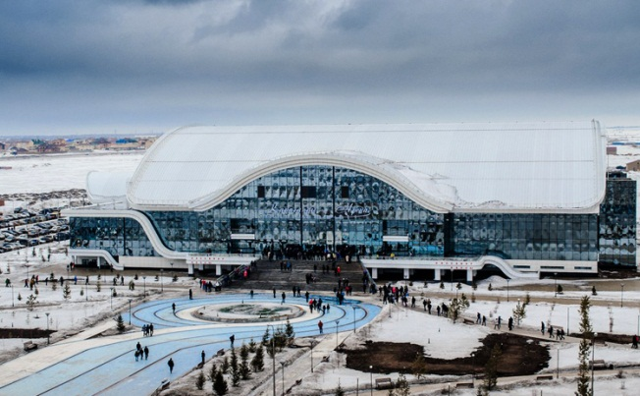
Был открыт в 2012 году. В нем тренируется и проводит игры местная хоккейная команда. Сооружение рассчитано на 5,5 тысяч зрителей. Кроме этого в нем расположены конференц-зал, сухой зал, предназначенный для разминки, и тренажерный зал, 8 стандартных раздевалок и 2 кафе для посетителей, а также 3 гардероба, гимнастический зал, 2 кабины для VIP-персон, кабинет врача.

Дворец спорта имени Нуркена Абдирова

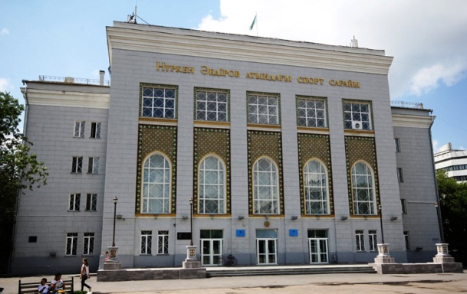
Возведен в 1958 году. Представляет собой трехэтажное здание, расположенное в центре города и закрывает перспективу проспекта. Фасад сооружения украшен мозаикой из керамической плитки. Внутри обустроено фойе, которое оформлено с использованием мрамора. Первый и второй этаж связан красивыми лестницами. На втором этаже размещается зал массовых мероприятий. Свет, в него, попадает через металлические витражи. А потолок оформлен с помощью красивого орнамента. Сам дворец построен из кирпича.
Скульптура эквилибриста
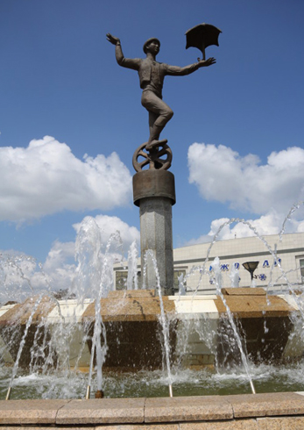
Установлена в 2005 году, расположена перед цирком. В 2010 производили реконструкцию памятника.
Является одним из самых любимых памятников, особенно, его, любят дети. Для них он является предвестником циркового выступления. Ну а какие дети не любят цирк? Памятник изготовлен из бронзы. Основная фигура – золотой циркач, который одновременно изображает несколько цирковых искусств. Циркач расположен в центре цветомузыкального фонтана. А по кругу установлены десять скульптур, которые отображают остальные виды циркового искусства. Основная фигура высотой – 6 метров, дополнительные – 2 метра.

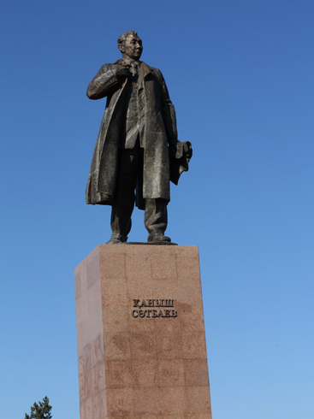

Памятник Канышу Сатпаеву

Каныш Сатпаев – известный советский ученный-геолог. Данный памятник установлен на площади, недалеко от железнодорожного вокзала. Данный памятник вылит из бронзы. Высота монумента составляет шесть метров, вес – более двух тонн. Ученный стоит на постаменте, который украшен гранитом. Общая высота с постаментом – 14 метров.

Скульптура «Евразия»

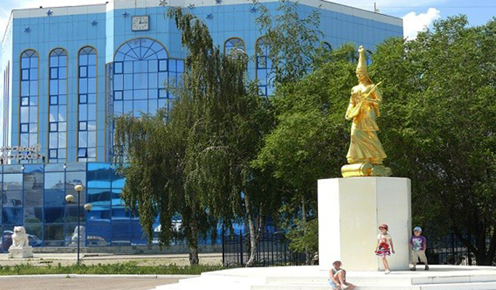

Был возведен по заказу бывшего президента «Валют-Транзит Банка» А.А. Беляева в 2003 году. Банк уже обанкротился, но фигура до сих пор украшает город.
Возле Центрального универмага посетители города могут заметить красивую фигуру золотой женщины. Изначально она была вылита из бронзы, но после реконструкции ее покрыли сусальным золотом. Из-за этого её часто называют «Золотая женщина». За все время она полюбилась жителям и гостям города.

Памятник фразе «Где-где? В Караганде!»
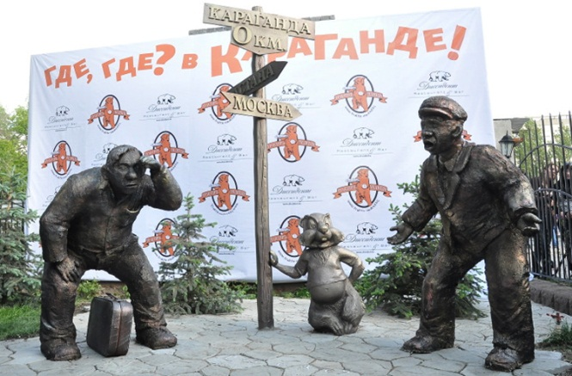
Был открыт в 2011 году. Каждый слышал фразу «Где-где? В Караганде!». Именно этой фразе посвящен данный памятник. Его занесли в Книгу Рекордов Гиннесса, в качестве первого памятника посвященного фразе. Скульпторы изобразили двух мужчин. Один идет с чемоданом, а лицо олицетворяет вопрос «Где?». Второй мужчина с разведенными руками отображает окончание фразы. Между ними стоит указательный знак и сурок, который является символом города.

Объект 1102 «девятка»

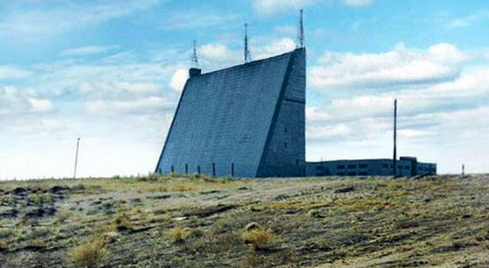

Ранее это был маленький военный город. В котором, разрабатывали мощный локатор противовоздушной обороны. После распада СССР город был заброшен. В 2003 году управление станцией было передано Республике Казахстан, но уже в 2014 году ее сожгли. Станция была создана для наблюдения за вражескими ракетами и космическими объектами.

Мавзолей Агыбай батыра
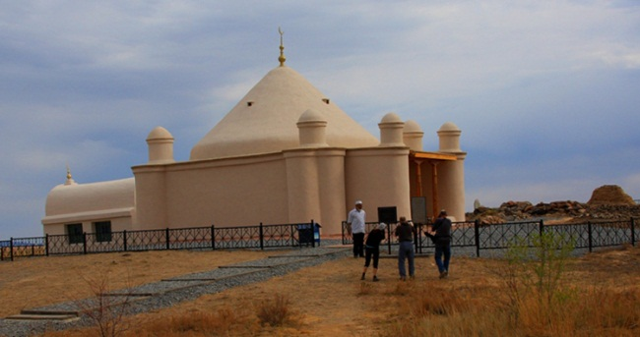
Сооружение было возведено в 1880-е годы. Его построили на месте захоронения известного казахского деятеля Агыбай батыра. Он жил в XIX столетии. Являлся руководителем восстания против политики Российской империи.
Он считается одним из крупных зданий в Казахстане. Выполнено из сырцовых кирпичей, а так же является памятником истории и архитектуры.
Долгие годы Караганда активно развивался и рос. В связи с тем что многие деятели науки и искусства советского союза и зарубежья, после КарЛАГа оставались жить в Караганде, они смогли внести огромный вклад в развитие города, его культуры, науки и архитектуры. Сейчас это один из главных промышленных городов Казахстана. Он и сейчас активно развивается не только в промышленном направлении, но и в социальном, и культурном. Караганда мой любимый город.
Вторая жизнь пластиковой бутылки

Ученица 4 «Г» класса Попова Мария
Руководитель: Пак И.П.

В наши дни ежегодно производятся и выбрасываются миллионы бутылок, а также различных пластиковых упаковок. И с каждым годом количество отходов растёт. Огромное количество пластикового мусора на улицах нашего города, отсюда стоит задуматься над вопросом: что несёт удобная пластиковая упаковка человеку – пользу или вред?
Можно назвать несколько причин увеличения количества бытового мусора:
- рост производства товаров массового потребления, упакованных в пластик;
- повышение уровня жизни, позволяющего пригодные к использованию вещи заменить новыми;
- прочность и лёгкость пластикового упаковочного материала;
- одноразовое их использование.
Целью этого проекта является изучение значение пластиковой бутылки в жизни человека, попробовать дать вторую жизнь упаковке своими руками, привлечь к этой работе своих сверстников и их родителей.
Цель достигнута: в процессе работы были найдены способы продления жизни различным упаковкам, привлечены родители к данной работе.

В наши дни ежегодно производятся и выбрасываются миллионы бутылок, а также различных пластиковых упаковок. И с каждым годом количество отходов растёт. Огромное количество пластикового мусора на улицах нашего города, отсюда стоит задуматься над вопросом: что несёт удобная пластиковая упаковка человеку – пользу или вред?
Можно назвать несколько причин увеличения количества бытового мусора:
- рост производства товаров массового потребления, упакованных в пластик;
- повышение уровня жизни, позволяющего пригодные к использованию вещи заменить новыми;
- прочность и лёгкость пластикового упаковочного материала;
- одноразовое их использование.
Целью этого проекта является изучение значение пластиковой бутылки в жизни человека, попробовать дать вторую жизнь упаковке своими руками, привлечь к этой работе своих сверстников и их родителей.
Цель достигнута: в процессе работы были найдены способы продления жизни различным упаковкам, привлечены родители к данной работе.
46 лет назад человечество изобрело пластиковую бутылку. В наши дни ежегодно производятся и выбрасываются миллионы бутылок. И с каждым годом отходы из пластиковых бутылок растут, за счёт того что появляется всё большее количество продуктов, которые в них упаковывают.
Огромное количество мусора на улицах города заставляют задуматься над вопросом: зачем нужна пластиковая бутылка? В настоящее время основным способом ликвидации этих твердых отходов являются: сжигание на свалках. Однако, при сжигании таких отходов, выделяется ядовитый дым, который наносят огромный вред нашему здоровью и отравляют природу.
Методы исследования:
- изучение литературных источников;
- размышление «Зачем нужна пластиковая бутылка»?», «Экологическая проблема»;
- практическая часть.

Бутылка – емкость для долговременного хранения жидкостей, высокий сосуд преимущественно цилиндрической формы и узким горлом, удобным для закупоривания пробкой.

История появления пластиковой бутылки
Оказывается, пластиковых бутылок раньше не существовало, а молоко, лимонад и вода были в бумажных пакетах или стеклянных бутылках. Стеклянную тару сдавали и получали за это деньги. Сегодня в каждом магазине продаются напитки в пластиковых бутылках, которые люди выкидывают на улицах и в местах отдыха. У этих полезных материалов оказался большой «недостаток»: они довольно прочны и долговечны. Отслужив свою короткую службу и оказавшись в придорожной канаве, реке или на свалке, упаковка остается там на десятилетия.
Мы размышляли над вопросом «Зачем нужна бутылка?». После долгих размышлений мы пришли к выводу о том, что многие жидкости удобно хранить в пластиковых упаковках, так как они не бьются, не протекают и удобны в использовании.

Экологическая проблема, связанная с пластиковыми бутылками
Оказывается, что кроме пользы для человека бутылка несет «экологическую проблему». Куда же девать такое большое количество бутылок, которые мы используем?
В океанах пластиковые бутылки скопились на многих берегах. Горы пластмассы под действием морской воды превращаются в разноцветные камушки. С одной стороны это красиво, а с другой стороны, этот мусор представляет большую угрозу для живых организмов. Многие птицы погибают, так как с рыбой поедают эту пластмассу. Она не перерабатывается, и птицы погибают от голода.
Уже зафиксировано много случаев, когда части тела животных попадают в пластиковые бутылки и животные от этого страдают.

«Как быть?»
Люди уже устали от пластикового мусора, который они сами же и создают. Мусор, который оставляли наши деды уже давно превратился в пыль, а наши пластиковые бутылки увидят даже наши внуки и правнуки, потому что они «вечны».
Захоронение: бумага разлагается в земле 1 месяц, а пластиковая бутылка- 500 лет. Если столько лет пластиковая бутылка будет находиться в земле, то скоро трава на улице расти не будет.
Сжигание: при сжигании выделяется ядовитый дым, который, загрязняет атмосферу.
Сортировка и переработка: это самый отличный вариант, но требует больших финансовых затрат.
Также интересно, куда деваются пластиковые бутылки после использования? Вот что выяснили.
Можно сделать вывод о том, что родители нашего города покупают продукты в пластиковых бутылках для своих детей и в большинстве случаев выбрасывают, не беспокоясь о чистоте улиц, потому так много пластикового мусора.

Вторая жизнь пластиковой бутылки
Проблему загрязнения окружающей среды можно решить путем вторичного использования пластиковых бутылок. Немного фантазии, терпения, свободного времени – и в нашу жизнь войдут красивые и полезные для повседневности вещи.
Например, кукла, изготовленная из 2-х нижних частей бутылки, может служить копилкой или хранилищем для различных мелочей.

Наряду с пластиковой бутылкой огромной популярностью пользуется посуда для одноразового использования. Эта идея нам понравилась, и вот что у нас получилось.
Очаровательный веер, выполненный из одноразовых вилок, украсит любую стену вашего дома или спасет от жары.
Колокольчик из стаканчиков для одноразового использования может послужить оригинальным новогодним украшением.
Птицы нашего края не будут испытывать голод, если смогут подкрепляться в таких ярких кормушках.

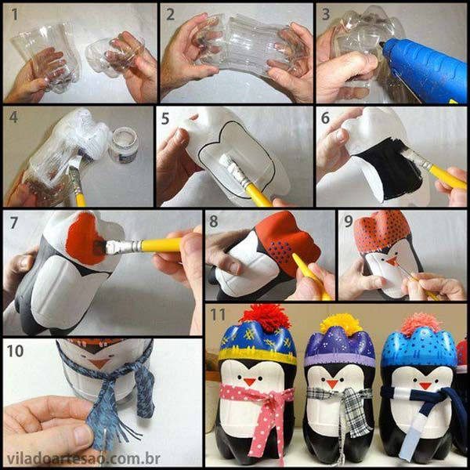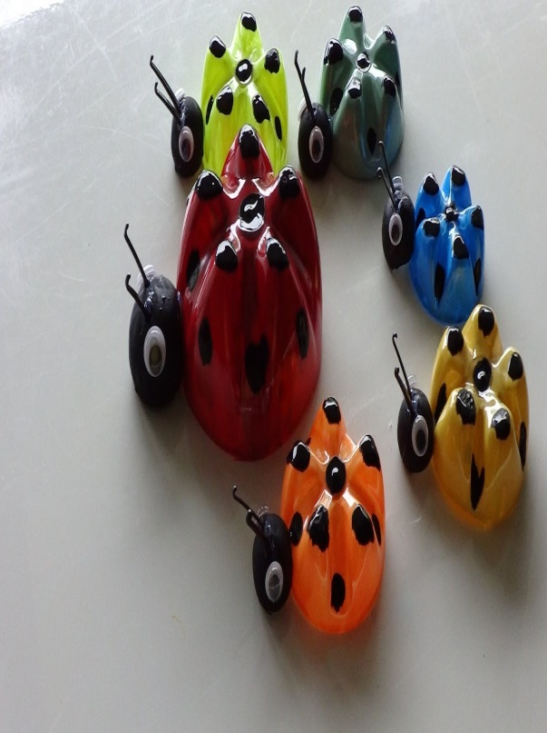

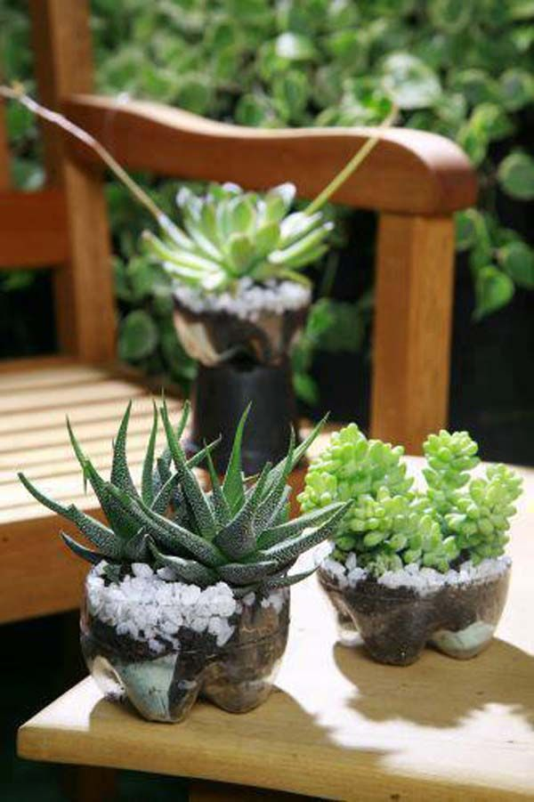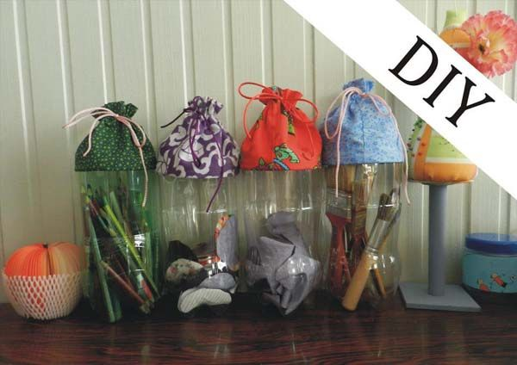

Это малая часть всего полезного и красивого, что можно сделать из использованных пластиковых бутылок.
Конкурс в саду «Чудо – бутылка»
Мы решили провести конкурс в саду «Чудо – бутылочка», где участие принимали родители и дети.
В совместной деятельности родители и дети проявили свое творчество. Девиз работы: не загрязнять природу, украшать жизнь своими руками!

В результате проделанной работы мы выяснили историю возникновения пластиковой бутылки. Она удобна в применении, благодаря таким свойствам как легкость, упругость, прочность, но пластиковая бутылка действительно засоряет землю и наносит вред природе.
Наши наблюдения и проведенная работа показали, что если подходить к этой проблеме творчески и по-хозяйски, то можно найти много способов применения пластиковой упаковки, и мы сделаем наш мир чуть-чуть чище!!!
В конце работы мы хотим сказать, что в каждой семье обязательно что-то скапливается, а то и выбрасывается. Мы нашли много применений бытовым отходам из пластикового материала. Давая «вторую жизнь» этим предметам обихода мы не только экономим деньги, но и сохраняем природу! Различные поделки можно сделать своими и руками и порадовать ими своих друзей и родных.

Практическая значимость проекта
Практическая значимость нашей работы заключается в поисках предложений по утилизации бытового мусора и вторичному его использованию. В результате проведенных исследований по применению твердых отходов в быту, продлевая жизнь пластиковым бутылкам мы сделали следующие выводы:
- экономический (экономить семейный бюджет, создавая своими руками необычные поделки, которые могут порадовать родных и близких);
- эстетический (получаем удовольствие, создавая различные изделия своими руками);
- экологический (продлевая срок использования пластиковых бутылок и другого упаковочного материала, мы не засоряем окружающую среду!)

Список использованной литературы
1.Википедия свободная энциклопедия [электронный ресурс]
2.Детский портал bebi.lv [электронный ресурс]
3.Сайт «Экология» [электронный ресурс]
4.Жабин О. В. Лучшие идеи для домашней мастерской: Игрушки, подарки, предметы, интерьер [Текст] / О. В. Жабин. - М.: Полиграфиздат, 2010 – 224 с.
5.Белякова О. В. Большая книга поделок [Текст] / О. В. Белякова – М., 2009 – 224 с.
6.Журнал «Дошкольная педагогика», 2011, №2
7.Логинова В. И., Бабаева Т. И. Детство: программа развития и воспитания детей в детском саду [Текст] / В. И. Логинова, Т. И. Бабаева. – М.: Детство – Пресс, 2010 – 244 с.

